

Управление Федерального казначейства
по Ярославской области

О результатах работы Управления в 2025 году

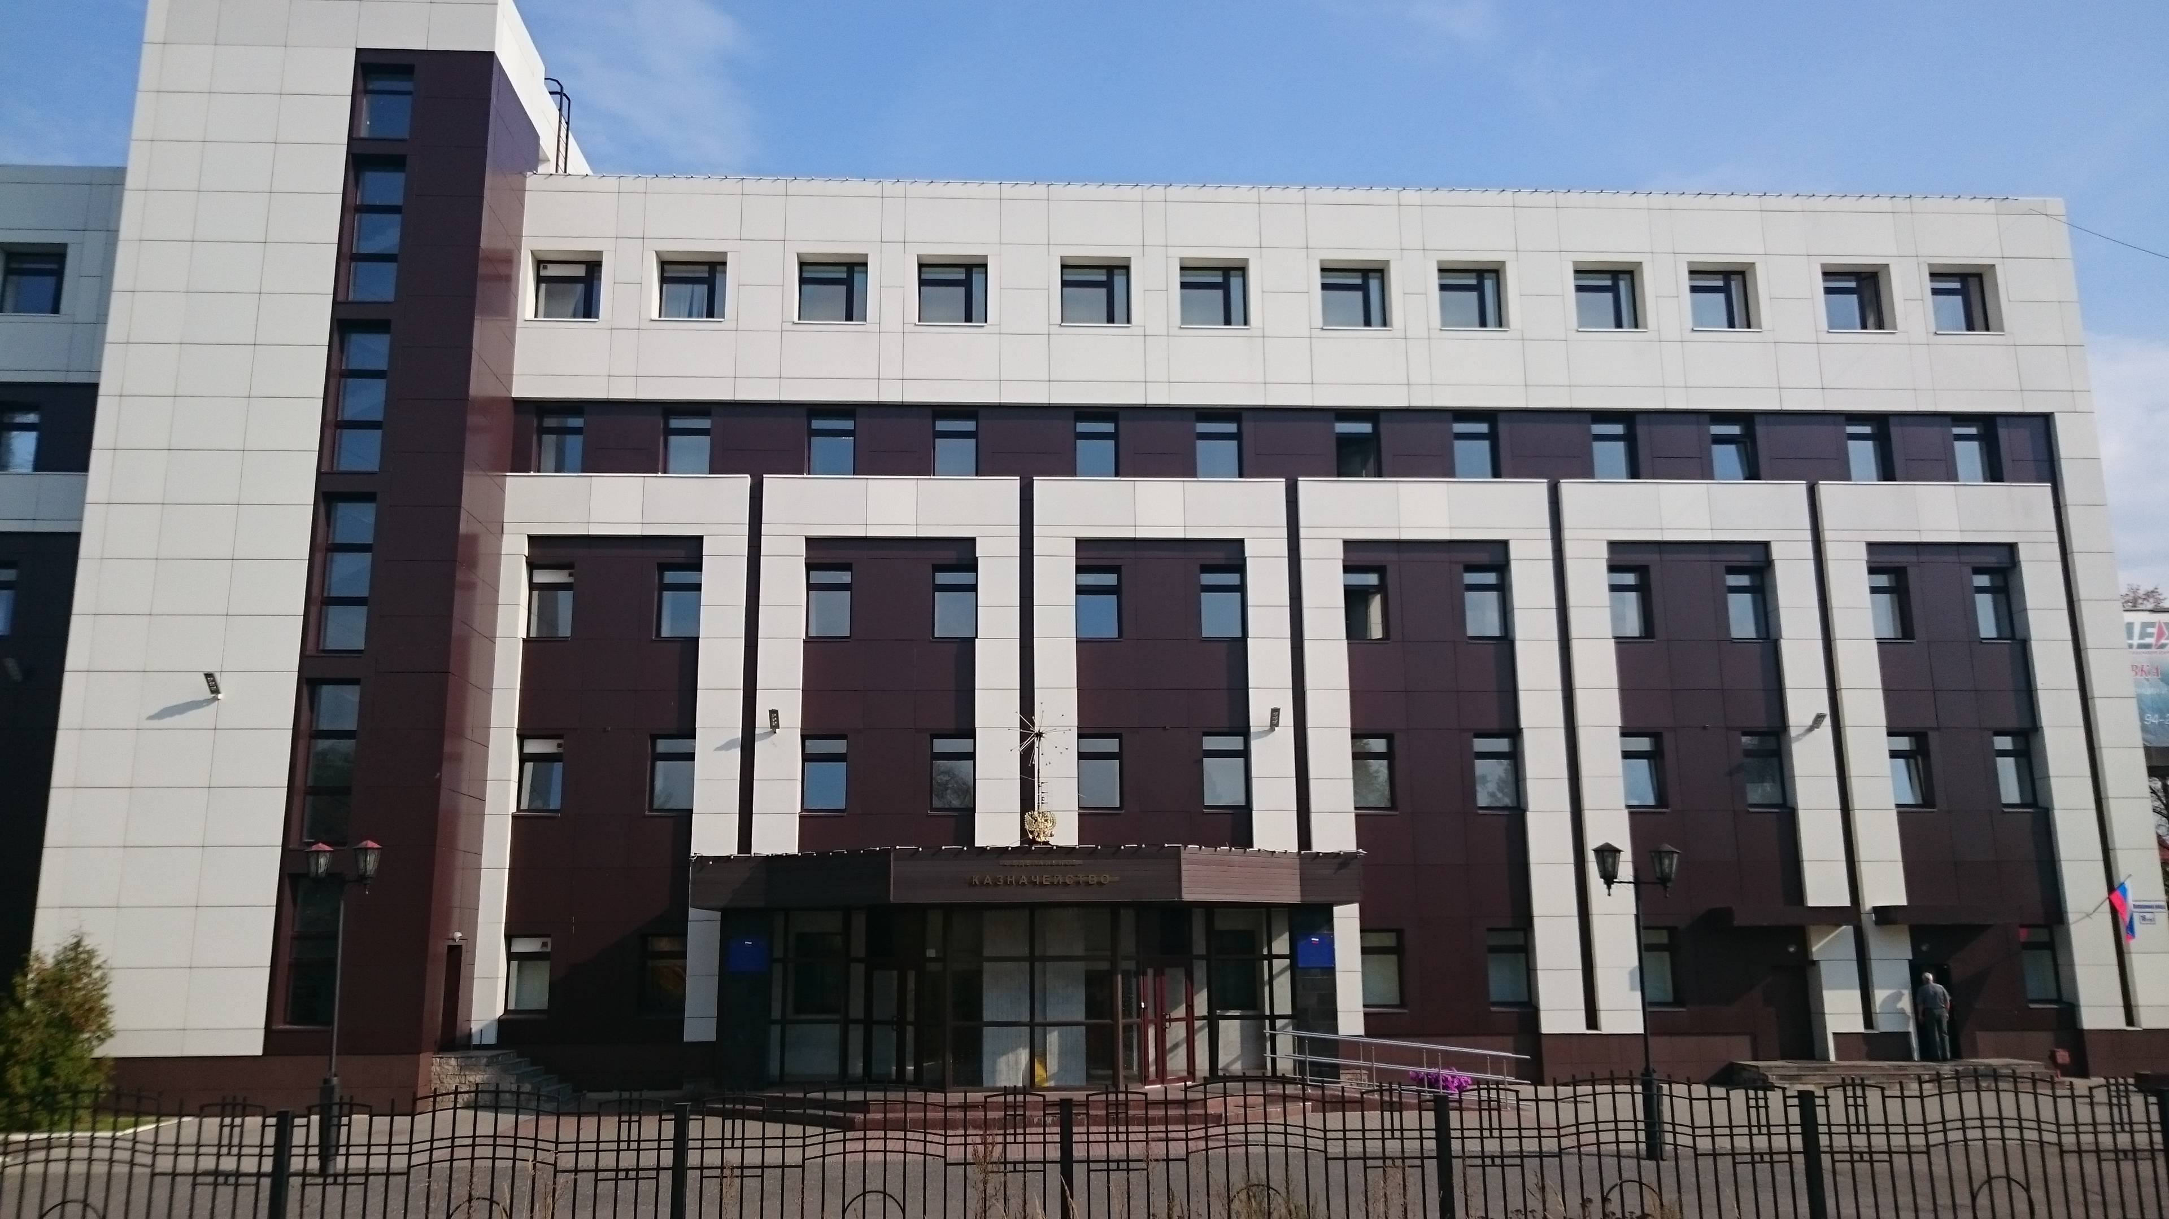

Ярославль, 2026 год
СОДЕРЖАНИЕ
Содержание отчета | Стр.
- Общая информация об Управлении, его деятельности и руководстве
1. Основные функции и полномочия, возложенные на Управление | 3
2. Структура и характеристика Управления | 8
- Основные результаты деятельности Управления в 2024 году
1. Итоги работы Отдела ведения федеральных реестров за 2025 год | 9
2. Итоги деятельности Отдела доходов за 2025 год | 20
3. Итоги деятельности Отдела расходов УФК по Ярославской области в 2025 году. | 34
4. Итоги деятельности Отдела кассового обслуживания исполнения бюджетов за 2025 год | 64
5. Итоги работы Отдела казначейского сопровождения за 2025 год | 81
6. Итоги деятельности Операционного отдела в 2025 году. | 91
7. Итоги деятельности Отдела бюджетного учета и отчетности по операциям бюджетов за 2025 год | 96
8. Итоги деятельности Отдела централизованной бухгалтерии за 2025 год | 116
9. Итоги деятельности Отдела централизованной бухгалтерии №2 за 2025 год | 133
10. Итоги деятельности Контрольно-ревизионного отдела в финансово-бюджетной сфере за 2025 год | 139
11. Итоги деятельности Организационно - аналитического отдела за 2025 год | 144
12. Итоги деятельности Отдела информационных систем за 2025 год | 146
13. Итоги деятельности Отдела внутреннего контроля и аудита за 2025 год | 155
14. Итоги деятельности Отдела государственной гражданской службы и кадров за 2025 год | 164
15. Итоги деятельности Административно – финансового отдела за 2025 год. | 166
16. Итоги деятельности ОРСиБИ в части выполнения функций Регионального центра регистрации и Удаленных региональных центров регистрации УФК по Ярославской области в 2025 году | 168
17. Итоги деятельности Юридического отдела за 2025 год | 169

I. Общая информация об Управлении, его деятельности и руководстве
1. Основные функции и полномочия, возложенные на Управление
Управление является территориальным органом Федерального казначейства и находится в непосредственном подчинении Федерального казначейства.

Правовой основой деятельности Управления в 2025 году является Конституция Российской Федерации, федеральные конституционные законы, федеральные законы, указы и распоряжения Президента Российской Федерации, постановления и распоряжения Правительства Российской Федерации, нормативные правовые акты субъектов Российской Федерации и органов местного самоуправления, принимаемыми в пределах их полномочий по вопросам исполнения соответствующих бюджетов, нормативные правовые акты Министерства финансов Российской Федерации, правовые акты Федерального казначейства.
Управление взаимодействует в пределах своей компетенции с территориальными органами федеральных органов исполнительной власти (федеральных государственных органов), органами исполнительной власти субъектов Российской Федерации (государственными органами субъектов Российской Федерации), органами местного самоуправления (муниципальными органами), органами управления государственными внебюджетными фондами Российской Федерации, Банком России и его территориальными учреждениями, иными организациями.
Гражданско-правовой статус Управления – юридическое лицо.
В соответствии с положением об Управлении, утвержденным приказом Федерального казначейства от 27.12.2013 № 316 «Об утверждении положений об управлениях Федерального казначейства по субъектам Российской Федерации, а также признании утратившими силу некоторых приказов Федерального казначейства», основными задачами деятельности Управления являются:
- кассовое обслуживание исполнения федерального бюджета на территории субъекта Российской Федерации в соответствии с бюджетным законодательством Российской Федерации;
- кассовое обслуживание исполнения бюджета субъекта Российской Федерации, бюджетов муниципальных образований в соответствии с бюджетным законодательством Российской Федерации и соглашениями, заключенными Управлением с органом исполнительной власти субъекта Российской Федерации, органами местного самоуправления;
- кассовое обслуживание исполнения бюджетов государственных внебюджетных фондов в соответствии с бюджетным законодательством Российской Федерации;
- осуществление в случаях, установленных законодательством Российской Федерации, учета операций со средствами юридических лиц, не являющихся в соответствии с Бюджетным кодексом Российской Федерации получателями бюджетных средств;
- осуществление учета доходов, поступивших в бюджетную систему Российской Федерации, и их распределение между бюджетами бюджетной системы Российской Федерации;
- составление и представление в установленном порядке в Федеральное казначейство отчетности о кассовом исполнении федерального бюджета на территории субъекта Российской Федерации, а также иной бюджетной отчетности;
- контроль и надзор в финансово-бюджетной сфере;
- иные задачи, установленные законодательством Российской Федерации.
Управление в соответствии с возложенными на него задачами и в пределах своей компетенции выполняет следующие функции в установленной сфере деятельности:
- открывает в учреждениях Банка России и кредитных организациях счета по учету средств федерального бюджета и иных средств в соответствии с законодательством Российской Федерации;
- осуществляет в установленном порядке открытие и ведение соответствующих лицевых счетов, предусмотренных законодательством Российской Федерации;
- доводит до обслуживаемых Управлением распорядителей, получателей средств федерального бюджета, администраторов с полномочиями главного администратора источников финансирования дефицита федерального бюджета, администраторов источников финансирования дефицита федерального бюджета распределенные главными распорядителями (распорядителями) средств федерального бюджета, главными администраторами источников финансирования дефицита федерального бюджета (администраторами с полномочиями главного администратора источников финансирования дефицита федерального бюджета) бюджетные ассигнования и (или) лимиты бюджетных обязательств;
- доводит до получателей средств бюджета Союзного государства распределенные главными распорядителями (распорядителями) средств бюджета Союзного государства объемы финансирования расходов бюджета Союзного государства и их изменения;
- участвует в ведении реестра главных распорядителей, распорядителей и получателей средств федерального бюджета, главных администраторов и администраторов доходов федерального бюджета, главных администраторов и администраторов источников финансирования дефицита федерального бюджета в отношении участников бюджетного процесса, находящихся на обслуживании в Управлении;
- ведет учет операций по кассовому исполнению федерального бюджета на территории субъекта Российской Федерации;
- осуществляет учет и распределение доходов от налогов, сборов и иных поступлений с учетом возвратов (зачетов, уточнений) излишне уплаченных или излишне взысканных сумм, а также сумм процентов за несвоевременное осуществление такого возврата и процентов, начисленных на излишне взысканные суммы, между бюджетами бюджетной системы Российской Федерации и их перечисление на единые счета соответствующих бюджетов;
- перечисляет средства, необходимые для осуществления возврата (зачета) излишне уплаченных или излишне взысканных сумм налогов, сборов и иных платежей, а также сумм процентов за несвоевременное осуществление такого возврата и процентов, начисленных на излишне взысканные суммы, с единых счетов соответствующих бюджетов на соответствующие счета Федерального казначейства, предназначенные для учета поступлений и их распределения между бюджетами бюджетной системы Российской Федерации;
- осуществляет учет операций со средствами, полученными федеральными казенными учреждениями от приносящей доход деятельности;
- организует в установленном порядке обеспечение наличными деньгами организаций, лицевые счета которых открыты в Управлении;
- осуществляет учет обязательств, подлежащих исполнению за счет средств федерального бюджета находящимися на территории субъекта Российской Федерации получателями средств федерального бюджета;
- составляет и представляет в установленном порядке в Федеральное казначейство отчетность о кассовом исполнении федерального бюджета на территории субъекта Российской Федерации и исполнении принятых Управлением на учет бюджетных обязательств, подлежащих оплате за счет средств федерального бюджета, а также иную бюджетную отчетность;
- осуществляет на территории субъекта Российской Федерации в соответствии с бюджетным законодательством Российской Федерации кассовое обслуживание исполнения бюджетов бюджетной системы Российской Федерации;
- составляет и представляет в установленном порядке в Федеральное казначейство, а также в органы исполнительной власти субъектов Российской Федерации и местного самоуправления отчетность о кассовом обслуживании исполнения бюджетов бюджетной системы Российской Федерации;
- обеспечивает в пределах остатков средств на счетах бюджетов бюджетной системы Российской Федерации проведение кассовых выплат из бюджетов от имени и по поручению администраторов доходов бюджета, администраторов источников финансирования дефицита бюджета, финансовых органов или получателей средств бюджета, лицевые счета которых открыты в Управлении;
- обеспечивает в случаях, предусмотренных законодательством Российской Федерации, осуществление операций со средствами юридических лиц, не являющихся в соответствии с Бюджетным кодексом Российской Федерации получателями бюджетных средств, от их имени и по их поручению в пределах остатка средств на лицевых счетах, открытых им в Управлении;
- составляет и представляет в установленном порядке в Федеральное казначейство отчетность о кассовом обслуживании юридических лиц, не являющихся в соответствии с Бюджетным кодексом Российской Федерации получателями бюджетных средств;
- осуществляет предварительный и текущий контроль за ведением операций со средствами федерального бюджета распорядителей и получателей средств федерального бюджета, обслуживаемых Управлением;
- осуществляет в соответствии с бюджетным законодательством Российской Федерации санкционирование оплаты денежных обязательств получателей средств федерального бюджета и администраторов источников финансирования дефицита федерального бюджета;
- осуществляет функции и бюджетные полномочия администратора доходов бюджета, администратора источников финансирования дефицита федерального бюджета и получателя средств федерального бюджета, предусмотренных на содержание Управления и реализацию возложенных на него функций;
- применяет в соответствии с бюджетным законодательством Российской Федерации меры принуждения к участникам бюджетного процесса за нарушение бюджетного законодательства Российской Федерации;
- участвует в ведении реестра государственных и муниципальных контрактов, а также гражданско-правовых договоров бюджетных учреждений на поставки товаров, выполнение работ, оказание услуг;
- осуществляет контроль и надзор в финансово-бюджетной сфере в порядке, установленном Правительством Российской Федерации;
- осуществляет в установленном Федеральным казначейством порядке анализ исполнения бюджетных полномочий органов государственного (муниципального) финансового контроля, являющихся органами (должностными лицами) исполнительной власти субъектов Российской Федерации (местных администраций);
- осуществляет в рамках своей компетенции производство по делам об административных правонарушениях в соответствии с законодательством Российской Федерации;
- осуществляет контроль за своевременностью и полнотой устранения объектами контроля нарушений законодательства Российской Федерации и (или) возмещения причиненного такими нарушениями ущерба Российской Федерации в установленной сфере деятельности;
- представляет в установленном порядке в судебных органах права и законные интересы Российской Федерации по вопросам, отнесенным к компетенции Управления;
- обеспечивает в пределах своей компетенции защиту сведений, составляющих государственную тайну;
- обеспечивает защиту полученной в процессе деятельности Управления информации, составляющей служебную, банковскую, налоговую, аудиторскую, коммерческую тайну, тайну связи, и иной конфиденциальной информации;
- осуществляет функции удостоверяющего центра для обеспечения участников электронного взаимодействия в установленной сфере деятельности сертификатами ключей проверки электронных подписей;
- осуществляет прием граждан, обеспечивает своевременное и полное рассмотрение письменных обращений граждан и объединений граждан, в том числе юридических лиц, принятие по ним решений в рамках своей компетенции, а также направление заявителям ответов в установленный законодательством Российской Федерации срок;
- осуществляет организацию и проведение внутреннего контроля и внутреннего аудита в Управлении;
- обеспечивает мобилизационную подготовку Управления;
- осуществляет организацию и ведение гражданской обороны в Управлении;
- формирует свой документальный фонд из образующихся в процессе деятельности документов и обеспечивает его сохранность, учет и использование в соответствии с законодательством Российской Федерации;
- осуществляет полномочия по управлению имуществом, закрепленным за ним на праве оперативного управления;
- организует в соответствии с законодательством Российской Федерации исполнение судебных актов по денежным обязательствам государственных или муниципальных учреждений;
- осуществляет информационную поддержку интернет-сайта Управления и технологическое обеспечение его функционирования;
- обеспечивает предоставление бюджетных кредитов на пополнение остатков средств на счетах бюджетов субъектов Российской Федерации (местных бюджетов) путем заключения договора с субъектом Российской Федерации (муниципальным образованием) в порядке и по форме, предусмотренными законодательством Российской Федерации;
- осуществляет в предусмотренном законодательством Российской Федерации порядке взыскание задолженности по бюджетным кредитам на пополнение остатков средств на счетах бюджетов субъектов Российской Федерации (местных бюджетов), включая штрафы и пени за нарушение срока возврата бюджетного кредита;
- обеспечивает заключение генеральных соглашений о покупке (продаже) ценных бумаг по договорам репо;
- осуществляет иные функции в установленной сфере деятельности, предусмотренные законодательством Российской Федерации.
2. Структура и характеристика Управления
По состоянию на 01.01.2026 в состав Управления входят 22 подразделения, в том числе 7 территориальных отделов в городах, округах и районах Ярославской области.
Штатная численность Управления по состоянию на 01.01.2026 – 205 единиц.

Руководитель

Юридический отдел

Заместитель руководителя

Заместитель руководителя
Заместитель руководителя

Отдел государственной гражданской службы и кадров

Контрольно - ревизионный отдел в финансово – бюджетной сфере

Отдел ведения федеральных реестров

Отдел расходов

Отдел кассового обслуживания исполнения бюджетов

Отдел казначейского сопровождения

Организационно – аналитический отдел

Отдел режима секретности и безопасности информации

Отдел информационных систем

Административно – финансовый отдел

Отдел доходов

Отдел бюджетного учета и отчетности по операциям бюджетов

Операционный отдел

Территориальный
отдел № 2

Отдел внутреннего контроля и аудита

Отдел централизованной бухгалтерии

Территориальный
отдел № 3

Главные специалисты – эксперты по вопросам мобилизационной подготовки и гражданской обороны

Территориальный
отдел № 4

Отдел централизованной бухгалтерии № 2

Территориальный
отдел № 5

Территориальный
отдел № 17

Структура УФК по Ярославской области на 01 января 2026 г.
II. Основные результаты деятельности Управления в 2025 году.
- Итоги работы отдела ведения федеральных
реестров за 2025 год

Отдел ведения федеральных реестров (далее – ОВФР) является структурным подразделением Управления Федерального казначейства по Ярославской области (далее – Управление) и создан для организации и реализации функций по ведению реестров, перечней, открытию, переоформлению и закрытию казначейских и лицевых счетов в Управлении.
В рамках поставленных задач ОВФР выполняет следующие функции:

- Ведение Сводного реестра участников бюджетного процесса, а также юридических лиц, не являющихся участниками бюджетного процесса

Ведение реестра участников бюджетного процесса, а также юридических лиц, не являющихся участниками бюджетного процесса (далее – Сводный реестр), осуществляется в порядке, утвержденном приказом Минфина России от 23.12.2014 № 163н «О порядке формирования и ведения реестра участников бюджетного процесса, а также юридических лиц, не являющихся участниками бюджетного процесса» (далее - Порядок).
Сводный реестр начал формироваться с середины 2015 года в части федеральных организаций, с 2016 года в Сводный реестр включались организации областного и местного уровней, в 2017 году работа по формированию реестра продолжилась: в соответствии с Порядком Управлением обрабатывались решения по изменению Сводного реестра. В результате исполнения Управлением государственной функции по ведению Сводного реестра всего обработано 7791 документ за 2016 год, за 2017 год обработано 5580 документов, за 2018 год обработано 5023 документа, за 2019 год обработано 4424 документа, за 2020 год обработан 3031 документ, за 2021 год – 6535 документов, за 2022 год – 2476 документов, за 2023 год – 2411 документов (2261 извещение и 150 протоколов), за 2024 год – 1676 (1580 извещений и 96 протоколов), за 2025 год – 2522 документа (2145 извещений и 377 протоколов).
В целом наблюдалась тенденция к ежегодному снижению количества обрабатываемых документов в связи с тем, что Сводный реестр, в основном, был сформирован к 2020 году и в него вносились изменения по ранее включенным организациям, однако, в 2021 году количество обработанных документов выросло более, чем в 2 раза по сравнению с предыдущим годом, что было вызвано проведенной масштабной работой по уточнению данных организаций, далее количество обрабатываемых документов продолжало ежегодно снижаться.
Увеличение количества документов в 2025 году по сравнению с 2024 годом в 1,3 раза вызвано реорганизацией муниципальных районов Ярославской области в округа. Данный процесс значительно увеличил нагрузку на сотрудников ОВФР.

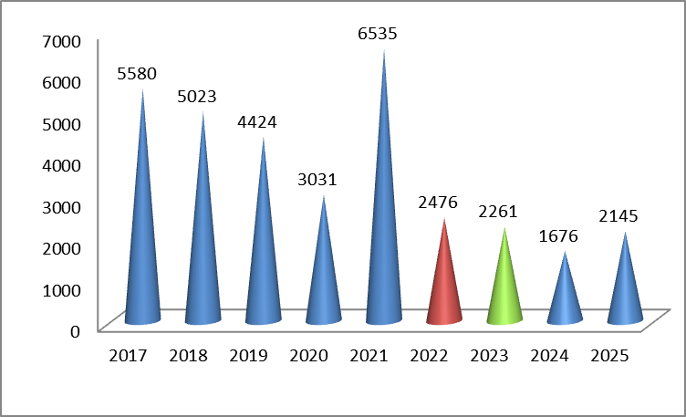

Структура Сводного реестра в части организаций
Ярославской области по типам учреждений

Учреждения | ФОГВ, ОГВ, КУ, ГВФ | БУ | АУ | УП и иные | Итого
на 01.01.2022 | 625 | 1141 | 227 | 605 | 2598
на 01.01.2023 | 613 | 1106 | 229 | 662 | 2610
на 01.01.2024 | 745 | 1254 | 233 | 798 | 3030
на 01.01.2025 | 606 | 1069 | 217 | 743 | 2635
на 01.01.2026 | 508 | 340 | 120 | 738 | 1706

Из данных по структуре Сводного реестра по типам учреждений, видно, что количество участников и неучастников бюджетного процесса имеет тенденцию к снижению, что связано с процессами реорганизации муниципальных образований, при этом количество унитарных предприятий и иных неучастников бюджетного процесса, включаемых в Сводный реестр, не снижается, что связано с процессами казначейского сопровождения целевых средств.
Из 1706 организаций, включенных в Сводный реестр на 01.01.2026 . на долю унитарных предприятий и иных неучастников бюджетного процесс приходится 43% (738 организаций) и 41% (604 организации) приходится на учреждения муниципальных образований, что отражено на диаграмме ниже.
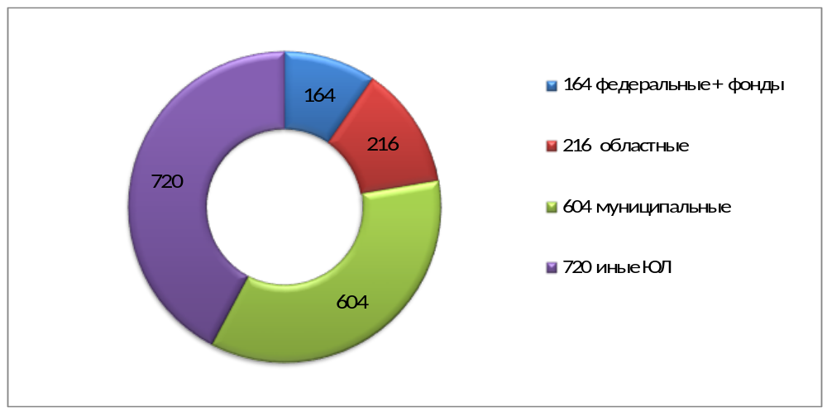
- Открытие, переоформление и закрытие лицевых счетов.

ОВФР осуществляет прием и проверку документов, предусмотренных для открытия, переоформления и закрытия лицевых счетов в соответствии Приказом Казначейства России от 17.10.2016 № 21н «О порядке открытия и ведения лицевых счетов территориальными органами Федерального казначейства».
По состоянию на 1 января 2026 года в Управлении и территориальных отделах открыто 988 лицевых счетов (из них – 86 % в Управлении), в том числе по типам счетов:
Вид л/с | на 01.01.2025 |  |  | на 01.01.2026
Вид л/с | УФК | Тер.отделы | Всего | УФК | Тер.отделы | Всего
01 | 5 | 0 | 5 | 5 | 0 | 5
02 | 13 | 85 | 98 | 5 | 15 | 20
03 | 14 | 65 | 79 | 53 | 26 | 79
04 | 467 | 0 | 467 | 234 | 0 | 234
05 | 18 | 78 | 96 | 51 | 43 | 94
08 | 3 | 0 | 3 | 2 | 0 | 2
14 | 428 | 5 | 433 | 254 | 4 | 258
20 | 7 | 43 | 50 | 22 | 25 | 47
21 | 7 | 38 | 45 | 21 | 21 | 42
22 | 1 | 6 | 7 | 3 | 4 | 7
30 | 0 | 2 | 2 | 2 | 0 | 2
31 | 0 | 0 | 0 | 0 | 0 | 0
41 | 1 | 4 | 5 | 0 | 1 | 1
71 | 146 | 22 | 168 | 193 | 4 | 197
Союзный бюджет | 3 | 0 | 3 | 0 | 0 | 0
Итого | 1113 | 348 | 1461 | 845 | 143 | 988

Значительное уменьшение количества счетов (в том числе по типам 02, 04, 14) связано с реорганизацией муниципальных районов Ярославской области в округа и ликвидацией сельских поселений.
Так же Управление осуществляет работу по открытию «единых» лицевых счетов (разделов на лицевых счетах), предназначенных для учета операций неучастников бюджетного процесса с кодом 71.
Порядок открытия «единых» лицевых счетов с кодом 71 утвержден Приказом Казначейства России от 22.12.2021 № 44н «Об утверждении Порядка открытия лицевых счетов территориальными органами Федерального казначейства участникам казначейского сопровождения».
Всего за 2025 год в справочной подсистеме ГИИС «Электронный бюджет» обработано 593 заявки на изменение справочника «Книга регистрации лицевых счетов», в том числе: 9 – заявок на резервирование счета (только по лицевым счетам с типом 71), 127 - заявок на открытие счетов, 52 – заявки на переоформление счетов, 373 – заявки на изменение счетов и 32 заявки на закрытие счетов.
В соответствии с функциональной моделью казначейского сопровождения средств федерального бюджета разработана схема привязки территориальных органов Федерального казначейства к Центру специализации. Для нашего Управления Центром специализации по казначейскому сопровождению определено Управление Федерального казначейства по г. Санкт-Петербургу.
Так, в начале работы в 2020 году, в Центр специализации направлено 95 документов для открытия «единых» лицевых счетов (разделов на лицевых счетах), а далее количество принятых Управлением документов стало ежегодно сокращаться в связи с доработками ГИИС «Электронный бюджет» и предоставленной участникам казначейского сопровождения возможности самостоятельного открытия лицевых счетов (разделов на лицевых счетах). При этом задачей ОВФР остается оказывать методологическую помощь организациям в части работы с ГИИС «Электронный бюджет», что занимает значительную часть рабочего времени.
Следует отметить, что казначейское сопровождение средств областного и местных бюджетов осуществляется не только в силу федерального законодательства, но так же и по обращениям местных органов власти при выполнении ими ряда условий. В 2025 году Управлением осуществлялось казначейское сопровождение средств бюджетов города Рыбинска, Переславль-Залесского муниципального округа, Ярославского муниципального района, города Гаврилов Ям, а так же Гаврилов-Ямского муниципального района.
ОВФР за 2025 год обработано 446 заявок в перечень документов-оснований для казначейского сопровождения, из них: 100 –на создание, 300 - на изменение, 44 на завершение и 2 на аннулирование. Кроме того, с 2025 года так же используется Карточка контракта, по данной форме было одобрено 2 заявки и 5 на изменение информации.
В соответствии со статьей 242.13-1. Бюджетного кодекса в целях недопущения финансовых нарушений участниками казначейского сопровождения ОВФР при открытии лицевых счетов проводит казначейский мониторинг в порядке, установленном Постановлением Правительства РФ от 25.12.2021 № 2483 (ред. от 09.06.2025) «Об утверждении Правил проведения казначейского мониторинга и применения мер реагирования в целях недопущения финансовых нарушений участниками казначейского сопровождения». За 2025 год проведен мониторинг при открытии 17 счетов в Управлении.

- Ведение Реестра контрактов, содержащих сведения, составляющие государственную тайну, в части возложенных на Управление полномочий.

На основании постановления Правительства Российской Федерации от 28 ноября 2013 года № 1084 «О порядке ведения реестра контрактов, заключенных заказчиками, и реестра контрактов, содержащего сведения, составляющие государственную тайну» Управление осуществляет ведение реестра контрактов, содержащего сведения, составляющие государственную тайну (далее – закрытый реестр контрактов).
Ведение Реестра контрактов, содержащих сведения, составляющие государственную тайну, осуществляется ОВФР в соответствии с Приказом Казначейства России от 18.07.2022 № 17н «Об утверждении Порядка формирования и направления заказчиком сведений, подлежащих включению в реестр контрактов, содержащий сведения, составляющие государственную тайну, формирования и направления запросов о предоставлении сведений из указанного реестра, формирования и направления Федеральным казначейством выписок из указанного реестра и протокола, а также форм указанных документов».
За 2025 год обработано 136 документов по включению информации в реестр контрактов, содержащий сведения, составляющие государственную и 4 запроса о предоставлении сведений из указанного реестра.

- Ведение закрытого реестра независимых гарантий

Ведение закрытого реестра независимых гарантий осуществляется ОВФР в соответствии с Приказом Минфина России от 24.12.2021 № 226н «Об утверждении Порядка формирования и направления гарантом информации, подлежащей включению в закрытый реестр независимых гарантий, в том числе порядка удостоверения права подписи лиц, направляющих информацию, и направления Федеральным казначейством выписок из закрытого реестра независимых гарантий и протоколов о выявленных несоответствиях информации, подлежащей включению в закрытый реестр независимых гарантий, а также форм направления указанной информации, выписок и протоколов»
За 2025 год ОВФР обработано 45 документов в части ведения закрытого реестра независимых гарантий, поступивших от кредитных организаций:
- БАНКА ВТБ (ПАО)
- ПРОМСВЯЗЬБАНК
- ПАО СБЕРБАНК
- ИКБР «ЯРИНТЕРБАНК».
Так же по запросам гаранта, принципала или бенефициара 4 раза представлялись выписки из реестра о включенной в реестр информации о независимой гарантии.

- Ведение реестра договоров о проведении капитального ремонта

С 2018 года введен в эксплуатацию раздел Единой информационной системы в сфере закупок, предусматривающий реализацию требований Постановления Правительства Российской Федерации от 01.07.2016 № 615 «О порядке привлечения подрядных организаций для оказания услуг и (или) выполнения работ по капитальному ремонту общего имущества в многоквартирном доме и порядке осуществления закупок товаров, работ, услуг в целях выполнения функций специализированной некоммерческой организации, осуществляющей деятельность, направленную на обеспечение проведения капитального ремонта общего имущества в многоквартирных домах».
Управление, как уполномоченный федеральный орган исполнительной власти, осуществляющий правоприменительные функции по кассовому обслуживанию исполнения бюджетов бюджетной системы Российской Федерации ведет реестр договоров о проведении капитального ремонта, заключенных заказчиками.
Кроме того, с лета 2019 года Управлением обрабатывается не только информация о включении договоров в Реестр, но и информация об изменении (исполнении, расторжении договоров)

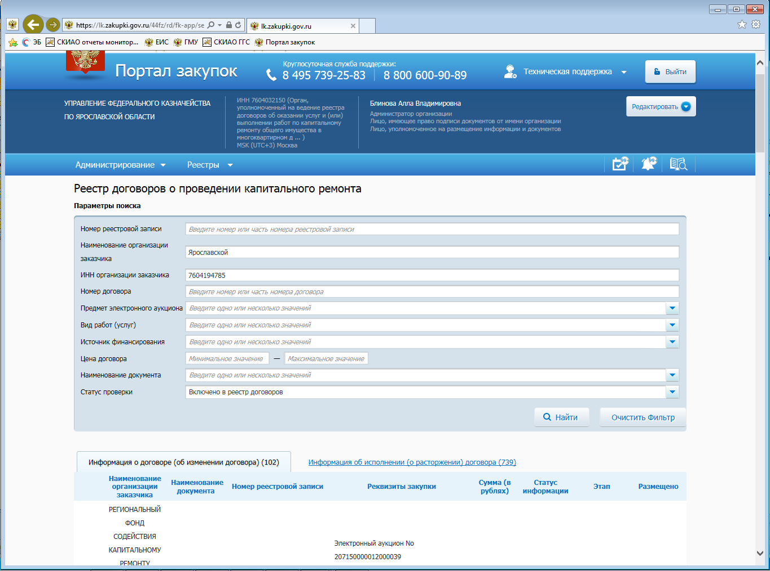

За 2020 год в Реестр договоров о проведении капитального ремонта, заключенных заказчиками. поступила информация в количестве 982 документов, за 2021 год – 1567 документов, за 2022 год – 1282 документа, за 2023 год – 780 документов, за 2024 год -651 документ, за 2025 год – 576 документов.

6. Обеспечение функционирования системы казначейских платежей
В целях реализации вступивших в силу 1 января 2021 года положений Федерального закона от 27 декабря 2019 г. № 479-ФЗ «О внесении изменений в Бюджетный кодекс Российской Федерации в части казначейского обслуживания и системы казначейских платежей», а также во исполнение мероприятий, предусмотренных Дорожной картой, Управлением в 2020 году проводилась работа по открытию казначейских счетов в соответствии с Приказом Казначейства России от 01.04.2020 № 15н «О Порядке открытия казначейских счетов».
На 01.01.2026. в Управлении открыты следующие казначейские счета:

Код вида казначейского счета | Название | Количество казначейских счетов по состоянию на
 |  | 01.01.2025 | 01.01.2026
3100 | средства поступлений, являющихся источниками формирования доходов бюджетов бюджетной системы Российской Федерации; | 2 | 1
3211 | средства федерального бюджета; | 1 | 1
3212 | средства, поступающие во временное распоряжение получателей средств федерального бюджета; | 1 | 1
3214 | средства федеральных бюджетных и автономных учреждений; | 1 | 1
3215 | средства юридических лиц, не являющихся участниками бюджетного процесса, бюджетными и автономными учреждениями, источником финансового обеспечения которых являются средства федерального бюджета; | 1 | 0
3216 | средства получателей средств из бюджета, источником финансового обеспечения которых являются средства федерального бюджета | 1 | 0
3221 | средства бюджетов субъектов Российской Федерации; | 1 | 1
3222 | средства, поступающие во временное распоряжение получателей средств бюджетов субъектов Российской Федерации; | 1 | 1
3224 | средства бюджетных и автономных учреждений субъектов Российской Федерации; | 2 | 1
3225 | средства юридических лиц, не являющихся участниками бюджетного процесса, бюджетными и автономными учреждениями, источником финансового обеспечения которых являются средства бюджетов субъектов Российской Федерации; | 3 | 3
3226 | средства получателей средств из бюджета, источником финансового обеспечения которых являются средства бюджетов субъектов Российской Федерации | 1 | 1
3231 | средства местных бюджетов; | 96 | 96
3232 | средства, поступающие во временное распоряжение получателей средств местных бюджетов; | 94 | 94
3234 | средства муниципальных бюджетных и автономных учреждений; | 43 | 45
3235 | средства юридических лиц, не являющихся участниками бюджетного процесса, бюджетными и автономными учреждениями, источником финансового обеспечения которых являются средства местных бюджетов; | 20 | 18
3236 | средства получателей средств из бюджета, источником финансового обеспечения которых являются средства местных бюджетов | 2 | 3
3241 | средства бюджета Пенсионного фонда Российской Федерации; | 2 | 1
3242 | средства, поступающие во временное распоряжение получателей средств бюджета Пенсионного фонда Российской Федерации; | 2 | 1
3251 | средства бюджета Фонда социального страхования Российской Федерации; | 1 | 0
3252 | средства, поступающие во временное распоряжение получателей средств бюджета Фонда социального страхования Российской Федерации; | 1 | 0
3271 | средства бюджетов территориальных фондов обязательного медицинского страхования; | 1 | 1
3272 | средства, поступающие во временное распоряжение получателей средств бюджетов территориальных фондов обязательного медицинского страхования; | 1 | 1
3420 | средства единого казначейского счета до выяснения принадлежности; | 1 | 1
 | Итого | 273 | 271

За 2024 год Отделом обработано 50 документов по открытию, переоформлению и закрытию казначейских счетов, за 2025 год – 386 заявлений (из них 255 на закрытие, 67 на изменение и 64 на открытие), что связано с реорганизацией муниципальных районов Ярославской области в округа и ликвидацией сельских поселений и, соответственно, бюджетов сельских поселений.

7. Контроль соответствия полномочий пользователей в системе
удаленного финансового документооборота Управления

Территориальные отделы и ОВФР осуществляют с 2019 года Контроль соответствия полномочий пользователей в системе удаленного финансового документооборота Управления путем проверок заявок на подключение пользователей к СУФД-Порталу на соответствие формы и данным Карточки образцов подписей.
За 2020 год обработано 2003 заявки (в том числе ОВФР - 422 шт.), за 2021 год обработано 1058 заявок (в том числе ОВФР - 180 шт.); за 2022 год обработано 449 заявок (в том числе ОВФР - 118 шт.), за 2023 год обработано 500 заявок (в том числе ОВФР - 266 шт.), за 2024 год обработано 466 заявок (в том числе ОВФР - 119 шт.), за 2025 год обработано 428 заявок (в том числе ОВФР - 169 шт.)

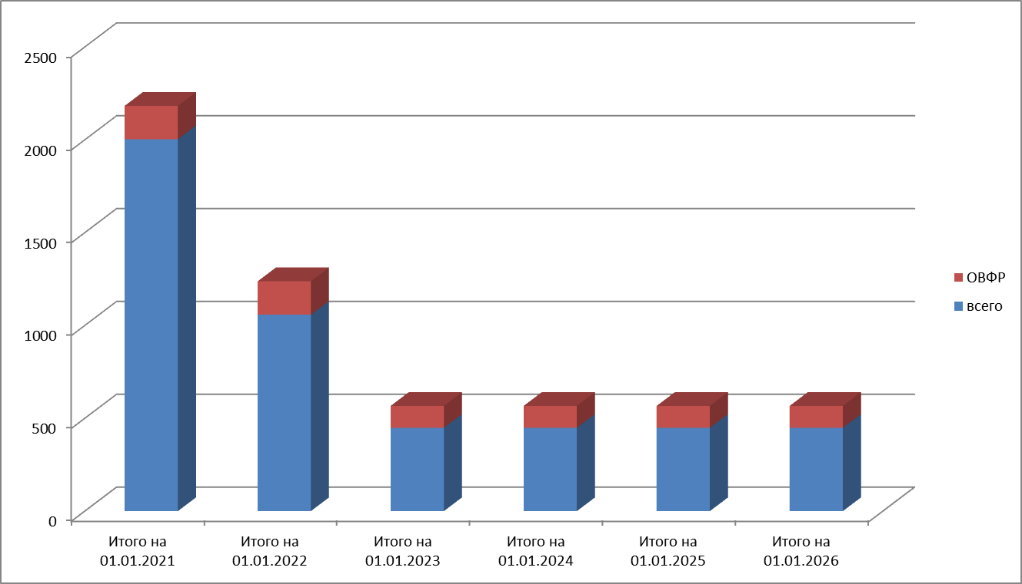

Из приведенных данных видно, что объем этой работы практически не меняется с 2023 года в связи с переходом клиентов на работу в ГИИС «Электронный бюджет» через назначение полномочий в ПОИБ СОБИ, при этом следует отметить, что в этом случае территориальные отделы проверку не осуществляют.

8. Контроль соответствия, полномочий пользователей ГИИС «Электронный бюджет»), назначаемым в Подсистеме обеспечения информационной безопасности Системы обеспечения безопасности информации Федерального казначейства

На ОВФР со второго полугодия 2023 года в соответствии с письмом Федерального казначейства от 30.06.2023. №07-04-05/13-18347 возложен контроль соответствия, назначаемых пользователям государственной интегрированной информационной системы управления общественными финансами «Электронный бюджет» – клиентам ТОФК в Подсистеме обеспечения информационной безопасности Системы обеспечения безопасности информации Федерального казначейства (далее – ПОИБ СОБИ) функциональных ролей, полномочиями по подписанию документов от лица руководителя или иного лица, наделенного правом первой подписи и главного бухгалтера или иного лица, наделенного правом второй подписи в соответствии с Карточкой образцов подписей к лицевым счетам в соответствии с временным порядком.
За 2025 год ОВФР обработано 1412 заявок в ПОИБ СОБИ.

9. Наполнение и ведение информации на едином портале
бюджетной системы Российской Федерации

С марта 2023 года ОВФР отвечает за проведение работ по наполнению и ведению информации на едином портале бюджетной системы Российской Федерации (ЕПБС) о передаче (прекращении осуществления) Управлению Федерального казначейства по Ярославской области отдельных функций финансовых органов субъектов Российской Федерации (муниципальных образований), органов управления государственными внебюджетными фондами. На 01.01.2026. на ЕПБС опубликована информация по 98 бюджетам. Обновление информации по вновь образованным бюджетам муниципальных округов осуществлено ОВФР в январе 2026 года.

Кроме перечисленных основных направлений в работе, ОВФР выполняет следующие функции:
- осуществляет приемку Перечней от финансовых органов в ППО «СЭД» ( за 2025 год обработано 654 документа).
- осуществляет прием, проверку документов, представленных участниками Государственной информационной системы о государственных и муниципальных платежах (далее - ГИС ГМП);
- обеспечивает формирование дел клиентов, в том числе являющихся участниками ГИС ГМП, ведение книги регистрации лицевых счетов;
- оказывает информационную поддержку организациям при работе с официальными сайтами в части соответствия информации данным Сводного реестра;
- оказывает консультационную поддержку организациям при работе в ГИИС «Электронный бюджет», а так же в Единой информационной системе в сфере закупок и иных смежных системах по вопросам, относящимся к компетенции ОВФР;
- участвует в поддержке контента сайта Управления в сети Интернет в актуальном состоянии в пределах компетенции ОВФР;
- участвует в подготовке проектов правовых актов, регламентирующих деятельность Управления по работе официального сайта Управления в сети Интернет;
- готовит отчетность в части мониторинга реестров и открытия казначейских и лицевых счетов ;
- за 2025 год ОВФР подготовлено 119 писем клиентам и 133 внутренних документов в другие отделы по вопросам, относящимся к компетенции ОВФР.
Кроме того, ОВФР осуществляет на ЕИС ведение Перечня субъектов контроля ТОФК в соответствии с ч. 5 ст. 99 Федерального закона № 44-ФЗ
По состоянию на 01.01.2026. в Перечень субъектов контроля включен0 127 организаций федерального уровня.
2. Итоги деятельности отдела доходов за 2025 год

1. Казначейское обслуживание поступлений в бюджеты бюджетной системы Российской Федерации.
В соответствии с положениями части 1 статьи 166.1 и положениями 242.16 Бюджетного кодекса Российской Федерации Федеральное казначейство производит распределение доходов от налогов, сборов и иных поступлений с учетом перечислений излишне распределенных сумм и возвратов (зачетов, уточнений) излишне уплаченных или излишне взысканных сумм, а также сумм процентов
за несвоевременное осуществление такого возврата и процентов, начисленных
на излишне взысканные суммы, между бюджетами бюджетной системы Российской Федерации по нормативам, действующим в текущем финансовом году, установленным Бюджетным кодексом Российской Федерации (далее – Бюджетный кодекс), законом (решением) о бюджете и иными муниципальными правовыми актами, и их перечисление на единые счета соответствующих бюджетов в порядке, установленном Министерством финансов Российской Федерации (далее – Минфин России).
В 2025 году учет поступлений в бюджетную систему Российской Федерации
и их распределение между бюджетами бюджетной системы Российской Федерации Управление осуществляло в соответствии с приказом Министерства финансов Российской Федерации от 15 ноября 2024 г. № 172н «Об утверждении Порядка учета Федеральным казначейством поступлений в бюджетную систему Российской Федерации и их распределения между бюджетами бюджетной системы Российской Федерации» (далее – Приказ Минфина России № 172н).
Распределение доходов между бюджетами бюджетной системы Российской Федерации в 2025 году осуществлялось Управлением по нормативам, установленным Бюджетным кодексом, Федеральным законом Российской Федерации от 30 ноября 2024 г. № 419-ФЗ «О федеральном бюджете на 2025 год
и на плановый период 2026 и 2027 годов», Законом Ярославкой области
от 09 декабря 2024 г. № 88-з «Об областном бюджете на 2025 год и на плановый период 2026 и 2027 годов», Законом Ярославской области от 7 октября 2008 г.
№ 41-з «О единых нормативах отчислений в местные бюджеты», муниципальными правовыми актами о бюджете на соответствующий год, принятыми в соответствии
с положениями Бюджетного кодекса.
Результат проведенной работы Управления по учету и распределению поступлений между бюджетами бюджетной системы Российской Федерации
в 2025 году – отсутствие отклонений фактически сложившихся нормативов распределения от законодательно установленных нормативов.
При исполнении бюджетных полномочий по учету поступлений
и их распределению между бюджетами бюджетной системы Российской Федерации Управление осуществляло учет поступлений и их распределение более чем
по 3,6 тыс. кодам бюджетной классификации Российской Федерации.

1.1 Учет и распределение доходов от налогов, сборов и иных поступлений.
В 2025 году Управлением осуществлялось распределение и перечисление доходов на единые счета 101 бюджета: федерального бюджета; областного бюджета; бюджетов государственных внебюджетных фондов – 3; бюджетов городских округов – 3; бюджетов муниципальных районов – 16; бюджетов городских и сельских поселений – 77, их них 10 – городских поселений и 67 – сельских поселений.
За 2025 год на казначейский счет для осуществления отражения операций
по учету и распределению поступлений (далее – счет № 03100) Управления
(с учетом межбюджетных трансфертов) поступило 98,6 млрд. руб.
По итогам межбюджетного распределения с учетом внунтриказначейских операций и возвратов платежей со счета № 03100 Управлением перечислено
в бюджеты бюджетной системы Российской Федерации – 96,1 млрд. руб., что
на 4,9 млрд. руб. больше, чем в 2024 году, из них:
– 3,4 млрд. руб. (3,5%) – в федеральный бюджет (на 0,6 млрд. руб. больше, чем в 2024 году);
– 8,4 млрд. руб. (8,8%) – в областной бюджет (на 1,0 млрд. руб. больше, чем
в 2024 году);
– 46,4 млрд. руб. (48,3%) – в местные бюджеты (на 1,8 млрд. руб. меньше, чем
в 2024 году);
– 37,9 млрд. руб. (39,4%) – в бюджеты государственных внебюджетных фондов (на 5,1 млрд. руб. больше, чем в 2024 году); (Диаграмма 1).
Диаграмма 1
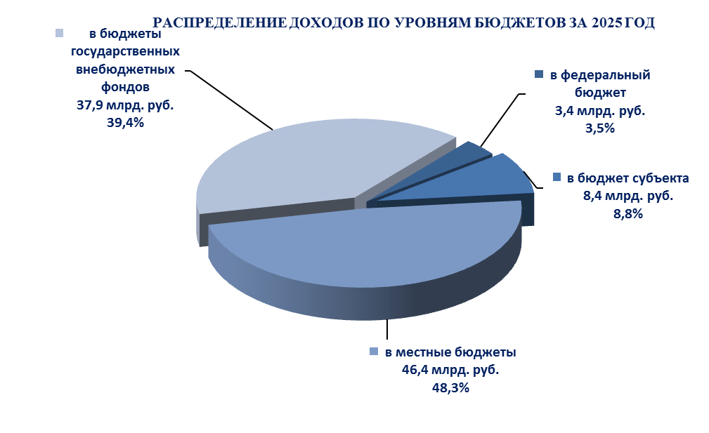
В соответствии с Федеральным законом от 14 июля 2022 г. № 263-ФЗ
«О внесении изменений в части первую и вторую Налогового кодекса Российской Федерации» учет единого налогового платежа, а также иных платежей, администрируемых налоговыми органами и их распределение между бюджетами осуществлялся на отдельном казначейском счете органа Федерального казначейства, открытом уполномоченному органу Федерального казначейства – Управлению Федерального казначейства по Тульской области (далее – УФК по Тульской области).
Доходы консолидированного бюджета Ярославской области за 2025 год
с учетом поступлений минуя счет № 03100 Управления и перечислений со счета УФК по Тульской области составили 226,3 млрд. руб., что на 3,0 млрд. руб. больше, чем в 2024 году (Диаграмма 2).
Диаграмма 2

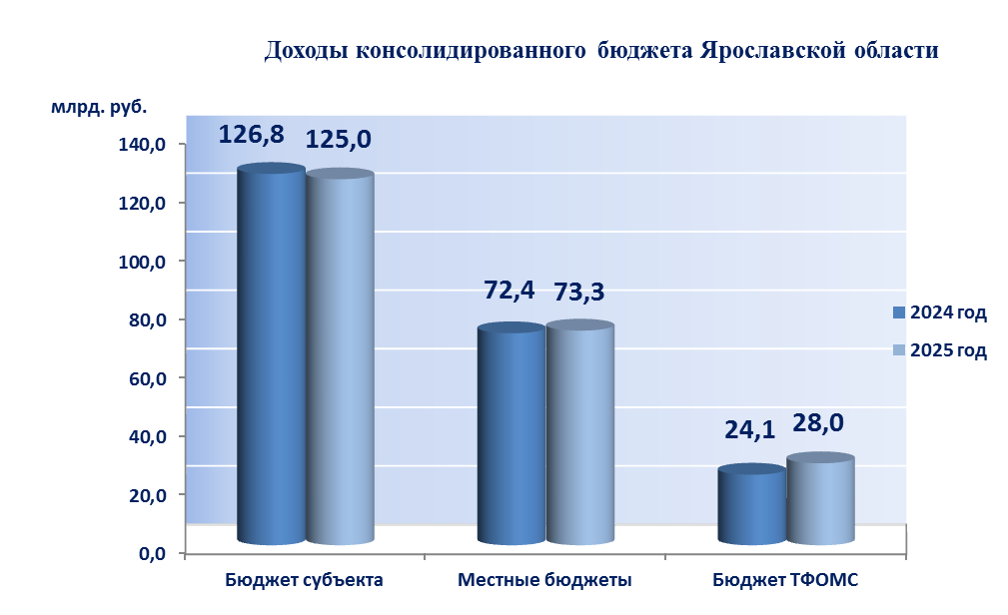

Доходы, перечисленные УФК по Тульской области в консолидированный бюджет Ярославской области за 2025 год, составили 123,5 млрд. руб. (54,6%) (Диаграмма 2.1).

Диаграмма 2.1
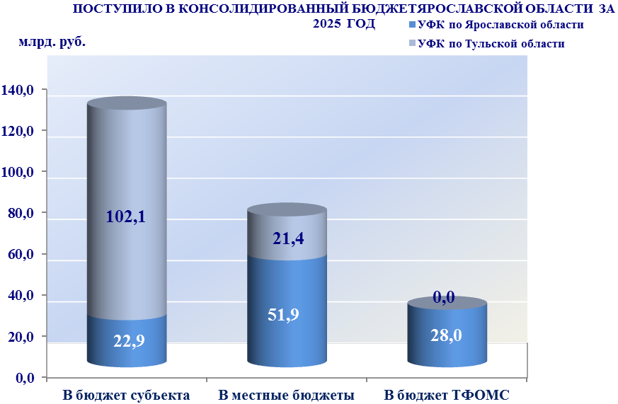

Федеральное казначейство в соответствии с Постановлением Правительства Российской Федерации от 11 июля 2020 г. № 1020 «О Порядке и случаях зачисления средств, полученных от размещения временно свободных средств единого казначейского счета» обеспечивает ежемесячное распределение и зачисление средств, полученных от размещения временно свободных средств единого казначейского счета, в доход федерального бюджета и бюджетов субъектов Российской Федерации и федеральных территорий.
Доходы от размещения средств, зачисленные в бюджеты в 2025 году составили 1,5 трлн. руб., из них зачислено в бюджеты субъектов Российской Федерации – 328,1 млрд. руб.
Общая сумма дохода за 2025 год, перечисленная в бюджет Ярославской области, составила 6,89 млн. руб. Доходы от операций с ликвидностью единого казначейского счета, поступившие в бюджет Ярославской области, имеют отрицательную динамику (Диаграмма 3).

Диаграмма 3
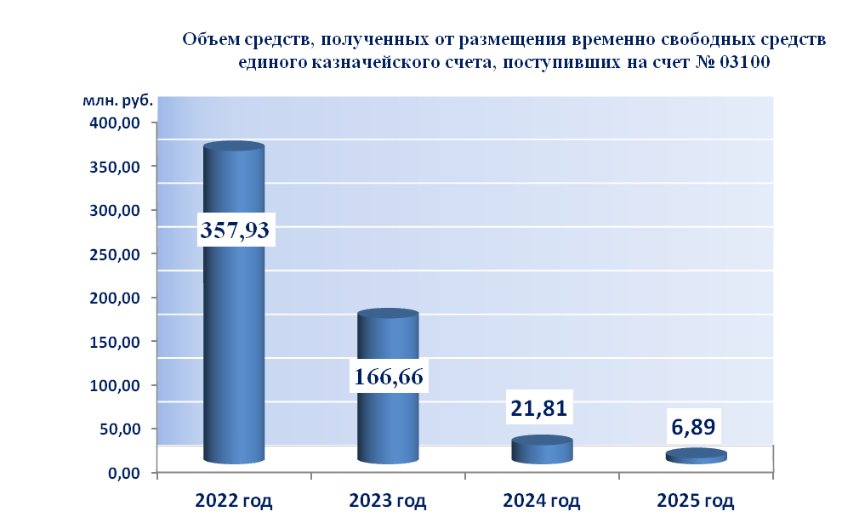
Сумма невыясненных поступлений, зачисляемых в федеральный бюджет, администрирование которых осуществляет Федеральное казначейство (далее – невыясненные поступления), с учетом поступлений минуя счет № 03100 (9,5 млн. руб.), за 2025 год составила 457,9 млн. руб., что на 357,0 млн. руб. меньше, чем в 2024 году.
В связи с переходом с 01.01.2023 на новый порядок учета поступлений, администрируемых налоговыми органами, невыясненные поступления, поступающие на казначейский счет № 03100 Управления, но подлежащие учету
на казначейском счете № 03100 уполномоченного органа Федерального казначейства, ежедневно передавались в УФК по Тульской области Реестром принимаемых (передаваемых) платежей и после подтверждения этих поступлений, списывались со счета № 03100 Управления.
За 2025 год в УФК по Тульской области передано 3 206 документа в составе Реестров принимаемых (передаваемых) платежей на сумму 75,5 млн. руб. (Диаграмма 4).

Диаграмма 4
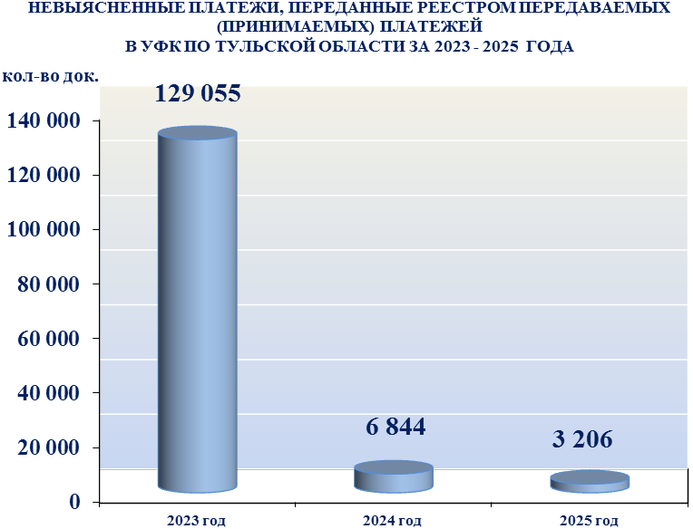
В целях уточнения платежей Управление осуществляло определение предполагаемых администраторов доходов бюджетов и направляло им Запросы
на выяснение принадлежности платежа (далее – Запросы) в установленном Приказом Минфина России № 172н порядке.
За 2025 год было сформировано и направлено предполагаемым администраторам доходов бюджетов 51 611 Запросов.
За 2025 год Управлением принято 93 Решения о возврате (перечислении) невыясненных поступлений плательщику (подразделению судебных приставов территориального органа Федеральной службы судебных приставов, на исполнении в котором находилось исполнительное производство о взыскании платежей
в бюджет, банку, организации федеральной почтовой связи, платежному агенту, участнику системы казначейских платежей) на общую сумму 35 086,3 тыс. руб.
В целях реализации положений статьи 40 Бюджетного кодекса невыясненные поступления, зачисленные в федеральный бюджет, и по которым не осуществлены возврат, зачет, уточнение по истечении трех лет со дня их зачисления были отражены Управлением в 2025 году по коду классификации доходов бюджетов, предусмотренному для учета прочих неналоговых доходов федерального бюджета (далее – прочие неналоговые доходы федерального бюджета) в сумме 6,4 млн. руб. (за 2022 год).
Из общей суммы невыясненных поступлений за 2025 год уточнено – 358,8 млн. руб. (из них 6,4 млн. руб. отражено на прочих неналоговых доходах федерального бюджета), возвращено – 35,1 млн. руб., передано в УФК по Тульской области – 75,5 млн. руб. (Диаграмма 4.1).
Диаграмма 4.1
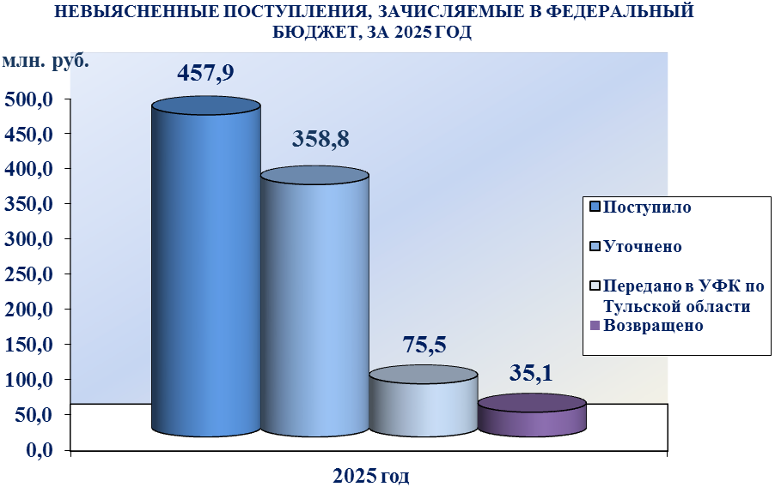
Количество платежных операций по учету поступлений и их распределению за 2025 год составило – 2 101 182 операций (среднемесячное количество операций – 175,1 тыс.). Управлением в 2025году проведено:
– 10 889 операций по возврату плательщикам излишне уплаченных (взысканных) сумм, подлежащих возмещению сумм, а также сумм процентов
за несвоевременное осуществление возврата и сумм процентов, начисленных
на излишне взысканные суммы, на основании Заявок на возврат, Распоряжений
о совершении казначейских платежей (возврат), представленных администраторами доходов;
– 64 144 операции по уточнению вида и принадлежности платежей,
на основании Уведомлений об уточнении вида и принадлежности платежа, Распоряжений о совершении казначейских платежей (уточнение), представленных соответствующими администраторами доходов бюджетов; Справок органа Федерального казначейства; Казначейских справок.
Со счета № 03100 Управления в 2025 году возвращено (перечислено)
из бюджетов бюджетной системы Российской Федерации на основании Заявок
на возврат, Распоряжений о совершении казначейских платежей (возврат), представленных администраторами доходов бюджетов, 2 570,9 млн. руб.
(2,6 % от общей суммы поступлений).
Для своевременного осуществления операций возврата (возмещения), уточнения денежных средств, перечисления излишне распределенных сумм Управлением за 2025 год с единых счетов бюджетов было привлечено 1 902,8 млн. руб., в том числе:
– со счета федерального бюджета – 22,5 млн. руб. (1,2%);
– со счета областного бюджета – 939,9 млн. руб. (49,4%);
– со счетов местных бюджетов – 710,7 млн. руб. (37,3%);
– со счета территориального фонда обязательного медицинского страхования – 212,3 млн. руб. (11,2%);
– со счетов бюджетов государственных внебюджетных фондов – 17,4 млн. руб. (0,9%) (Диаграмма 5).
Диаграмма 5
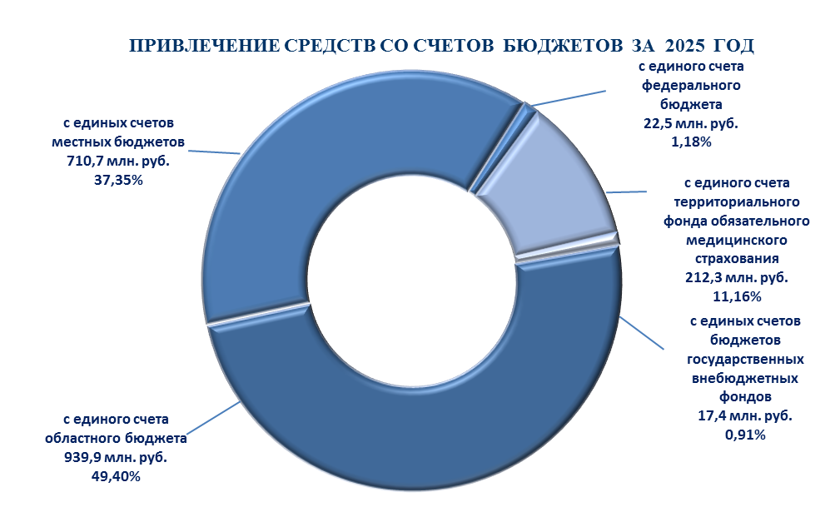

В соответствии с Приказом Минфина России № 172н, Управление осуществляло проверку обоснованности возвратов доходов из бюджетов бюджетной системы Российской Федерации администраторами доходов бюджетов излишне или ошибочно уплаченных сумм по платежам, порядок возврата которых не установлен федеральными законами, а также обоснованность возврата государственной пошлины, не администрируемой налоговыми органами.
За 2025 год осуществлена проверка обоснованности возвратов платежей
в режиме визуального контроля по 10 464 Заявкам на возврат, Распоряжениям
о совершении казначейских платежей, из них исполнено – 9 463 документов (90,4%), отклонено 1 001 документов (9,6%) (Диаграмма 6).

Диаграмма 6
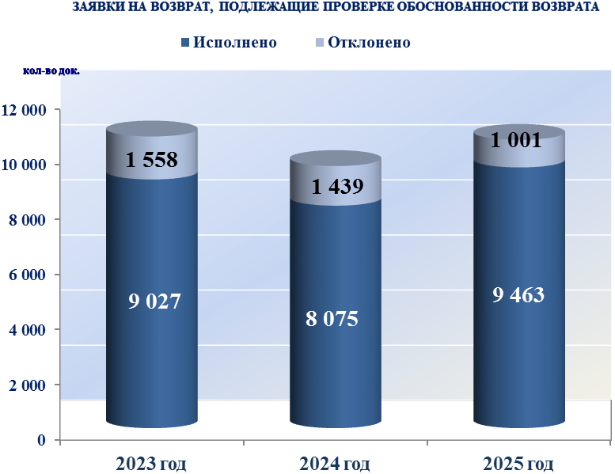

Основная причина отказа в исполнении Заявок на возврат, Распоряжений
о совершении казначейских платежей представленных администраторами доходов бюджетов: оформление документов в нарушение требований законодательства Российской Федерации и отсутствие подтверждающих документов.

1.2 Обеспечение функционирования и развитие информационных систем
и технологий Федерального казначейства в части учета поступлений и их распределения между бюджетами бюджетной системы Российской Федерации.

В рамках обеспечения технологической независимости и безопасности критической информационной инфраструктуры и в целях импортозамещения децентрализованной информационной системы «Автоматизированная система Федерального казначейства» (далее – ИС АСФК) осуществлен переход Управления с 14.07.2025 на осуществление учета поступлений в бюджетную систему Российской Федерации и их распределение между бюджетами бюджетной системы Российской Федерации в модуль администрирования и распределения доходов
в подсистеме управления доходами государственной интегрированной информационной системы управления общественными финансами «Электронный бюджет» (далее – ПУД ЭБ).
Федеральным казначейством в ходе осуществления работы по переходу
на учет и распределение поступлений в ПУД ЭБ пересмотрен ряд бизнес-процессов по учету и распределению поступлений, осуществляемых в ИС АСФК, в том числе оптимизирован состав и содержание направляемой в адрес главных администраторов (администраторов) доходов бюджетов (далее – ГАДБ/АДБ) отчетности, что позволило сократить количество отчетов, содержащих дублирующую информацию, и оптимизировать процесс направления территориальными органами Федерального казначейства отчетности в адрес ГАДБ/АДБ.
В рамках подготовительных мероприятий по переходу на ПУД ЭБ Управлением была проведена следующая работа:
– обеспечена сверка и передача справочников из ИС АСФК в подсистему нормативно-справочной информации ЭБ, ПУД ЭБ;
– пройдены тестовые операционные дни в тестовой среде ПУД ЭБ;
– сформированы и переданы из ИС АСФК в ПУД ЭБ Реестры передаваемых (принимаемых) платежей в разрезе каждого операционного дня (за три года 2022-2024 и текущий 2025 год);
– обеспечено подключение к ПУД ЭБ ГАДБ/АДБ, финансовых органов, государственных внебюджетных фондов в полном объеме;
– сформированы шаблоны листа согласования по документам Управления.

2. Ведение лицевых счетов администраторов доходов бюджета.

Основой стабильной работы организации учета поступлений
в 2025 году явилось эффективное взаимодействие Управления
с администраторами доходов бюджетов.
За 2025 год Управление осуществляло информационное взаимодействие
с 396 администраторами доходов бюджетов, в том числе:
– с 86 администраторами доходов федерального бюджета;
– с 69 администраторами доходов областного бюджета;
– с 239 администратором доходов местных бюджетов;
– с 2 администраторами доходов бюджетов государственных внебюджетных фондов.
По состоянию на 01.01.2026 для отражения операций по поступлениям
в бюджеты бюджетной системы Российской Федерации по кодам бюджетной классификации Российской Федерации в Управлении открыто 487 лицевых счетов администраторов доходов бюджетов, из них:
– 88 лицевых счетов открыто администраторам доходов федерального бюджета (18,1%);
– 90 – администраторам доходов областного бюджета (18,5%);
– 307 – администраторам доходов местных бюджетов (63,0%);
– 2 – администраторам доходов государственных внебюджетных фондов (0,4%) (Диаграмма 7).

Диаграмма 7
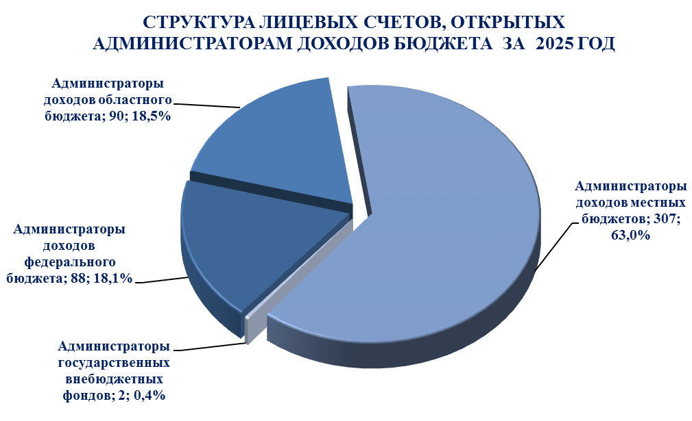
Управлением ежедневно формировалась и представлялась информация администраторам доходов бюджетов о проведенных операциях по учету
и распределению поступлений, установленная Приказом Минфина России № 172н
и приказами Федерального казначейства от 17 октября 2016 г. № 21н "О порядке открытия и ведения лицевых счетов территориальными органами Федерального казначейства" и от 14 мая 2020 г. № 21н "О Порядке казначейского обслуживания", регламентирующих деятельность органов Федерального казначейства.

3. Взаимодействие участников регионального уровня с Государственной системой о государственных и муниципальных платежах.
Совершенствование учета поступлений и их распределения невозможно
без реформирования системы бюджетных платежей.
Одним из направлений реформирования системы бюджетных платежей является развитие Государственной информационной системы о государственных
и муниципальных платежах (далее – ГИС ГМП).
В соответствии со статьей 21.3 Федерального закона от 27 июля 2010 г. № 210–ФЗ «Об организации предоставления государственных и муниципальных услуг» Федеральное казначейство осуществляет функции по созданию, ведению, развитию и обслуживанию ГИС ГМП, являясь оператором ГИС ГМП, функционирующей с 1 января 2013 года.
ГИС ГМП обеспечивает упрощение процедуры и сокращение сроков оказания государственных и муниципальных услуг, возможность их предоставления
в электронном виде, доступность для граждан информации об их обязательствах перед государством по принципу «одного окна», а так же своевременную оплату обязательств, исключающую формирование задолженности (начисление пени, штрафов) и передачу в исполнительное производство.
ГИМ ГМП объединяет множество участников, каждый из которых играет важную роль в процессе приема и обработки информации: поставщики информации
о начислении; поставщики информации об уплате; участники, которые имеют право запрашивать информацию в ГИС ГМП о начислениях и фактах оплаты.
На территориальные органы Федерального казначейства возложена функция предоставления участникам доступа к ГИС ГМП: регистрация участников, внесение изменений в сведения об участниках, исключение участников из данной системы
в соответствии с Порядком ведения Государственной информационной системы
о государственных и муниципальных платежах, утвержденного приказом Федерального казначейства от 12.05.2017 № 11н.
По состоянию на 1 января 2026 года в Ярославской области зарегистрировано 286 участников ГИС ГМП регионального уровня (Диаграмма 8).
Диаграмма 8
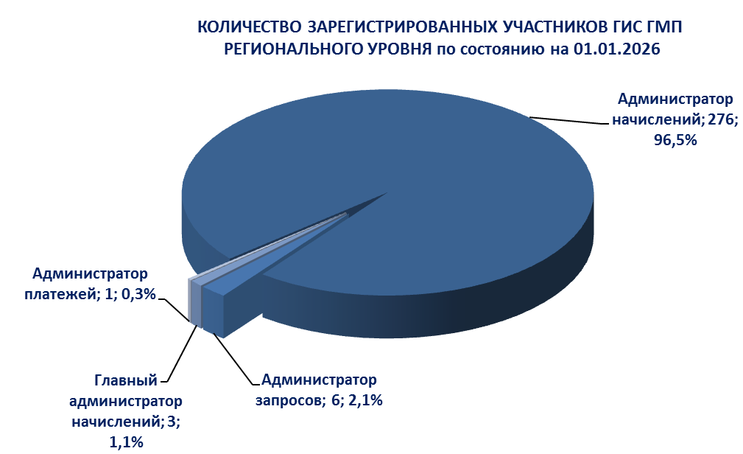
С 1 июня 2023 года функционирует Личный кабинет участника ГИС ГМП, который предоставляет прямым участникам ГИС ГМП возможность пройти регистрацию и актуализировать сведения в ГИС ГМП, прекратить доступ
к ГИС ГМП в электронном виде.
В целях обеспечения полноты данных, передаваемых участниками
в ГИС ГМП, утверждена методика расчета рейтинга субъектов Российской Федерации, отражающая взаимодействие с ГИС ГМП государственных органов исполнительной власти субъектов Российской Федерации, органов местного самоуправления, государственных и муниципальных казенных учреждений (Протокол заседания подкомиссии по использованию информационных технологий при предоставлении государственных и муниципальных услуг Правительственной комиссии по использованию информационных технологий для улучшения качества жизни и условий ведения предпринимательской деятельности от 20 декабря 2017 г. № 593пр) (далее – Рейтинг субъектов Российской Федерации).
По данным рейтинга, подготовленного Федеральным казначейством
по состоянию на 1 января 2026 года, Ярославская область заняла 24 место среди
89 субъектов Российской Федерации с оценочным показателем 95,94%, что
на 10 позиций ниже и на 1,29 процентных пункта меньше по сравнению с итогами 2024 года (14 место, 97,23%).
Снижение оценочного показателя Ярославской области в 2025 году связано
с реорганизационными процессами местных бюджетов региона. (Таблица).
Таблица
Рейтинг взаимодействия субъектов Российской Федерации с ГИС ГМП
№ п/п | Субъект РФ | Рейтинг  Январь - Декабрь 2025 года, %
1 | Пензенская область | 100,00
2 | Приморский край | 100,00
3 | Смоленская область | 100,00
24 | Ярославская область | 95,94

Управление на постоянной основе проводит работу по повышению дисциплины администраторов доходов Ярославской области с целью обеспечения своевременности и полноты направления в ГИС ГМП информации о начисленных платежах в бюджеты Ярославской, а также достижения 100% рейтинга взаимодействия Ярославской области с ГИС ГМП.
Динамика изменения показателей Ярославской области в Рейтинге субъектов Российской Федерации представлена на Диаграмме 9.
Диаграмма 9
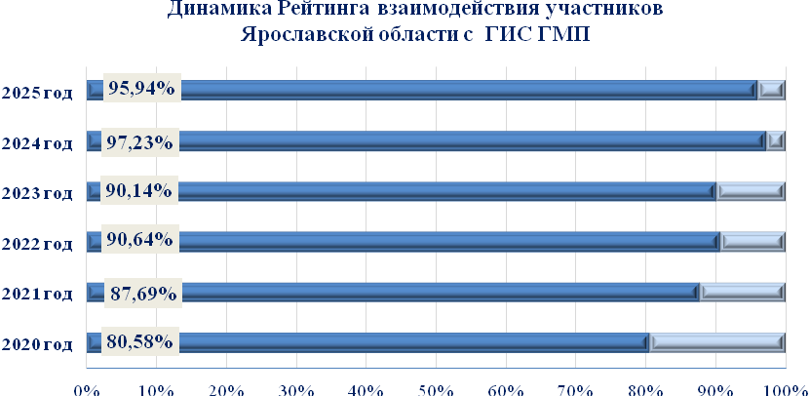
Целевым значением является обеспечение предоставления участниками более 70% извещений о начислении в ГИС ГМП.
Динамика показателей Рейтинга ГИС ГМП Ярославской области за 2025 год представлена на Диаграмме 10.
Диаграмма 10
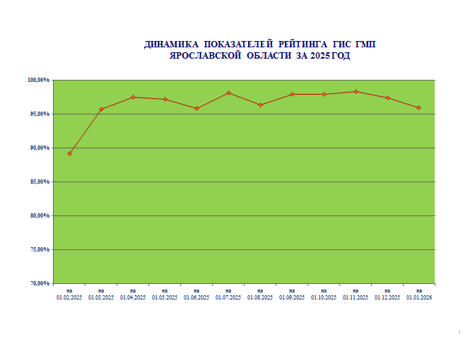
3. Итоги деятельности отдела расходов УФК по Ярославской области в 2025 году.

Основные мероприятия и направления деятельности 2024года.
1. Казначейское обслуживание исполнения федерального бюджета и учет операций со средствами не участников бюджетного процесса
1.1.Доведение бюджетных данных.
В 2025 году из Межрегионального операционного управления Федерального казначейства и Управлений Федерального казначейства по субъектам Российской Федерации поступило 3 259 расходных расписаний (в 2024 году - 2 935 расходных расписаний), в том числе:
- из Межрегионального операционного управления Федерального казначейства в 2025 году - 2 493 расходных расписаний, в 2024 году -2 235 расходных расписаний, что на 11,5 % больше чем в 2024 году;
- из Управлений Федерального казначейства по субъектам Российской Федерации в 2025 году - 766 расходных расписаний, в 2024 году 700 расходных расписаний, что на 9,4 % больше, чем в 2024 году.

Поступление расходных расписаний из Межрегионального операционного управления Федерального казначейства и из других субъектов Российской Федерации в 2025 – 2024 гг., шт.

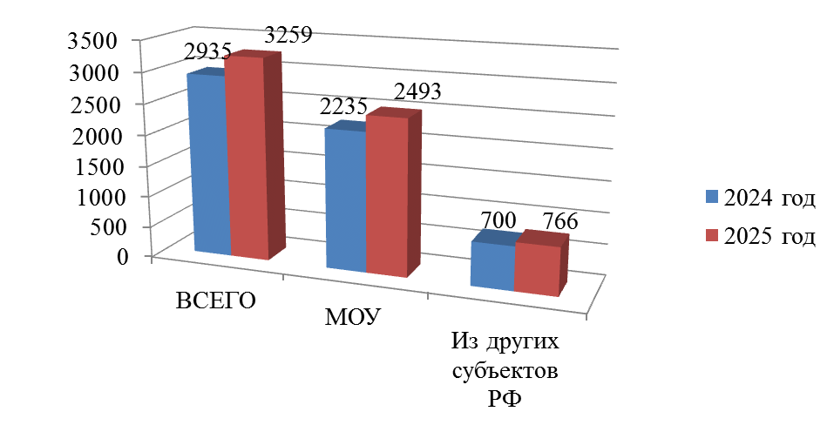
Распорядителями средств федерального бюджета в Управление в 2024 году направлено 6330 расходных расписаний на распределение лимитов бюджетных обязательств по подведомственным подразделениям, что на 0,1 % меньше, чем в 2025 году (6 326 расходных расписаний).
Из поступивших от распорядителей бюджетных средств расходных расписаний в 2025 году не принято к исполнению (аннулировано) 42 расходных расписаний по причине превышения отзываемых сумм лимитов бюджетных обязательств в разрезе отдельных кодов бюджетной классификации над суммами остатков лимитов, отраженных на лицевых счетах получателей, что на 12,5 % меньше, чем в 2024 году (48 расходных расписаний).
В целях повышения эффективности использования ресурсов ЕКС Федеральное казначейство с 2016 год внедрен механизм доведения и контроля предельных объемов оплаты денежных обязательств (далее – ПОФР), который является инструментом, позволяющим минимизировать риски кассового разрыва на ЕКС в условиях неравномерности поступлений в федеральный бюджет в соответствующий период времени, вследствие сложной макроэкономической ситуации в Российской Федерации.
Как и в прошлом году, период действия ПОФР – один квартал. По истечении периода действия ПОФР аннулируются органами федерального казначейства.
В рамках реализации положений постановления Правительства Российской Федерации от 09.12.2017 г. № 1496 «О мерах по реализации исполнения федерального бюджета», в 2025 году Управление было сформировано 3 расходных расписаний на отзыв лимитов бюджетных обязательств на сумму 3,02 млн. руб., что в 16,7 раз меньше суммы к отзыву 2024 года (7 расходных расписаний на общую сумму 50,36 млн. руб).
В соответствии с расходными расписаниями главных распорядителей (распорядителей) средств федерального бюджета в 2025 году доведено на лицевые счета распорядителей и получателей средств федерального бюджета, обслуживаемых в Управлении, лимитов бюджетных обязательств и бюджетных ассигнований в сумме 56 998,02 млн. рублей, что на 0,8% больше, чем в 2024 году (56 570,08 млн. рублей)
Наибольший удельный вес в общей сумме, доведенных в 2025 году лимитов бюджетных обязательств составили расходы на:
- национальная безопасность и правоохранительную деятельность – 21,6%
- социальная политика - 17,9%
- здравоохранение - 5,8%
- национальная экономика – 8,0%
- общегосударственные вопросы – 7,8%
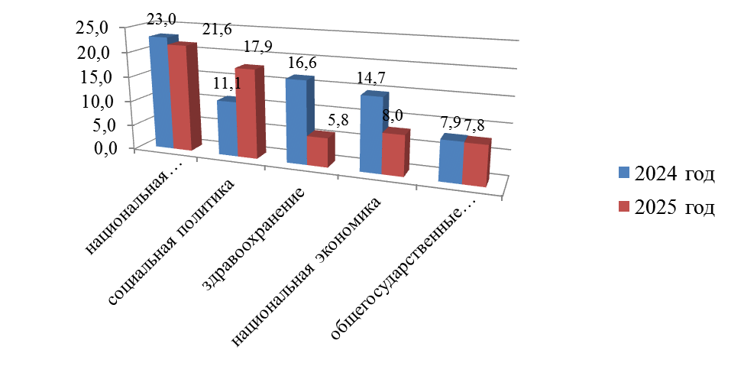
Удельный вес лимитов бюджетных обязательств доведенных до ПБС в 2024 и 2025 годах по разделам функциональной классификации от общего объема

1.2. Санкционирование оплаты денежных обязательств получателей средств федерального бюджета.
Данные о количестве лицевых счетов, открытых участникам бюджетного процесса федерального уровня в УФК
Наименование показателя | На 01.01.2025 (шт.) | На 01.01.2026 (шт.)
Общее количество открытых в органах Федерального казначейства лицевых счетов участников бюджетного процесса федерального уровня, | 224 | 221
из них:
Лицевых счетов главных распорядителей (распорядителей) бюджетных средств (01) | 5 | 5
Лицевых счетов получателей бюджетных средств (03) | 77 | 77
Лицевых счетов для учета операций со средствами, поступающими во временное распоряжение получателей бюджетных средств (05) | 94 | 92
Лицевых счетов администраторов источников внутреннего финансирования дефицита бюджета (08) | 1 | 1
Лицевых счетов для учета операций по переданным полномочиям получателя бюджетных средств (14) | 47 | 46

В соответствии со статьями 219 и 219.2 Бюджетного кодекса Российской Федерации Управление в 2025 году осуществляло санкционирование оплаты денежных обязательств получателей средств федерального бюджета в порядке, предусмотренном Приказ Минфина России от 30.10.2020 г. № 257н «Об утверждении Порядка санкционирования оплаты денежных обязательств получателей средств федерального бюджета и оплаты денежных обязательств, подлежащих исполнению за счет бюджетных ассигнований по источникам финансирования дефицита федерального бюджета».
Объем произведенных кассовых выплат с лицевых счетов получателей средств федерального бюджета, открытых в Управлении, за 2025 год составил 56 971,75 млн. рублей, что составляет 99,95 % от лимитов бюджетных обязательств, отраженных на лицевых счетах получателей средств федерального бюджета по состоянию на 01.01.2025 год (объем доведенных лимитов бюджетных обязательств и бюджетных ассигнований –56 998,02 млн. руб.)
В сравнении с 2024 годом процент использования лимитов бюджетных обязательств увеличился на 0,15% (99,8 % - в 2024 году объем лимитов бюджетных обязательств и бюджетных ассигнований - 56 570,08 млн. руб., объем кассовых выплат - 56 435,12 млн. руб.).
Сумма неиспользованного остатка лимитов бюджетных обязательств 2025 года составила 26,27 млн. руб., что в 5 раз меньше, чем остаток неиспользованных лимитов бюджетных обязательств 2024 года-134,96 млн. руб.
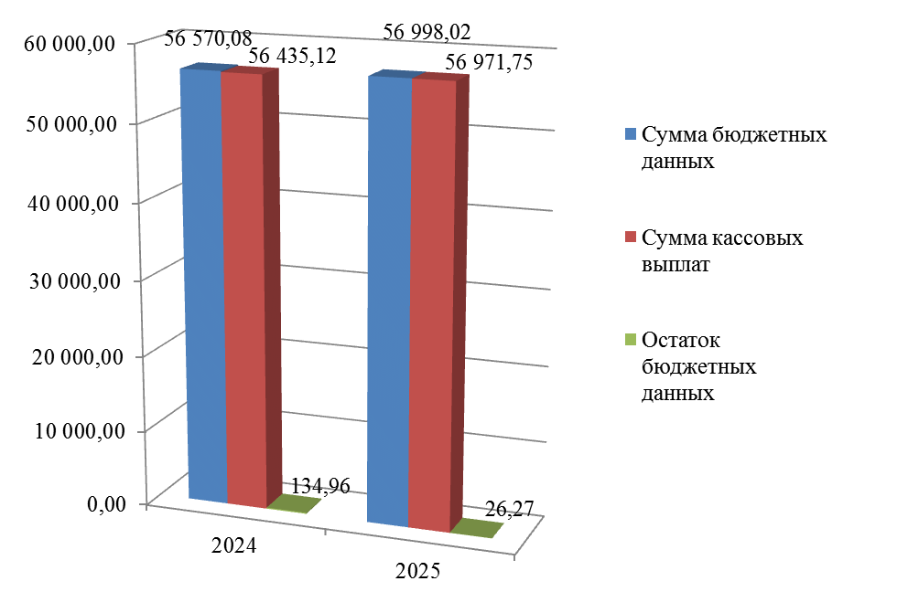

Неиспользованный остаток лимитов бюджетных обязательств в 2025 году в сравнении с 2024 годом млн. руб.

Наибольший остаток неиспользованных лимитов бюджетных обязательств в 2025 году составил:
- по виду расходов 500 «Межбюджетные трансферты» по причине неполного освоения выделенных из федерального бюджета субсидий, субвенций и иных межбюджетных трансфертов бюджету субъекта Российской Федерации, имеющих целевое значение — 11,55 млн. рублей, что составляет 44,0 % от общей суммы остатка, в 2024 году сумма остатка лимитов по коду вида расходов 500 Межбюджетные трансферты» составляла - 102,43 млн. руб. (76,6 % от общей суммы остатка).

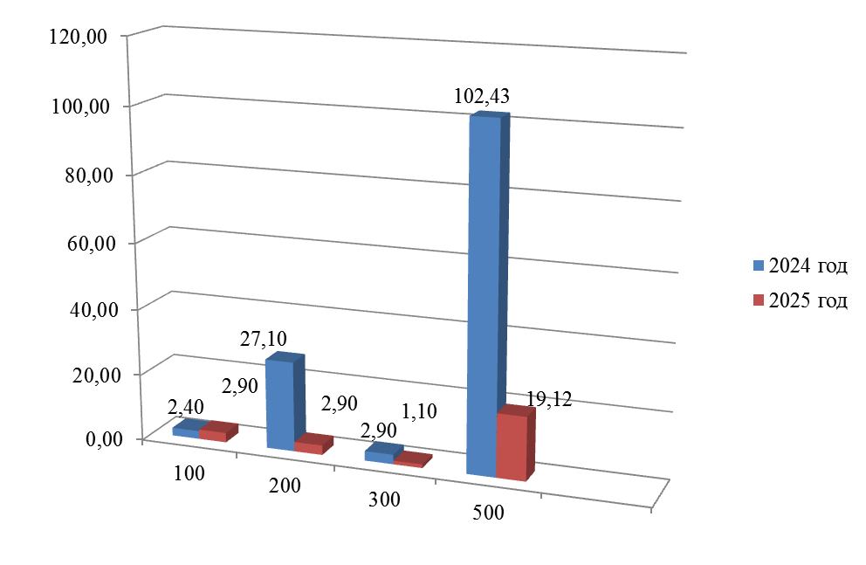

Неиспользованный остаток лимитов бюджетных обязательств в 2025-2024 гг. по видам расходов млн. руб.

1.3. Межбюджетные трансферты.
В целях реализации статьи 10 Федерального закона от 30.11.2024 № 419-ФЗ "О федеральном бюджете на 2025 год и на плановый период 2026 и 2027 годов" Управление в 2025 году продолжило работу по осуществлению полномочий получателя средств федерального бюджета по перечислению в бюджеты субъектов Российской Федерации из федерального бюджета субсидий, субвенций и иных межбюджетных трансфертов, имеющих целевое назначение в соответствии с приказом Казначейства России от 25.02.2020 № 10н "О Порядке осуществления территориальными органами Федерального казначейства полномочий получателя средств федерального бюджета (бюджета субъекта Российской Федерации) по перечислению межбюджетных трансфертов, предоставляемых из федерального бюджета (бюджета субъекта Российской Федерации) бюджету субъекта Российской Федерации (местному бюджету) в форме субсидий, субвенций и иных межбюджетных трансфертов, имеющих целевое назначение".
На основании доведенных приказов главных распорядителей в лице федеральных органов исполнительной власти в Управление открыто 30 лицевых счетов с кодом «14», в том числе:
- Федеральному агентству водных ресурсов;
- Министерству природных ресурсов и экологии Российской Федерации
- Федеральному агентству лесного хозяйства;
- Министерству культуры Российской Федерации;
- Министерству здравоохранения Российской Федерации;
- Министерству строительства и жилищно-коммунального хозяйства Российской Федерации;
- Федеральной службе по надзору в сфере образования и науки
- Министерство просвещения Российской Федерации;
- Министерству сельского хозяйства Российской Федерации;
- Федеральному агентству по делам молодежи;
- Министерству финансов Российской Федерации;
- Федеральному дорожному агентству;
- Министерству экономического развития Российской Федерации;
- Министерству труда и социальной защиты Российской Федерации;
- Федеральной службе по труду и занятости;
- Федеральной службе государственной статистики;
- Федеральному агентству по туризму
- Министерству обороны Российской Федерации;
- Министерству внутренних дел Российской Федерации;
- Федеральному агентству по делам национальностей;
- Федеральному агентству лесного хозяйства;
- Судебному департаменту при Верховном суде Российской Федерации;
- Министерству спорта Российской Федерации.
- Министерству энергетики Российской Федерации
- Министерство цифрового развития, связи и массовых коммуникаций Российской Федерации.
В целях обеспечения исполнения положений Приказа Минфина России от 19.06.2023 № 92н «Об утверждении Порядка ведения реестра соглашений (договоров) о предоставлении из бюджетов бюджетной системы Российской Федерации субсидий и бюджетных инвестиций юридическим лицам, индивидуальным предпринимателям, физическим лицам - производителям товаров, работ, услуг и межбюджетных трансфертов бюджетам бюджетной системы Российской Федерации» Управление обеспечило внесение записей в реестр соглашений.
Объем доведенных лимитов бюджетных обязательств по перечислению в бюджет Ярославской области из федерального бюджета субсидий, субвенций и иных межбюджетных трансфертов, имеющих целевое назначение, в 2025 году составил 16 035,85 млн. рублей, что на 20,2 % меньше, чем в 2024 году (20 099,95 млн. рублей).
Кассовые выплаты в 2025 году составили 16 016,72 млн. руб. (в 2024 году -19 997,52 млн. рублей), сумма неиспользованных лимитов бюджетных обязательств по состоянию на 01.01.2026 –19,13 млн. руб., что составляет 0,1 % от объема доведенных лимитов бюджетных обязательств. В 2024 году сумма неиспользованных лимитов бюджетных обязательств по состоянию на 01.01.2025 –102,43 млн. руб., что составляет 0,5 % от объема доведенных лимитов бюджетных обязательств 2024 года. Остаток неиспользованных лимитов бюджетных обязательств в 2025 г. уменьшился в 5,3 раза в сравнении с 2024 годом.
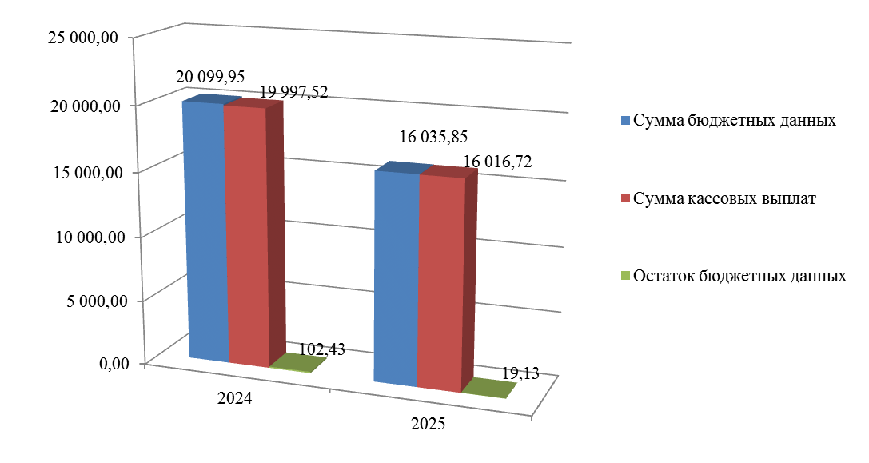

Неиспользованный остаток лимитов бюджетных обязательств по перечислению в бюджет Ярославской области из федерального бюджета субсидий, субвенций и иных межбюджетных трансфертов, имеющих целевое назначение в 2025 году в сравнении с 2024 годом млн. руб.

1.4. Операции со средствами неучастников бюджетного процесса.
В соответствии с положениями статьи 30 Федерального закона № 83-ФЗ в Управлении по состоянию на 01.01. 2025 года открыто 106 лицевых счета, из них с видом:
20 - лицевой счет бюджетного учреждения - 51 шт.
21 - отдельный лицевой счет бюджетного учреждения – 46 шт.
22 - лицевой счет бюджетного учреждения для учета операций со средствами ОМС – 7 шт.
30 - лицевой счет автономного бюджетного учреждения -2 шт.
31- отдельный лицевой счет автономного бюджетного учреждения - 0 шт.
В 2025 году на лицевые счета бюджетных учреждений с видом 20 поступило доходов (с учетом остатка средств на 01.01.2025 - 670,47 млн. рублей) в сумме 11 681,77 млн. рублей. Кассовые выплаты по данным лицевым счетам составили 10 859,85 млн. рублей, уменьшение входящего остатка на начало года в рамках передачи показателей при реорганизации на сумму 1,96 млн. руб. Остаток денежных средств на лицевых счетах бюджетных учреждений по состоянию на 01.01.2026 –821,92 млн. рублей.
В 2024 году на лицевые счета бюджетных учреждений с видом 20 поступило доходов (с учетом остатка средств на 01.01.2024 - 699,57 млн. рублей) в сумме 10 158,99 млн. рублей. Кассовые выплаты по данным лицевым счетам составили 9 485,19 млн. рублей, уменьшение входящего остатка на начало года в рамках передачи показателей при реорганизации на сумму 1,37 млн. руб. Остаток денежных средств на лицевых счетах бюджетных учреждений по состоянию на 01.01.2025 –составил 672,43 млн. рублей.
Рост поступлений в 2025 г. составил 14,9%, кассовых выплат -14,5%, исходящий остаток на конец года увеличился на 22,2% в сравнении с 2024 годом.
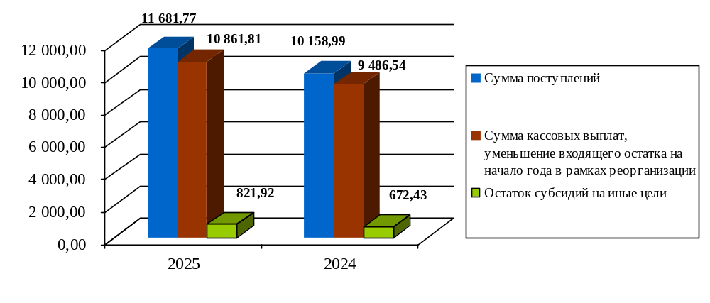 Неиспользованный остаток средств от приносящей доход деятельности федеральных бюджетных и автономных учреждений в 2025 году в сравнении с 2024 годом
млн. руб.

Управление осуществляло санкционирование оплаты денежных обязательств за счет средств целевых субсидий в соответствии с Порядком санкционирования расходов бюджетных и автономных учреждений, лицевые счета которым открыты в территориальных органах Федерального казначейства, источником финансового обеспечения которых являются средства, полученные в соответствии с абзацем вторым пункта 1 статьи 78.1 и статьей 78.2 Бюджетного кодекса Российской Федерации, утвержденным Приказом Минфина России от 13.12.2017 № 226н, а с 26.09.2025 в соответствии с Порядком, утвержденным Приказом Минфина России от 07.05.2025 № 53н.
На отдельные лицевые счета бюджетных учреждений с видом 21, источником финансового обеспечения которых являются субсидии, полученные в соответствии с абзацем вторым пункта 1 статьи 78.1 Бюджетного кодекса Российской Федерации (далее – целевые субсидии), в 2025 году поступило целевых субсидий в сумме 1 574,62 млн. рублей на следующие цели:
- Субсидии в целях выплаты стипендий обучающимся (студентам, слушателям подготовительных отделений, интернам, ординаторам, курсантам, адъюнктам, аспирантам и докторантам), а также осуществления выплат воспитанникам воинских частей, денежного довольствия обучающимся;
- Субсидии в целях выплаты студентам, адъюнктам и аспирантам стипендии Президента Российской Федерации и стипендий Правительства Российской Федерации;
- Субсидии в целях выплаты ежемесячного вознаграждения за выполнение функций классного руководителя педагогическим работникам федеральных государственных общеобразовательных организаций, ежемесячного денежного вознаграждения за выполнение функций классного руководителя (куратора) педагогическим работникам федеральных государственных образовательных организаций, реализующих образовательные программы среднего профессионального образования, в том числе программы профессионального обучения для лиц с ограниченными возможностями здоровья;
- Иные субсидии, предусмотренные законодательством Российской Федерации в целях осуществления выплат физическим лицам;
- Субсидии в целях выполнения инженерных изысканий, подготовки проектной документации для ремонта объектов недвижимого имущества, а также проведение государственной экспертизы указанной проектной документации и результатов указанных инженерных изысканий;
- Субсидии в целях осуществления мероприятий по капитальному ремонту объектов недвижимого имущества, в том числе реставрации, за исключением реконструкции с элементами реставрации;
- Субсидии в целях выполнения инженерных изысканий, подготовки проектной документации для ремонта объектов недвижимого имущества, а также проведение государственной экспертизы указанной проектной документации и результатов указанных инженерных изысканий;
- Субсидии в целях благоустройства земельных участков, находящихся в пользовании федерального государственного учреждения;
- Субсидии в целях приобретения и создания объектов особо ценного движимого имущества в части оборудования, включая создание уникальных научных установок;
- Иные субсидии в целях приобретения нефинансовых активов;
- Иные субсидии в целях содержания имущества;
- и иные.
Общий объем субсидий на иные цели в 2025 году с учетом входящего остатка на 01.01.2025 (17,70 млн. руб.) составил 1 734,36 млн. руб. Кассовые выплаты за счет субсидий на иные цели – 1 705,53 млн. руб., остаток неиспользованных субсидий на 01.01.2026 - 28,83 млн. руб.
Общий объем субсидий на иные цели в 2024 с учетом входящего остатка на 01.01.2024 (7,43 млн. руб.) составил 1 487,07 млн. руб. Кассовые выплаты за счет субсидий на иные цели – 1 469,37 млн. руб., остаток неиспользованных субсидий на 01.01.2025 г - 17,70 млн. руб.
Остаток неиспользованных субсидий на иные цели на конец 2025 года в сравнении с 2024 г. увеличился в 1,6 раза. Общий объем поступлений субсидий увеличился на 16,63 %.
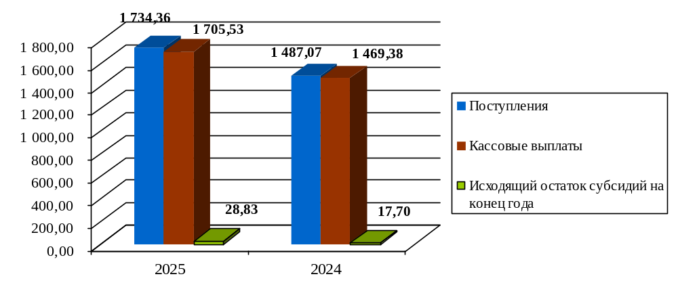
Сумма неиспользованного остатка субсидий на иные цели в 2025 году в сравнении с 2024 годом, млн. руб.

Анализ использования входящего остатка субсидий на иные цели (7,43 млн. руб.) на 01.01.2024 г. в 2024 году показал, что остаток в сумме 0,72 млн. руб. подтвержден учредителями к использованию, в сумме 6,71 млн. руб. - возвращен бюджетными учреждениями в доход федерального бюджета, что в процентном соотношении составляет 9,7% и 90,3 % соответственно.
В 2025 году входящий остаток на 01.01.2025 г. составлял 17,7 млн. руб. Остаток в сумме 12,47 млн. руб. подтвержден учредителями к использованию, что составляет 70,5% от общей суммы остатка, остаток в сумме 5,23 млн. руб. – (29,5%), перечислен в доход бюджета.
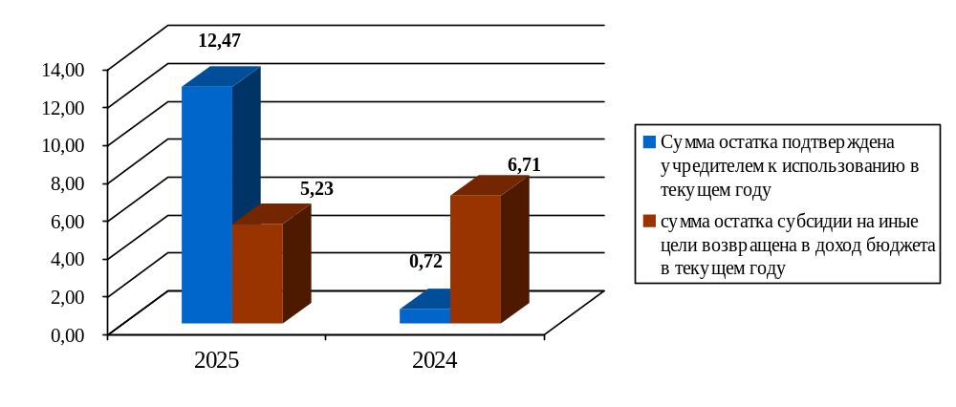
Сведения об использовании входящего остатка субсидий на иные цели в 2024 году в сравнении с 2025 годом
млн. руб.

В 2025 году федеральными бюджетными учреждениями представлено 92,9 тыс. (в 2024 году - 93,8 тыс.) платежных документов для проведения расходных операций, из которых:
- принято к исполнению 91,0 тыс. (в 2024 году - 92,1 тыс.) платежных документов или 98,2% от количества поступивших платежных документов;
-возвращено без исполнения 1,9 тыс. (в 2024 году 1,7 тыс.) платежных документов или 2% от количества поступивших платежных документов.
Основной причиной возврата платежных документов в 2025 году являлось:
• запросы на аннулирование заявок, оформленные клиентами;
• доступный остаток на лицевом счете клиента меньше запрошенной суммы;
• несоответствие указанных в Заявке кодов по бюджетной классификации текстовому назначению платежа.

1.5. Учет бюджетных и денежных обязательств получателей средств федерального бюджета.
В соответствии с положениями приказа Минфина России от 30.10.2020 № 258н «Об утверждении Порядка учета бюджетных и денежных обязательств получателей средств федерального бюджета территориальными органами Федерального казначейства» (далее - Порядок № 258н) в 2025 году Управление осуществляло учет бюджетных и денежных обязательств получателей средств федерального бюджета на основании:
- документа «Сведения о бюджетном обязательстве» по государственным контрактам, договорам на поставку товаров, выполнение работ, оказание услуг для государственных нужд, на предоставление субсидий, субвенций и иных межбюджетных трансфертов, имеющих целевое направление и т.д.
- документа «Сведения о денежном обязательстве»
- принятых к исполнению Управлением документов для оплаты денежных обязательств по бюджетным обязательствам, возникающим в соответствии с законом, иным нормативным правовым актом (в том числе по публичным нормативным обязательствам), с договором, оформление в письменной форме по которому законодательством Российской Федерации не требуется, а также в соответствии с договорами на оказание услуг, выполнение работ, заключенным получателем средств федерального бюджета с физическим лицом, не являющимся индивидуальным предпринимателем;
За 2025 года в Управление обработано 59 920 шт. Сведений о бюджетном обязательстве, из них:
- Сведений о бюджетном обязательстве, сформированных получателями средств федерального бюджета - 17 238 шт.
- Сведений о бюджетном обязательстве, сформированных Управлением по документам для оплаты денежных обязательств получателей средств федерального бюджета (автоБО) – 42 283 шт.
- Сведений о бюджетном обязательстве, сформированных получателями средств федерального бюджета на основании исполнительных документов и решений налоговых органов - 399 шт.
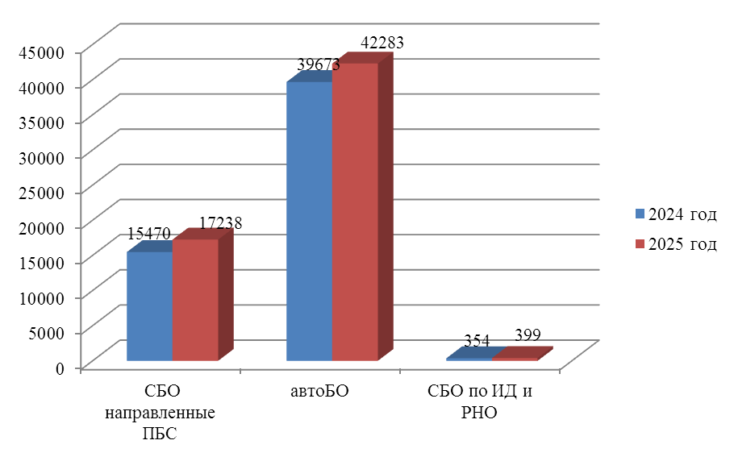
Сведения о бюджетных обязательств в разрезе 2025 - 2024 гг.
Количество обработанных Управлением в 2025 году сведений о бюджетных обязательств увеличилось по сравнению с 2024 годом (2024 -56 138 шт.) на 6,7 % .
Поставлено Управлением на учет бюджетных обязательств в 2025 году на сумму 57 019,32 млн. руб., что больше аналогичного показателя 2024г. на 0,8% (2024 год- 56 582,81 млн. рублей).
Во исполнение пункта 17 Приказа № 258н по результатам постановки на учет Сведений о бюджетных обязательствах получателям средств федерального бюджета и вышестоящим главным распорядителям (распорядителям) Управлением в 2024 году было направлено 1012 Уведомления о превышении бюджетным обязательством неиспользованных доведенных бюджетных данных (код формы по ОКУД 0506111) (далее - Уведомление).
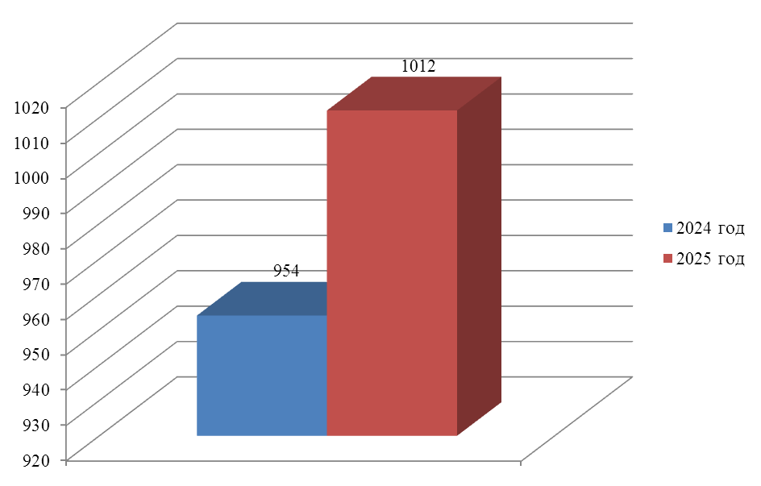
Количество сформированных Уведомлений о превышении бюджетным обязательством неиспользованных доведенных бюджетных данных за 2025 в сравнении с 2024 годом, шт.
Анализ сформированных Уведомлений показал, что по сравнению с 2024 годом, количество направленных в 2025 году Уведомлений увеличился на 6 % (в 2024 г.- 954 шт.)
Основные причины формирования Уведомлений в 2025 году:
  - принятие бюджетных обязательств по исполнительным документам и решениям налоговых органов;
  - превышение бюджетным обязательством неиспользованных доведенных бюджетных данных.
  - перерегистрация неиспользованного остатка бюджетных обязательств прошлых лет с аналитическим кодом.
  - отзыв ранее доведенных лимитов бюджетных обязательств на плановый период.
Согласно отчетным данным по состоянию на 01.01.2026 год получателями средств федерального бюджета были приняты на учет обязательства на общую сумму – 57 019,32 млн. рублей, из них исполнено в текущем финансовом году – 56 971,75 млн. рублей или 99,92%, неисполненная часть бюджетных обязательств текущего года составила 47,57 млн. руб.
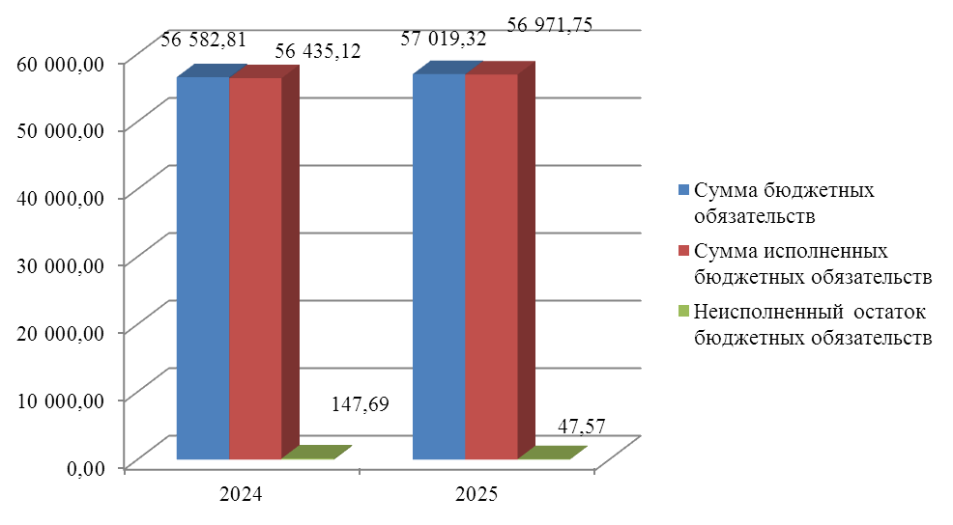

Сумма неисполненного остатка бюджетных обязательств за 2025 год в сравнении с 2024 годом
млн. руб.

Анализ неиспользованной части бюджетных обязательств 2025 года 47,57 млн. руб. в сравнении с неиспользованным остатком бюджетных обязательств 2024 года (147,69 млн. руб.) показал сокращение объема неиспользованной части бюджетных обязательств в 3 раза.
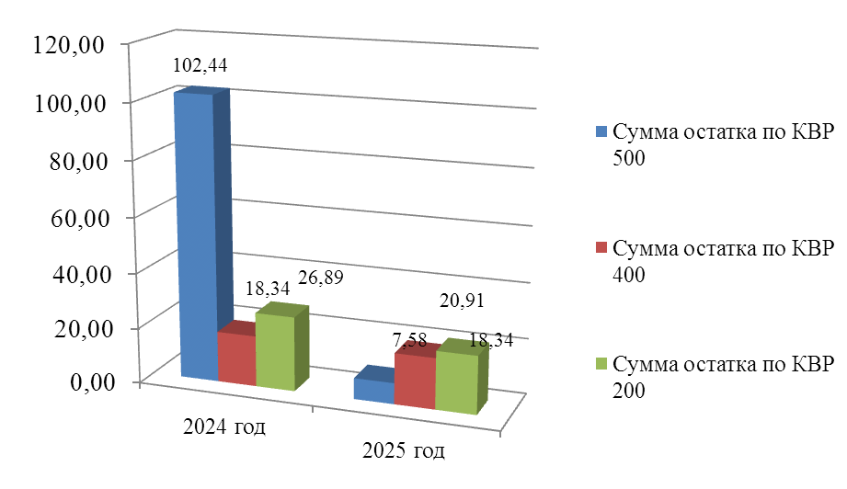Структура неиспользованного остатка бюджетных обязательств в 2025 году в сравнении с 2024 годом млн. руб.

Анализ принятых на учет Сведений о денежных обязательствах в 2025 г. показал:
- принято на учет представленных клиентами Сведений о денежном обязательстве – 17 770 шт., что меньше показателя 2024 года на 2,7% (2024 год- 18 265 шт.)
- поставлено на учет денежных обязательств на основание платежных документов –113 063 шт., что меньше показателя 2024 года на 1,2 % (в 2024 году 114 343 шт.).

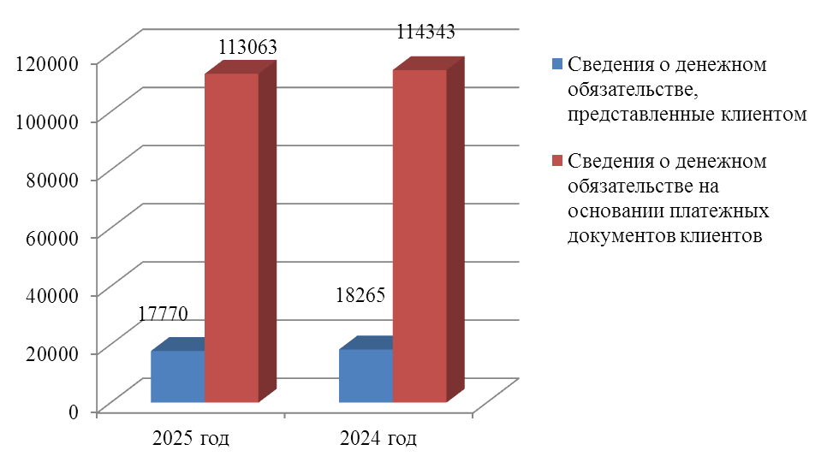

Структура принятых на учет денежных обязательств за 2025 г. в сравнении с 2024 г.
шт.

1.6. Операции со средствами, поступающими во временное распоряжение, и средствами на осуществление оперативно – розыскных мероприятий федеральных учреждений

Операции по учету средств, поступающих во временное распоряжение на лицевых счетах с видом «05», Управлением с марта 2022 года осуществлялись в подсистеме управления расходами государственной интегрированной информационной системы управления общественными финансами «Электронный бюджет».
В 2025 году на лицевые счета по учету средств, находящихся во временном распоряжении зачислялись следующие источники:
- денежные средства, изъятые в порядке исполнения исполнительного производства судебными приставами;
- средства, полученные от реализации имущества должников, изъятого судебными приставами – исполнителями, взысканный исполнительский сбор;
- средства, заработанные осужденными, поступившие по почтовым и телеграфным переводам, изъятые из писем, посылок, бандеролей по акту и добровольно сданные для хранения подозреваемыми или обвиняемыми при поступлении в следственный изолятор;
- средства, внесенные в качестве обеспечения заявки на участие в конкурсе в соответствии со статьёй 44 Федерального закона от 05.04.2013г. № 44-ФЗ «О контрактной системе в сфере закупок товаров, работ, услуг для обеспечения государственных и муниципальных нужд» и т.д.
Всего за 2025 год поступило средств на сумму 11 305,23 млн. рублей, что на 35,87% больше, чем в 2024 году (8 320,47 млн. руб.) Проведено кассовых выплат на сумму 11 339,13 млн. рублей, что на 38,25 % больше, чем в 2024 году (8 201,76 млн. руб.).

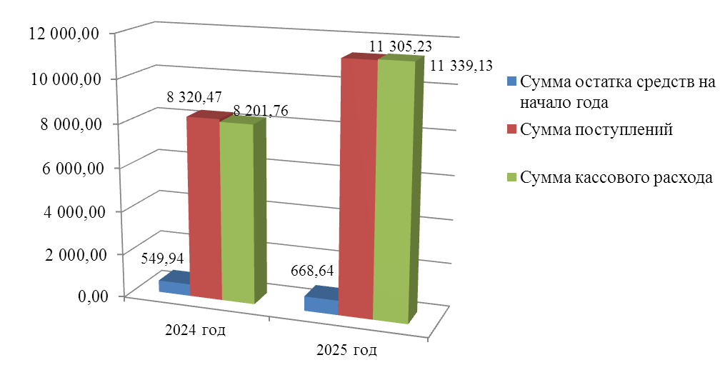
Сумма поступлений и кассового расхода средств во временное распоряжение получателей средств федерального бюджета в 2025 г. в сравнении с 2024 г.
млн. руб.
Остатки средств во временное распоряжение на лицевых счетах с видом «05» получателей средств федерального бюджета составили:
на 01.01.2024 – 549,94 млн. руб.,
на 01.01.2025 г.- 668,65 млн. руб.,
на 01.01.2026-634,75 млн. руб.
Уменьшение объема остатка средств во временное распоряжение на начало 2025г. и конец 2025 г. составило 5,1%.
В результате работы на постоянной основе с клиентами по уточнению невыясненных поступлений (далее-НВС), остаток НВС по состоянию на 01.01.2024 сократился в 2 раза и составил 2,48 млн. руб., по состоянию на 01.01.2025 на 29,8% -1,74 млн. руб., по состоянию на 01.01.2026 на 14,4% -1,52 млн. руб.

1.7. Осуществление контроля в соответствии с ч.5 и 5.1 ст.99 Федерального закона 44-ФЗ.
С 1 января 2017 года Управление Федерального казначейства по Ярославской области осуществляет контроль, предусмотренный частью 5 и 5.1 статьи 99 Федерального закона от 05.04.2013 № 44-ФЗ «О контрактной системе в сфере закупок товаров, работ, услуг для обеспечения государственных и муниципальных нужд».
Осуществление вышеуказанных полномочий возложено на отдел расходов и территориальные отделы Управления.
Субъектами контроля Управления по состоянию на 01.01.2025 года являются 127 заказчика. Основное их количество составляют органы государственной власти, казенные учреждения и государственный внебюджетный фонд – 78 организаций, федеральные бюджетные и автономные учреждения – 45, организации и федеральные государственные унитарные предприятия – 4.
За 2025 год в личный кабинет Управления Федерального казначейства по Ярославской области, как органа контроля, поступило в общей сложности 37 430 документов, в т. ч.:
Объектов контроля -24 559 шт., из них:
- Планы-графики закупок – 2 713;
- Извещения (приглашения), проекты контрактов – 2 966;
- Информация о контрактах, информация об исполнении контракта – 18 880;
В 2024 году в личный кабинет органа контроля поступило 35 660 документов, в т. ч.:
Объектов контроля – 23 660 шт., из них:
- Планы-графики закупок – 2 576;
- Извещения (приглашения), проекты контрактов– 2 425;
- Информация о контрактах, информация об исполнении контрактов– 18 659;
По сравнению с 2024 годом (23 660 шт.), количество объектов контроля в 2025 году (24 559 шт.) увеличилось на 3,7%.
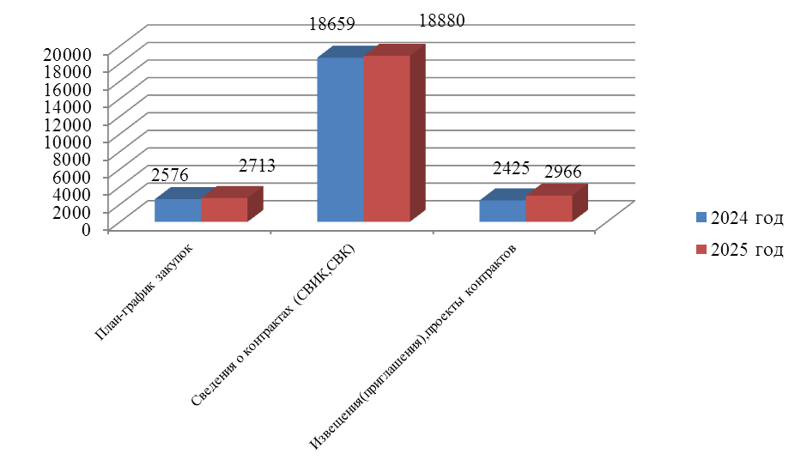
Анализ направленных для контроля в соответствии с ч.5 и 5.1 ст.99 и ПП № 60 документов заказчиков в 2025-2024 гг .гг.
Количество непрошедших контроль объектов контроля в единой информационной системе в сфере закупок (далее-ГИС ЕИС) в 2025 году – 3 632 шт., что составляет 14,7% от общего количества направленных на контроль объектов контроля (24 559 шт.).
Количество непрошедших контроль документов в 2024 году – 4 045 шт., что составляет 17,1% от общего количества направленных на контроль объектов контроля (23 660 шт.). Увеличение показателя составило 3,2%
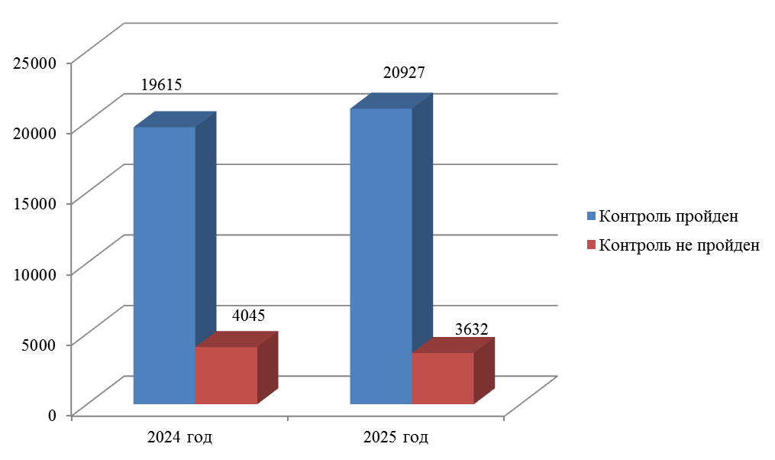

Управление в течение 2025 года на постоянной основе осуществляло разъяснительную работу с федеральными заказчиками и внебюджетным фондом о новациях в законодательстве, регламентирующей данную контрольную функцию, а также работе функционала ГИИС ЕИС.

2. Организация исполнения исполнительных документов и решений налоговых органов, связанных с обращением взыскания на средства федерального бюджета, федеральных бюджетных и автономных учреждений, а также на средства бюджетов государственных внебюджетных фондов.

Управлением в 2025 году проводилась работа по исполнению судебных актов, предусматривающих обращение взыскания на средства федерального бюджета (бюджета государственного внебюджетного фонда Российской Федерации) по денежным обязательствам органов исполнительной власти, федеральных казенных учреждений в соответствии со статьей 242.3 Бюджетного кодекса Российской Федерации, на средства бюджетных и автономных учреждений в соответствии со статьей 30 Федерального закон от 08.05.2010 № 83-ФЗ, Административным регламентом исполнения Федеральным казначейством государственной функции организации исполнения судебных актов, предусматривающих обращение взыскания на средства федерального бюджета по денежным обязательствам федеральных бюджетных учреждений, утвержденным Приказом Министерства финансов Российской Федерации от 22 сентября 2008 года № 99н.
В соответствии с приказом Федерального казначейства от 12.11.2010 № 304 "О размещении органами Федерального казначейства на Интернет-сайтах информации о ходе исполнения предъявленных исполнительных документов" ежедневно проводилось размещение данных о ходе исполнения исполнительных документов на Интернет - сайте Федерального казначейства.
В соответствии с приказом Минфина России от 28.12.2016 г.№ 243н «О составе и порядке размещения и предоставления информации на едином портале бюджетной системы Российской Федерации» в 2025 году Управление осуществляло формирование ежемесячных отчетов по исполнению исполнительных документов и решений налоговых органов, предъявленных к лицевым счетам получателей средств федерального бюджета, а также к лицевым счетам федеральных бюджетных и автономных учреждений, для размещения их на едином портале бюджетной системы Российской Федерации.
В 2025 году в Управление предъявлено 459 исполнительных документов, что по сравнению с 2024 годом на 23,1 % больше (373 в 2024 году на общую сумму 17,8 млн. руб.) на общую сумму 26, 21 млн. руб.
Из 463 документов - 318 исполнительный документ предъявлен к казенным учреждениям и органам исполнительной власти , 24 - к федеральным бюджетным учреждениям, 117 - к ОСФР по Ярославской области.
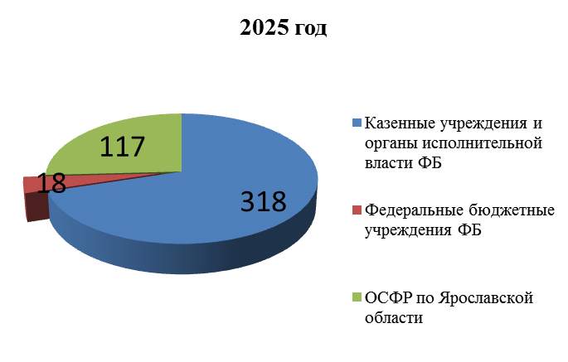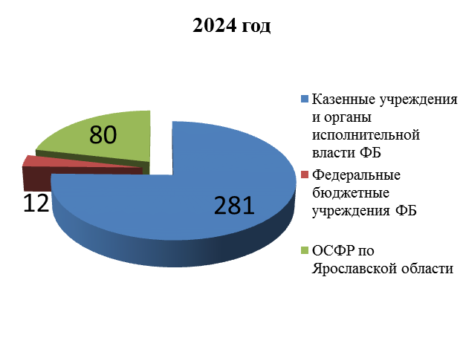
Предъявленные исполнительные документы в разрезе типов учреждений в 2025-2024 гг.

Исполнено в 2025 году 393 исполнительных документа, что на 17,6% больше, чем в 2024 году (334 исполнительных документов) на сумму 24,49 млн. руб., что на 67,5 % больше, чем в 2024 годом (14,62 млн. руб.). 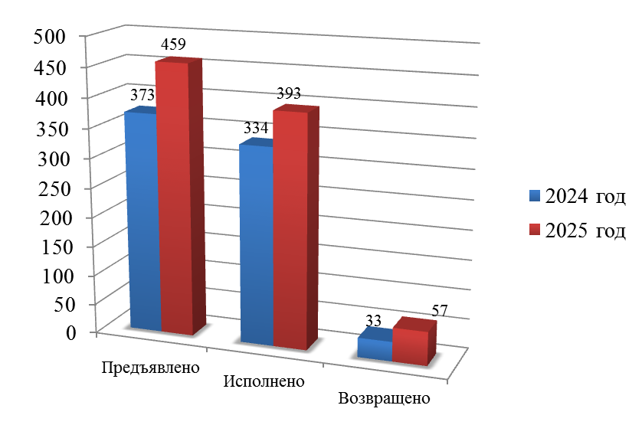
Анализ исполнения исполнительные документы в 2025-2024 гг.
шт.

Возвращено без исполнения в 2025 году 57 исполнительных документов, что на 72,7% больше, чем в 2024 году (33 документа).
Анализ предъявленных исполнительных документов в разрезе получателей средств федерального бюджета Управления по признаку ведомственной принадлежности за 2025 и 2024 гг. показал рост количества предъявленных исполнительных документов по главе 182 Федеральной налоговой службе и главе 322 Федеральной службе судебных приставов.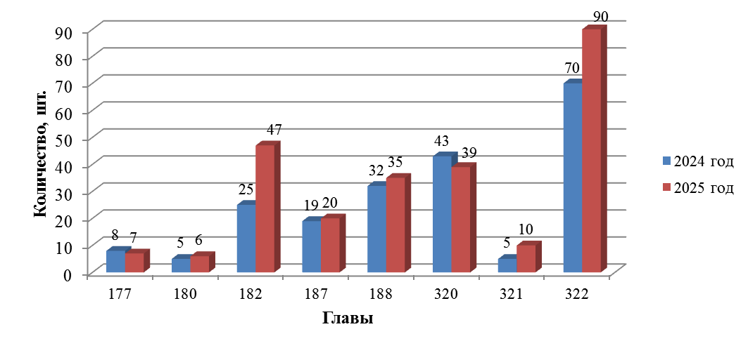
Анализ предъявленных исполнительных документов в разрезе глав за 2025 и 2024 гг.
В связи с неисполнением должником требований исполнительных документов в 2025 году направлено 4 Уведомления о приостановлении операций по расходованию средств на лицевых счетах, что аналогично данным 2024 года.
В 2025 году в Управление поступило 14 решений налоговых органов на сумму 1,89 млн. руб., что в 12,5% меньше, чем в 2024 году (16 налоговых решений на сумму 10,26 млн. руб.), в т. ч. федеральным бюджетным учреждениям - 14 решений (ФЕДЕРАЛЬНОЕ ГОСУДАРСТВЕННОЕ АВТОНОМНОЕ ОБРАЗОВАТЕЛЬНОЕ УЧРЕЖДЕНИЕ ДОПОЛНИТЕЛЬНОГО ПРОФЕССИОНАЛЬНОГО ОБРАЗОВАНИЯ "ЯРОСЛАВСКИЙ ЦЕНТР ПРОФЕССИОНАЛЬНОЙ ПОДГОТОВКИ И ПОВЫШЕНИЯ КВАЛИФИКАЦИИ КАДРОВ ФЕДЕРАЛЬНОГО ДОРОЖНОГО АГЕНТСТВА", в 2024 году казенным учреждениям и органам исполнительной власти поступило 1 решение налогового органа, федеральным бюджетным учреждениям - 15 решений.

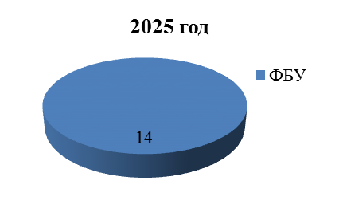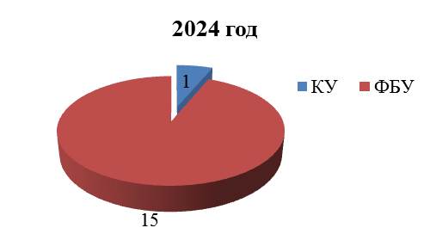
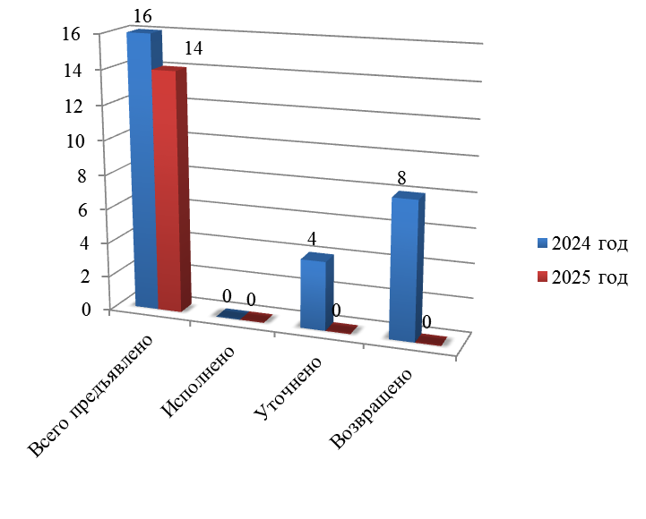
Предъявленные решения налоговых органов в разрезе типов учреждений в 2025-2024 гг.
шт.

В связи с неисполнением должником требований решения налогового органа в 2025г. Управлением сформировано, и направлено 15 Уведомлений о приостановлении операций по расходованию средств.

3. Казначейское обслуживание исполнения бюджетов государственных внебюджетных фондов.

В соответствии со статьей 166.1 Бюджетного кодекса Российской Федерации и заключенными Соглашениями «Об осуществлении Управлением отдельных функций по исполнению бюджетов государственных внебюджетных фондов Российской Федерации при кассовом обслуживании исполнения бюджета» Управление осуществляет кассовое обслуживание исполнения бюджетов государственных внебюджетных фондов в порядке, предусмотренном приказом Федерального казначейства от 14 мая 2020 года № 21н «О Порядке казначейского обслуживания».

Данные о количестве лицевых счетов, открытых участникам бюджетного процесса государственных внебюджетных фондов в УФК

Наименование показателя | На 01.01.2024 (шт.) | На 01.01.2025 (шт.)
Общее количество открытых в органах Федерального казначейства лицевых счетов участников бюджетного процесса | 3 | 3
из них:
Лицевых счетов получателей бюджетных средств (03) | 1 | 1
Лицевых счетов для учета операций со средствами, поступающими во временное распоряжение получателей бюджетных средств (05) | 1 | 1
Лицевых счетов администраторов источников внутреннего финансирования дефицита бюджета (08) | 1 | 1

В 2025 году из Межрегионального операционного управления Федерального казначейства от Фонда пенсионного и социального страхования Российской Федерации поступило 229 расходных расписаний, в 2024 году - 210 расходных расписаний, увеличение составило 9 %.
Доведено лимитов бюджетных обязательств и бюджетных ассигнований в 2025 году ОСФР по Ярославской области на сумму 155 192,64 млн. руб., в 2024 году 135 349,18 млн. руб. Объем доведенных бюджетных данных увеличился на 14,66%.
Кассовый расход с лицевого счета ОСФР по Ярославской области в 2025 году составил 155 100,68 млн. руб., в 2024 году - 134 757,08 млн. руб., объем кассовых выплат в 2025 по сравнению с аналогичным показателем 2024 г. увеличился на 15,1%.
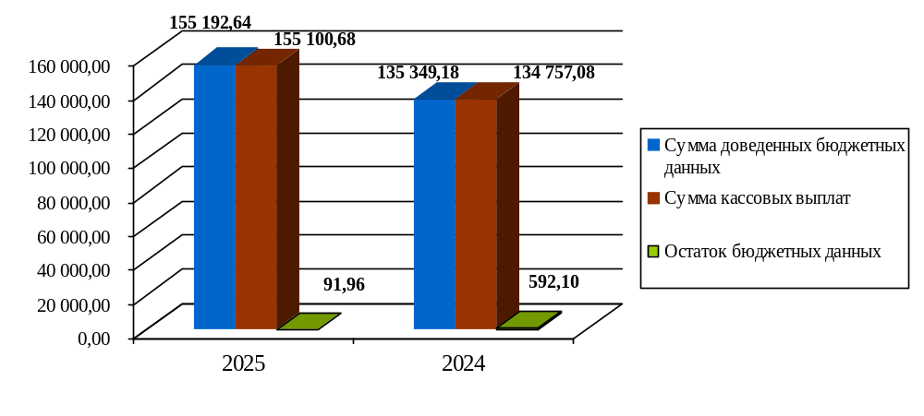
Неиспользованный остаток бюджетных данных по ГВФР в 2025 году в сравнении с 2024 годом млн. руб.

Остаток бюджетных данных в 2025 г. составил 96,06 млн. руб., что на 83,77% меньше чем в 2024 году (592 млн. руб.). Структура остатка неисполненных бюджетных данных в разрезе кодов видов расходов в 2025 г. показывает, что 92,4% (88,75 млн. руб.) от общей суммы составляет остаток по коду вида расходов 300 « Социальное обеспечение и иные выплаты населению».
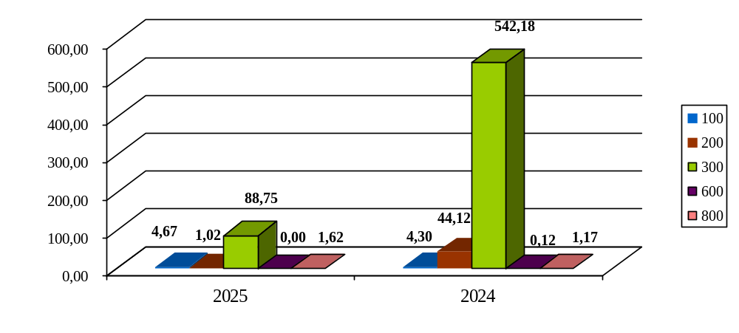
Неиспользованный остаток лимитов бюджетных обязательств в 2024-2025 г.г. ОСФР по Ярославской области в разрезе видов расходов, млн. руб.

Начиная с 2019 года, Управление осуществляет отдельные выплаты денежных средств, в пользу граждан на банковские карты «МИР» физических лиц на основании Распоряжений Государственного учреждения - Ярославское региональное отделение Фонда социального страхования Российской Федерации, а с 2023 года на основании Распоряжений ОСФР по Ярославской области.
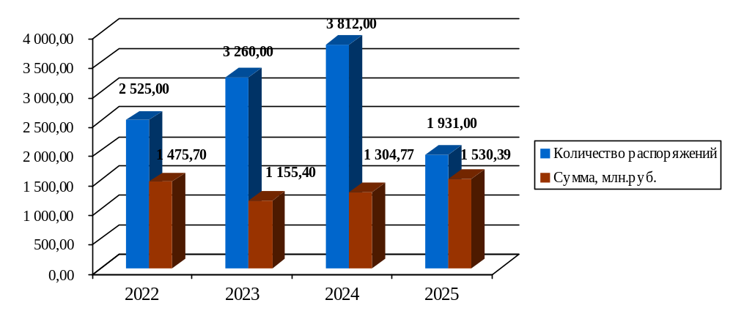 Количество и сумма обработанных Распоряжений по отдельным выплатам денежных средств в пользу граждан на банковские карты «МИР» физических лиц за 2022-2025 гг.,
млн. руб.

В 2025 г. поступило 1 931 Распоряжение о перечислении средств на банковские карты «МИР» физических лиц на общую сумму 1 530,39 млн. руб. (в 2022 г. - 2 525 Распоряжений на общую сумму 1 475,7 млн. руб., в 2023 г.- 3 260 на сумму 1 155,04 млн. руб., в 2024 г. – 3 812 на сумму 1 304,77 млн. руб.), что на 49,3% меньше, чем в 2024 г.
Основные виды выплат:
- 0302 - Ежемесячная страховая выплата застрахованному либо лицам, имеющим право на получение такой выплаты в случае его смерти;
- 0303 - Обеспечение по обязательному социальному страхованию от несчастных случаев на производстве и профессиональных заболеваний в виде оплаты дополнительных расходов, связанных с медицинской, социальной и профессиональной реабилитацией застрахованного при наличии прямых последствий страхового случая;
- 0402 - пособие по временной нетрудоспособности по обязательному социальному страхованию на случай временной нетрудоспособности и в связи с материнством, в том числе в случае прекращения деятельности страхователем на день обращения застрахованного лица за пособием, недостаточности денежных средств на счетах страхователя в кредитных организациях и применения очередности списания денежных средств со счета, предусмотренной Гражданским кодексом Российской Федерации, отсутствия возможности установления местонахождения страхователя и его имущества, на которое может быть обращено взыскание, при наличии вступившего в законную силу решения суда об установлении факта невыплаты таким страхователем пособий застрахованному лицу, проведения процедур, применяемых в деле о банкротстве страхователя;
- 0403 - пособие по беременности и родам лицам, подлежащим обязательному социальному страхованию на случай временной нетрудоспособности и в связи с материнством, в том числе в случае прекращения деятельности страхователем на день обращения застрахованного лица за пособием, недостаточности денежных средств на счетах страхователя в кредитных организациях и применения очередности списания денежных средств со счета, предусмотренной Гражданским кодексом Российской Федерации, отсутствия возможности установления местонахождения страхователя и его имущества, на которое может быть обращено взыскание, при наличии вступившего в законную силу решения суда об установлении факта невыплаты таким страхователем пособий застрахованному лицу, проведения процедур, применяемых в деле о банкротстве страхователя;
- 0404 - Единовременное пособие женщинам, вставшим на учет в медицинских организациях в ранние сроки беременности, подлежащим обязательному социальному страхованию на случай временной нетрудоспособности и в связи с материнством, в том числе в случае прекращения деятельности страхователем на день обращения застрахованного лица за пособием, недостаточности денежных средств на счетах страхователя в кредитных организациях и применения очередности списания денежных средств со счета, предусмотренной Гражданским кодексом Российской Федерации, отсутствия возможности установления местонахождения страхователя и его имущества, на которое может быть обращено взыскание, при наличии вступившего в законную силу решения суда об установлении факта невыплаты таким страхователем пособий застрахованному лицу, проведения процедур, применяемых в деле о банкротстве страхователя;
- 0405 - Единовременное пособие при рождении ребенка лицам, подлежащим обязательному социальному страхованию на случай временной нетрудоспособности и в связи с материнством, в том числе в случае прекращения деятельности страхователем на день обращения застрахованного лица за пособием, недостаточности денежных средств на счетах страхователя в кредитных организациях и применения очередности списания денежных средств со счета, предусмотренной Гражданским кодексом Российской Федерации, отсутствия возможности установления местонахождения страхователя и его имущества, на которое может быть обращено взыскание, при наличии вступившего в законную силу решения суда об установлении факта невыплаты таким страхователем пособий застрахованному лицу, проведения процедур, применяемых в деле о банкротстве страхователя;
- 0406 - ежемесячное пособие по уходу за ребенком лицам, подлежащим обязательному социальному страхованию на случай временной нетрудоспособности и в связи с материнством, в том числе в случае прекращения деятельности страхователем на день обращения застрахованного лица за пособием, недостаточности денежных средств на счетах страхователя в кредитных организациях и применения очередности списания денежных средств со счета, предусмотренной Гражданским кодексом Российской Федерации, отсутствия возможности установления местонахождения страхователя и его имущества, на которое может быть обращено взыскание, при наличии вступившего в законную силу решения суда об установлении факта невыплаты таким страхователем пособий застрахованному лицу, проведения процедур, применяемых в деле о банкротстве страхователя;
- 0514 - компенсация стоимости приобретенного технического средства реабилитации, протеза, протезно-ортопедического изделия.
В соответствии с обращением Пенсионного фонда Российской Федерации от 03.11.2022 г № СЧ-03-21/26795 и согласно приказу Минфина России от 31.03.2020 № 50н «Об утверждении Порядка направления обращений высших исполнительных органов государственной власти субъектов Российской Федерации (местных администраций), органов управления государственными внебюджетными фондами о передаче (прекращении осуществления) отдельных функций финансовых органов субъектов Российской Федерации (муниципальных образований), органов управления государственными внебюджетными фондами в Федеральное казначейство и их рассмотрения Федеральным казначейством» с 01.01.2023 органам Федерального казначейства переданы к исполнению отдельные функции органа управления Фонда пенсионного и социального страхования Российской Федерации, связанные:
а) с исполнением бюджета государственного внебюджетного фонда, включающие:
- открытие и ведение лицевых счетов, предназначенных для учета операций по исполнению бюджета, главным распорядителям, распорядителям и получателям средств бюджета государственного внебюджетного фонда Российской Федерации и главным администраторам (администраторам) источников финансирования дефицита бюджета государственного внебюджетного фонда Российской Федерации;
- доведение бюджетных ассигнований, лимитов бюджетных обязательств, предельных объемов финансирования до главных распорядителей, распорядителей и получателей средств бюджета государственного внебюджетного фонда (далее-получателя средств бюджета Фонда) и главных администраторов (администраторов) источников финансирования дефицита бюджета государственного внебюджетного фонда;
- учет бюджетных и денежных обязательств получателей средств бюджета государственного внебюджетного фонда;
- санкционирование операций, связанных с оплатой денежных обязательств получателей средств бюджета государственного внебюджетного фонда;
б) с проведением операций со средствами, поступающими во временное распоряжение получателей средств бюджета государственного внебюджетного фонда, включающие открытие и ведение лицевых счетов для учета операций со средствами, поступающими во временное распоряжение получателей средств бюджета Фонда.
В соответствии с Порядком учета бюджетных и денежных обязательств получателей средств бюджета Фонда пенсионного и социального страхования Российской Федерации, утвержденным Приказом СФР от 25.07.2024 № 1312, в 2025 году Управление осуществляло учет бюджетных и денежных обязательств получателя средств бюджета Фонда на основании:
• документа «Сведения о бюджетном обязательстве» по государственным контрактам, договорам на поставку товаров, выполнение работ, оказание услуг для государственных нужд и т.д.;
• документа «Сведения о денежном обязательстве»;
• принятых к исполнению Управлением документов для оплаты денежных обязательств по бюджетным обязательствам, возникающим в соответствии с законом, иным нормативным правовым актом (в том числе по публичным нормативным обязательствам), с договором, оформление в письменной форме по которому законодательством Российской Федерации не требуется, а также в соответствии с договорами на оказание услуг, выполнение работ, заключенным получателем средств бюджета Фонда с физическим лицом, не являющимся индивидуальным предпринимателем и иным основаниям.
За 2025 года в Управлении было обработано 260 329 шт. (за 2024 год - 275 020 шт.) Сведений о бюджетном обязательстве, из них:
- Сведений о бюджетном обязательстве, направленных получателем бюджетных средств - 1 791 шт. (2024 г.-2 663 шт.)
- Сведений о бюджетном обязательстве, сформированных Управлением по документам для оплаты денежных обязательств (автоБО) – 258 412 шт. (2024 г.- 272 268 шт.)
- Сведений о бюджетном обязательстве, направленных получателем бюджетных средств на основании исполнительных документов и решений налоговых органов – 126 шт. (в 2024 году - 89 шт.).
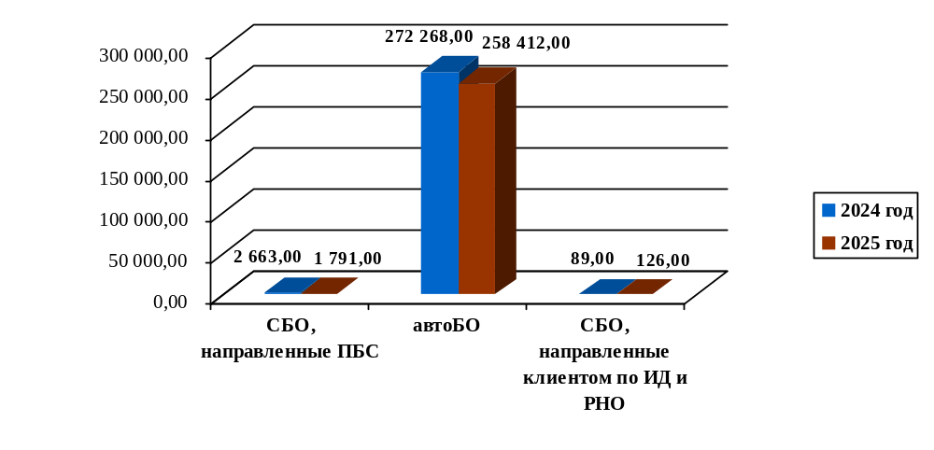
Структура направленных клиентом сведений о бюджетных обязательствах за 2025-2024 г.г, шт

Согласно отчетным данным по состоянию на 01.01.2026 Управлением по ОСФР по Ярославской области было приняты на учет обязательства на общую сумму – 155 101,16 млн. руб. (в 2024 году - 134 759,46 млн. руб.), из них исполнено в текущем финансовом году – 155 100,68 млн. руб. (в 2024 году - 134 757,08 млн. руб.) или 99,99%, неисполненная часть бюджетных обязательств текущего года составила 0,48 млн. руб. (в 2024 году - 2,38 млн. руб.)
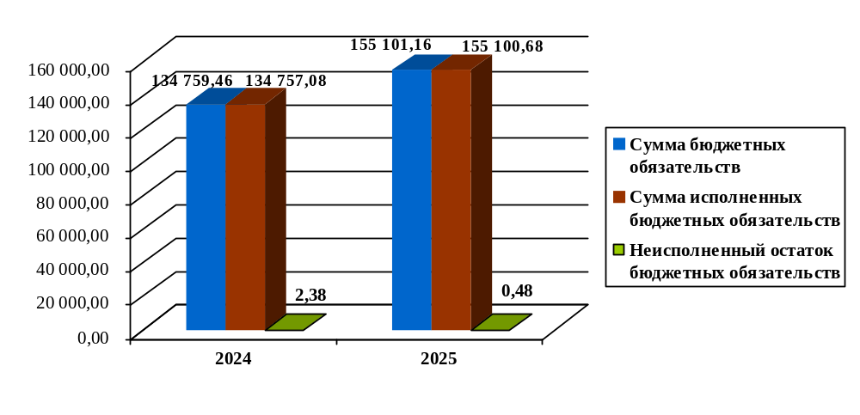
Сумма неисполненного остатка бюджетных обязательств ОСФР по Ярославской области в 2024-2025 гг., млн. руб.

Анализ неисполненного остатка бюджетных обязательств в сумме 0,48 млн. руб. в разрезе кодов видов расходов показал, что 88,0 % остатка составляют бюджетные обязательства по КВР 300, 11,2 % остатка составляют бюджетные обязательства по КВР 200.
В 2024 году остаток составлял 2,38 млн. руб. (в разрезе кодов видов расходов: 55,9 % остатка составляли бюджетные обязательства по КВР 300, 44,1% - КВР 200).
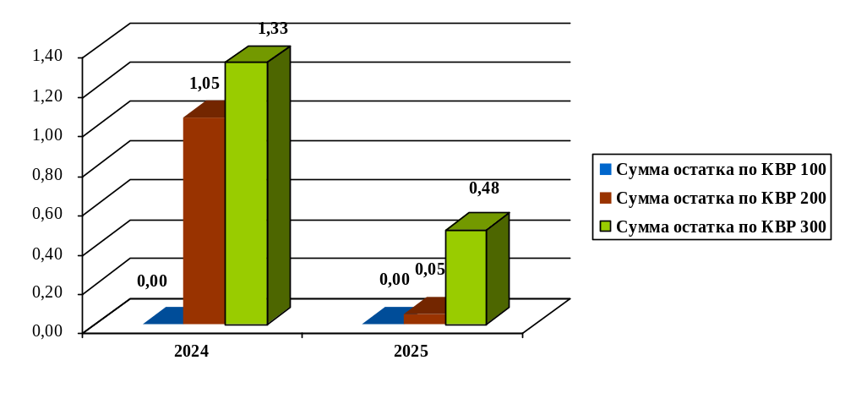
Структура неиспользованного остатка бюджетных обязательств в 2025-2024 г.г.,
млн. руб.

Анализ денежных обязательств в 2025 году показал:
- принято на учет денежных обязательств на основание представленных клиентами Сведений о денежном обязательстве 2 208 шт., в 2024 – 3 130 шт., количество уменьшилось в 1,4 раза.
- поставлено на учет денежных обязательств на основание платежных документов – 263 755 шт., в 2024 - 277 902 шт., снижение составило 5,1%.
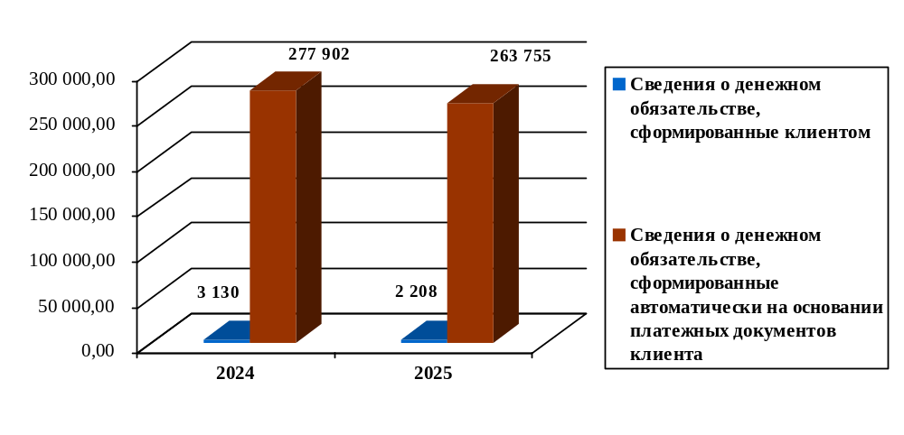
Структура принятых на учет сведений о денежных обязательств ОСФР за 2025- 2024 гг., шт.

Анализ структуры сведений о денежных обязательствах показывает, что основную долю составляют автоматически сформированные денежные обязательства, основанием для которых является закон, иной нормативный правовой акт, в соответствии с которым возникают публичные нормативные обязательства.

4. Иные мероприятия

В 2025 году Управлением осуществлялась работа по выявлению признаков нарушений, предусмотренных пунктом 3 приказа Федерального казначейства от 28.11.2017 г.№ 328 «Об утверждении порядка осуществления территориальными органами Федерального казначейства производства по делам об административных правонарушениях», а именно мониторинг соблюдения получателями средств федерального бюджета сроков постановки на учет бюджетных обязательств в соответствие с требованиями приказа Минфина России от 30.10.2020 г. №258н, Приказа СФР от 25.07.2024 N 1312 и принятие бюджетных обязательств в размерах превышающих утвержденные бюджетные ассигнования и (или) лимиты бюджетных обязательств.
В целях повышения эффективности бюджетных расходов Управлением в 2025 году на постоянной основе осуществлялась работа с получателями средств федерального бюджета по соблюдению Проекта типового графика (контрольные точки) бюджетных и закупочных процедур текущего финансового года и очередного планового периода, согласно письму Федерального казначейства от 17.02.2022 № 07-04-05/03-3540, а также осуществлялся ежемесячный анализ исполнения федерального бюджета в разрезе видов расходов и соответствия контрольным точкам бюджетных и закупочных процедур.
Также в целях реализации основного мероприятия № 27.2 «Завершено импортозамещение модуля учета FAH по операциям федерального бюджета» по реализации Стратегической карты Федерального казначейства Управление обеспечило перевод данных учета средств федерального бюджета из модуля учета FAH в хранилище учетных данных SVAP ФБ на промышленной среде (далее – миграция данных учета) в государственной интегрированной информационной системе управления общественными финансами «Электронный бюджет».
Во исполнение Плана мероприятий Федерального казначейства по централизации на уровне Платежных центров операционных функций территориальных органов Федерального казначейства планируется внедрение механизма функционирования Платежных центров на базе государственной интегрированной информационной системы управления общественными финансами «Электронный бюджет» по казначейскому счету 3211.
В целях оптимизации казначейского обслуживания исполнения бюджета Фонда пенсионного и социального страхования Российской Федерации Управление приняло участие в апробировании в промышленной среде механизма автосанкционирования платежных документов по публично-нормативным обязательствам.

5.Основные мероприятия и направления на среднесрочную перспективу
Основные мероприятия, предусмотренные Приказом Министерства финансов Российской Федерации от 30.12.2020 года № 1172 "Об организации в Министерстве финансов Российской Федерации работы по осуществлению мониторинга исполнения федерального бюджета в текущем финансовом году"

п/п | Наименование мероприятия | Срок
1. | Обеспечение возврата остатков целевых средств в доход федерального бюджета в случае отсутствия на 1 мая текущего финансового года решений ГРБС об их использовании в текущем финансовом году  (пункты 34 и 35 Положения о мерах по обеспечению исполнения федерального бюджета) | Не позднее 10-го рабочего дня после 1 июня 2026 года
2. | Обеспечение возврата в федеральный бюджет не использованных не позднее 1 июня текущего финансового года дополнительных лимитов бюджетных обязательств на исполнение заключенных государственных контрактов на поставку товаров, выполнение работ, оказание услуг, подлежавших в соответствии с условиями этих государственных контрактов оплате в отчетном финансовом году (за исключением государственных контрактов, расчеты по которым в отчетном финансовом году осуществлялись с применением казначейского обеспечения обязательств) (пункт 6 Положения о мерах по обеспечению исполнения федерального бюджета) | Не позднее 2 июня 2026 года и  до 10 июня 2026 года соответственно
3. | Обеспечение принятия ПБС не позднее 1 июня текущего финансового года бюджетных обязательств, связанных с поставкой товаров, выполнением работ, оказанием услуг (пункт 10 Положения о мерах по обеспечению исполнения федерального бюджета) Приостановление осуществления операций: по постановке на учет бюджетных обязательств ПБС на поставку товаров, выполнение работ, оказание услуг, принятых после 1 октября текущего финансового года, Осуществление отзыва на лицевые счета ГРБС с лицевых счетов распорядителей средств федерального бюджета и ПБС лимитов бюджетных обязательств, | Не позднее 2 июня 2026 года и  до 10 июня 2026 года соответственно

Основные направления
1. Во исполнение Плана мероприятий Федерального казначейства по централизации на уровне Платежных центров операционных функций территориальных органов Федерального казначейства планируется внедрение механизма функционирования Платежных центров на базе государственной интегрированной информационной системы управления общественными финансами «Электронный бюджет» по казначейским счетам 3212 и 3214.
2. Участие во внедрении новых подходов к осуществлению проверки бюджетных и закупочных документов в ЕИС, внедрение риск-ориентированного санкционирования в ПУР ГИИС ЭБ в интеграционном взаимодействии с ГИС ЕИС.
4. Итоги деятельности отдела кассового обслуживания исполнения бюджетов за 2025 год

Ⅰ. Казначейское обслуживание исполнения областного бюджета и бюджетов муниципальных образований
В рамках выполнения функций по казначейскому обслуживанию исполнения бюджета субъекта Российской Федерации (местных бюджетов) в 2025 году Управление Федерального казначейства по Ярославской области (далее – Управление) обеспечивало казначейское обслуживание исполнения бюджета Ярославской области, а также бюджетов 96 муниципальных образований по порядку казначейского обслуживания с открытием лицевого счета бюджета финансовому органу.
В 2025 году Управление продолжило казначейское обслуживание исполнения бюджета Территориального фонда обязательного медицинского страхования Ярославской области (далее – ТФОМС).
Управлением в 2025 году представлялась информация в рамках положений приказа Федерального казначейства от 10 июня 2022 г. № 176
«О представлении информации о результатах осуществления территориальными органами Федерального казначейства казначейского обслуживания исполнения бюджетов субъектов Российской Федерации, местных бюджетов, бюджетов государственных внебюджетных фондов».
В целях осуществления информационного взаимодействия министерству финансов Ярославской области (далее – министерство финансов) ежедневно и ежемесячно представлялась информация по кассовым поступлениям и кассовым выплатам по средствам областного бюджета. Порядок указанного взаимодействия закреплен в Регламенте о порядке и условиях обмена информацией между Управлением и министерством финансов при казначейском обслуживании исполнения бюджета Ярославской области в условиях открытия в Управлении лицевого счета министерству финансов (далее – Регламент).
В соответствии с Регламентом и по факту получения письменных запросов министерства финансов Управлением представлялась в 2025 году финансовому органу следующая информация по кассовым выплатам из бюджета и кассовым поступлениям на счет бюджета:
- Выписка из лицевого счета бюджета (ф.0531775) – ежедневно;
- Приложение к Выписке из лицевого счета бюджета (ф.0531784) – ежедневно;
- Справка о свободном остатке средств бюджета (ф.0531859) – ежедневно;
- Приложение к Справке о свободном остатке средств бюджета (ф.0531820) – ежедневно для сверки неиспользованных остатков средств по целевым субсидиям – по письменному запросу министерства финансов;
- Справка об операциях по исполнению бюджета (ф.0531821) – ежедневно по письменному запросу министерства финансов;
- Копии документов, являющихся основанием для отражения кассовых операций на лицевых счетах клиентов Управления, – ежедневно по письменному запросу министерства финансов;
- Сводная справка по кассовым операциям (ежедневная) (ф.0531856) ежедневно по письменному запросу министерства финансов.
- Отчет о состоянии лицевого счета бюджета (ф. 0531793) – ежемесячно;
- Сводная справка по операциям со средствами бюджета (месячная) (ф.0531857) – ежемесячно;
- Сводная справка по операциям со средствами консолидированного бюджета (месячная) (ф.0531858) – ежемесячно.
Использование представленной информации по кассовым поступлениям и кассовым выплатам позволило министерству финансов владеть необходимой информацией и осуществлять оперативный мониторинг за ходом исполнения областного бюджета.
Сумма кассовых поступлений в областной бюджет за 2025 год составила 125 015,8 млн.руб и уменьшилась на 1,4% по сравнению с 2024 годом.
Сумма кассовых выплат из бюджета области за 2025 год составила 137 314,2 млн рублей и увеличилась на 2,4% по сравнению c 2024 годом (Рисунок 1).
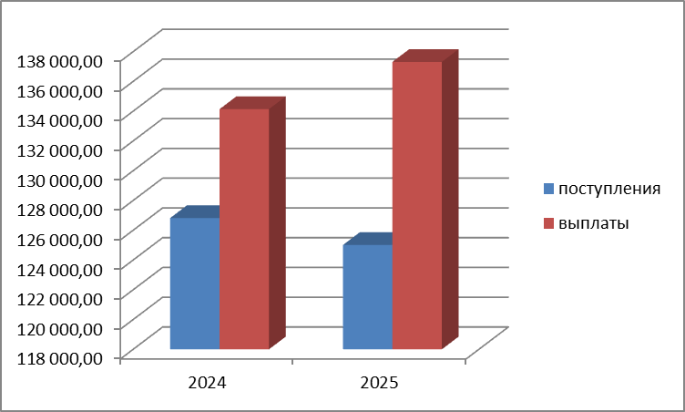
Рисунок 1. Соотношение поступлений в областной бюджет и выплат
за 2025 и 2024 годы, млн руб.

В целях осуществления информационного взаимодействия в 2025 году Управлением представлялась информация по кассовым поступлениям и кассовым выплатам муниципальных образований в соответствии с заключенными Регламентами между Управлением и финансовыми органами муниципальных образований по следующим формам:
- Выписка из лицевого счета бюджета (ф.0531775) – ежедневно;
- Приложение к Выписке из лицевого счета бюджета (ф.0531784) – ежедневно;
- Справка о свободном остатке средств бюджета (ф.0531859) – ежедневно;
- Справка о кассовых операциях со средствами бюджета (ф.0531855) – ежедневно;
- Отчет о состоянии лицевого счета бюджета (ф. 0531793) – ежемесячно;
- Сводная справка по операциям со средствами бюджета (месячная) (ф.0531857) – ежемесячно;
- Сводная справка по операциям со средствами консолидированного бюджета (месячная) (ф.0531858) – ежемесячно.
и другая информация по запросам финансовых органов муниципальных образований.
Операции со средствами бюджетных и автономных учреждений в отчетном периоде осуществлялись на лицевых счетах бюджетных/автономных учреждений, открытых в финансовых органах.
Операции со средствами, поступающими во временное распоряжение получателей средств бюджета субъекта Российской федерации (местных бюджетов), в отчетном периоде осуществлялись на лицевых счетах, открытых в финансовых органах.
В целях реализации положений постановления Правительства Российской Федерации от 12.12.2023 № 2128 «О соглашениях, которые предусматривают меры по социально-экономическому развитию и оздоровлению государственных финансов субъектов Российской Федерации» Соглашение о применении режима первоочередных расходов между Управлением и Правительством Ярославской области в 2025 году не заключалось.

Ⅱ. Казначейское обслуживание исполнения бюджета территориального государственного внебюджетного фонда

В соответствии с Обращением от 28.09.2021 № 13-09/2921 заключенным между Управлением и ТФОМС на Управление возложены следующие функции:
- доведение бюджетных ассигнований, лимитов бюджетных обязательств, предельных объемов финансирования до главных распорядителей, распорядителей и получателей средств бюджета ТФОМС и главных администраторов источников финансирования дефицита бюджета ТФОМС;
- проведение операций со средствами, поступающими во временное распоряжение получателей средств бюджета ТФОМС, включающих открытие и ведение лицевых счетов для учета операций со средствами, поступающими во временное распоряжение получателей средств бюджета ТФОМС.
ТФОМС в Управлении открыто 3 лицевых счета, в том числе лицевой счет получателя бюджетных средств (с кодом 03), лицевой счет для учета операций со средствами, поступающими во временное распоряжение получателя бюджетных средств (с кодом 05).
Бюджетные данные доводились расходными расписаниями ТФОМС, количество которых в 2025 году составило 192 шт. Общий объем финансирования расходов согласно расходным расписаниям, поступившим от ТФОМС, составил 28 189, 08 млн рублей.
В целях осуществления информационного взаимодействия и в соответствии с Регламентом, заключенным между Управлением и ТФОМС, Управление в 2025 году представляло:
- Выписка из лицевого счета бюджета (ф.0531775) – ежедневно;
- Приложение к Выписке из лицевого счета бюджета (ф.0531784) – ежедневно;
- Справка о свободном остатке средств бюджета (ф.0531859) – ежедневно;
- Справка о кассовых операциях со средствами бюджета (ф.0531855) – ежедневно;
- Отчет о состоянии лицевого счета получателя бюджетных средств (ф. 0531786) – ежемесячно;
- Сводная справка по операциям со средствами бюджета (месячная) (ф.0531857) – ежемесячно.
Использование предоставляемых данных позволило ТФОМС оперативно осуществлять мониторинг за ходом исполнения бюджета.
По состоянию на 01.01.2026 казначейское исполнение бюджета ТФОМС составило:
- по доходам – 27 982, 32 млн. руб.
- по расходам – 27 779, 63 млн. руб.
Количество исполненных платежных документов по кассовым выплатам за счет средств бюджета ТФОМС в 2025 году составило 5899 шт.
Количество заявок на возврат в 2025 году составило 25 шт. на сумму 629,8 тыс. рублей.

Ⅲ. Обеспечение участников системы казначейских платежей наличными денежными средствами
В соответствии с приказом Казначейства России от 15.05.2020 № 22н «Об утверждении Правил обеспечения наличными денежными средствами и денежными средствами, предназначенными для осуществления расчетов по операциям, совершаемым с использованием платежных карт, участников системы казначейских платежей» Управление продолжило в 2025 году обеспечивать наличными денежными средствами организации, лицевые счета которым открыты в Управлении, а также в финансовых органах.
Для организации обеспечения наличными денежными средствами удаленных клиентов финансовый орган представлял в Управление Перечень удаленных клиентов, являющихся косвенными участниками системы казначейских платежей, имеющих право на получение наличных денег со Счетов, открытых территориальному органу Федерального казначейств (далее – Перечень финансового органа).
В 2025 году Управление обработало 370 Перечней финансового органа.
В отчетном периоде Управление приняло 6373 Расшифровок сумм неиспользованных (внесенных через банкомат или пункт выдачи наличных денежных средств) средств на сумму 527,8 млн рублей.
Не позднее следующего рабочего дня после поступления и списания на соответствующем счете № 40116 денежных средств Управление ежедневно формировало и представляло по системе СУФД-онлайн удаленным клиентам:
- Ведомость операций уполномоченного подразделения участника бюджетного процесса с денежными средствами;
- Ведомость операций уполномоченного подразделения получателя средств из бюджета с денежными средствами.

Ⅳ. Развитие сервиса перечисления денежных средств на национальные платежные инструменты (платежные карты «Мир»)
В соответствии с приказом Федерального казначейства от 18.08.2017 № 211 Управление продолжило работу в 2025 году по осуществлению отдельных выплат денежных средств гражданам на национальные платежные инструменты (банковские карты «Мир») совместно с Государственной службой занятости населения Ярославской области.
В 2025 году Управлением принято и обработано 299 Распоряжений о перечислении денежных средств на банковские карты «Мир» физических лиц на сумму 244, 7 млн рублей.
Применение данного сервиса имеет ряд преимуществ в части сокращения перечня реквизитов получателя, необходимых для осуществления выплат; снижения риска возникновения ошибок за счет автоматического контроля; моментального зачисления средств; один платежный документ на множество выплат.
Федеральное казначейство на постоянной основе вводит новые коды видов выплат, что позволяет расширить круг пользователей данного сервиса перечисления денежных средств физическим лицам по реквизитам банковских карт «Мир».
Перечень видов выплат размещается на официальном сайте Казначейства России в сети Интернет: Документы – Выплаты на карты МИР – Виды выплат.

Ⅴ. Межбюджетные трансферты
В соответствии с положениями приказа Федерального казначейства от 25.02.2020 № 10н «О Порядке осуществления территориальными органами Федерального казначейства полномочий получателя средств федерального бюджета (бюджета субъекта Российской Федерации) по перечислению межбюджетных трансфертов, предоставляемых из федерального бюджета (бюджета субъекта Российской Федерации) бюджету субъекта Российской Федерации (местному бюджету) в форме субсидий, субвенций и иных межбюджетных трансфертов, имеющих целевое назначение» (далее – Приказ 10н) в 2025 году 20 главных распорядителей средств федерального бюджета передали Управлению полномочия получателя средств федерального бюджета по перечислению в бюджет Ярославской области 188 межбюджетных трансфертов «под фактическую потребность».
В 2025 году Управление осуществляло учет субсидий, субвенций и иных межбюджетных трансфертов, имеющих целевое назначение, перечисленных из федерального бюджета в бюджет субъекта Российской Федерации (местный бюджет), в соответствии с Информацией об аналитических кодах, используемых Федеральным казначейством в целях санкционирования операций с целевыми расходами, разработанном Федеральным казначейством.
В течение 2025 года Управление осуществляло контроль уровня софинансирования расходов, установленном в Соглашениях о предоставлении целевых средств из федерального бюджета в бюджет субъекта, при проведении кассовых выплат по обязательствам получателей средств бюджета Ярославской области.
В отчетном периоде из федерального бюджета в бюджет Ярославской области поступили целевые средства в виде субсидий, субвенций и иных межбюджетных трансфертов, имеющих целевое назначение, по 188 направлениям в сумме 16 043,9 млн рублей, в том числе наиболее значимые:
Субсидии на развитие и приведение в нормативное состояние автомобильных дорог регионального или межмуниципального, местного значения, включающих искусственные дорожные сооружения (Приведены в нормативное состояние автомобильные дороги регионального или межмуниципального, местного значения и искусственные дорожные сооружения на них, а также дорожная сеть городских агломераций)– 3 038,82 млн рублей;
Субсидии на реализацию региональных проектов модернизации первичного звена здравоохранения (Приобретено оборудование в медицинские организации, оказывающие первичную медико-санитарную помощь, а также в медицинские организации, расположенные в сельской местности, поселках городского типа и малых городах с численностью населения до 100 тыс. человек) – 951,4 млн рублей;
Субвенции на оплату жилищно-коммунальных услуг отдельным категориям граждан – 840,3 млн рублей;
Субсидии на софинансирование капитальных вложений в объекты государственной (муниципальной) собственности субъектов Российской Федерации и (или) софинансирование мероприятий, не относящихся к капитальным вложениям в объекты государственной (муниципальной) собственности субъектов Российской Федерации (Завершено строительство объектов инфраструктуры.) – 498,0 млн рублей;
Субсидии на государственную поддержку субъектов Российской Федерации в целях обеспечения реализации инфраструктурных проектов, направленных на комплексное развитие городского наземного электрического транспорта и автомобильного транспорта общего пользования, выполнение работ по освещению и благоустройству территорий, а также на закупку автобусов, приводимых в движение электрической энергией от батареи, заряжаемой от внешнего источника (электробусов), и объектов зарядной инфраструктуры для них – 378,7 млн рублей;
Субвенции на оказание отдельным категориям граждан социальной услуги по обеспечению лекарственными препаратами для медицинского применения по рецептам на лекарственные препараты, медицинскими изделиями по рецептам на медицинские изделия, а также специализированными продуктами лечебного питания для детей-инвалидов – 341,7 млн рублей;
Субвенции на социальные выплаты безработным гражданам и иным категориям граждан в соответствии с законодательством о занятости населения – 320,4 млн рублей;
Субсидии на реализацию региональных проектов модернизации первичного звена здравоохранения (Осуществлен капитальный ремонт зданий медицинских организаций и их обособленных структурных подразделений, расположенных в том числе в сельской местности, рабочих поселках, поселках городского типа и малых городах с численностью населения до 100 тыс. человек) – 274,9 млн рублей;
Исполнение федерального бюджета в Ярославской области в части целевых межбюджетных трансфертов в 2025 году составило 99,88%.
В 2025 году в Ярославской области за счет средств федерального бюджета осуществлялось финансирования 12 национальных проектов на сумму 9 401,1 млн рублей (Рисунок 2).
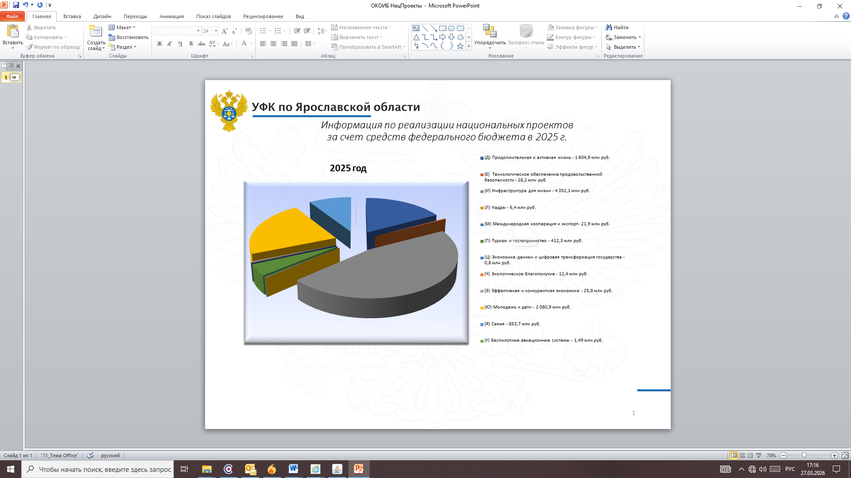
Рисунок 2. Информация по реализации национальных проектов
за счет средств федерального бюджета в 2025 г.
В 2025 году Управление продолжило исполнение полномочий по перечислению целевых межбюджетных трансфертов из бюджета Ярославской области в бюджеты муниципальных образований Ярославской области под фактическую потребность, в том числе с применением «сквозного» механизма предоставления межбюджетных трансфертов из федерального бюджета в бюджеты муниципальных образований.
Приказы о передаче Управлению полномочий получателя средств областного бюджета по перечислению межбюджетных трансфертов, предоставляемых из областного бюджета в местные бюджеты, на 2025 год представили 12 главных распорядителей бюджета Ярославской области:
- министерство культуры Ярославской области
- министерство образования Ярославской области
- министерство агропромышленного комплекса и потребительского рынка Ярославской области
- министерство строительства и жилищно-коммунального хозяйства Ярославской области
- министерство труда и социальной поддержки населения Ярославской области
- Правительство Ярославской области
- министерство спорта Ярославской области
- министерство молодёжной политики Ярославской области
- министерство региональной безопасности Ярославской области
- министерство дорожного хозяйства и транспорта Ярославской области
- министерство туризма Ярославской области
- министерство лесного хозяйства и природопользования Ярославской области.
После получения Решения главных распорядителей бюджета Ярославской области Управление на постоянной основе направляло финансовым органам муниципальных образований, а также получателю бюджетных средств, чьи полномочия по перечислению целевых средств осуществляло Управление, информацию в произвольной письменной форме о целевых средствах, операции по перечислению которых учитываются на лицевом счете по переданным полномочиям с указанием аналитического кода, используемого Федеральным казначейством в целях санкционирования операций с целевыми расходами.
Для обеспечения реализации механизма перечисления целевых межбюджетных трансфертов «под фактическую потребность» главным распорядителям средств областного бюджета в Управлении открыто 369 лицевых счета для учета операций по переданным полномочиям получателя бюджетных средств с кодом «14».
Перечисление субсидий по федеральным аналитическим кодам из бюджета Ярославской области в бюджеты муниципальных образований осуществлялось с применением контроля уровня софинансирования и проведением санкционирования оплаты денежных обязательств по расходам получателей средств местного бюджета, в целях софинансирования которых предоставлялись целевые средства.
В отчетном периоде из областного бюджета в бюджеты муниципальных образований поступили целевые средства в виде субсидий, субвенций и иных межбюджетных трансфертов, имеющих целевое назначение, источником которых являются средства федерального бюджета, по 52 направлениям в сумме 4 795,1 млн рублей, в том числе наиболее значимые:
Иные межбюджетные трансферты на ежемесячное денежное вознаграждение за классное руководство педагогическим работникам государственных и муниципальных образовательных организаций, реализующих образовательные программы начального общего образования, образовательные программы основного общего образования, образовательные программы среднего общего образования – 700,0 млн рублей;
Субсидии на организацию бесплатного горячего питания обучающихся, получающих начальное общее образование в государственных и муниципальных образовательных организациях (муниципальные образовательные организации) – 497,2 млн рублей;
Субсидии на софинансирование капитальных вложений в объекты государственной собственности субъектов Российской Федерации (Бассейн «Лазурный» Ярославская область, город Ярославль, улица Чкалова, д. 11, Ярославская область, город Ярославль, улица Чкалова, дом 11) – 474,8 млн рублей;
Субсидии на реализацию мероприятий по модернизации школьных систем образования – 473,6 млн рублей;
Субсидии на реализацию программ формирования современной городской среды (Реализованы мероприятия по благоустройству общественных территорий (набережные, центральные площади, парки и др.) и иные мероприятия, предусмотренные государственными (муниципальными) программами формирования современной городской среды) – 322,8 млн рублей;
Субсидии на софинансирование расходов, связанных с оказанием государственной социальной помощи на основании социального контракта отдельным категориям граждан – 306,3 млн рублей;
Субсидии на софинансирование капитальных вложений в объекты государственной собственности субъектов Российской Федерации (Крытый ледовый тренировочный корт по адресу: РФ, Ярославская область, г.Рыбинск, Волжская набережная, д.40б) – 235,9 млн рублей;
Субсидии на создание комфортной городской среды в малых городах и исторических поселениях – победителях Всероссийского конкурса лучших проектов создания комфортной городской среды – 232, 0 млн рублей;
Субсидии на адресное строительство школ в отдельных населенных пунктах с объективно выявленной потребностью инфраструктуры (зданий) школ (Средняя общеобразовательная школа на 1100 мест в п. Красный Бор Ярославского муниципального района, Ярославская Область, Район Ярославский, Поселок Красный Бор) – 228,4 млн рублей;
Субсидии на софинансирование региональных программ по повышению рождаемости в субъектах Российской Федерации, в которых суммарный коэффициент рождаемости ниже среднероссийского уровня – 208,3 млн рублей;
Субсидии на реализацию государственных программ субъектов Российской Федерации в области использования и охраны водных объектов (Проведен капитальный ремонт гидротехнических сооружений, находящихся в собственности субъектов Российской Федерации, муниципальной собственности, капитальный ремонт и ликвидация бесхозяйных гидротехнических сооружений) – 151,1 млн рублей;
Управление в 2025 году ежемесячно формировало и направляло министерству финансов Ярославской области, финансовым органам муниципальных образований Отчет об операциях консолидированного бюджета субъекта Российской Федерации по использованию субсидий, субвенций и иных межбюджетных трансфертов, имеющих целевое назначение, предоставленных из федерального бюджета и подлежащих учету на лицевых счетах, открытых в территориальных органах Федерального казначейства (код формы по КФД 0531888) (далее – Отчет ф.0531888).
Ежеквартально Управление выгружало Отчет ф.0531888 в подсистему учета и отчетности государственной информационной системы управления государственными финансами «Электронный бюджет» в целях формирования информации о предоставлении межбюджетных трансфертов бюджетам субъектов Российской Федерации.
В соответствии с письмом Федерального казначейства от 02.06.2020 № 07-04-05/13-10870 Управление в 2025 году продолжило выгрузку информации на ежедневной основе о выплатах по субсидиям на организацию бесплатного горячего питания обучающихся, получающих начальное общее образование в государственных и муниципальных образовательных организациях из ППО АСФК на ftp c последующей загрузкой в подсистему информационно-аналитического обеспечения государственной интегрированной информационной системы «Электронный бюджет».
В соответствии с поручением Федерального казначейства от 11.08.2017 №07-04-05/05-669 Управление ежемесячно осуществляло проверку, корректировку и представление информации о конечных получателях субсидий за счет средств федерального бюджета на оказание поддержки в отраслях промышленности и конечных получателях субсидий за счет средств бюджетов бюджетной системы Российской Федерации на оказание поддержки в отраслях сельского хозяйства в Межрегиональное операционное управление Федерального казначейства.

Ⅵ. Организация и осуществление работы при предоставлении бюджетных кредитов на пополнение остатка средств на едином счете бюджета
В соответствии с Постановлением Правительства Российской Федерации от 20 августа 2013 г. № 721 «Об утверждении Правил предоставления субъектам Российской Федерации (муниципальным образованиям) бюджетных кредитов на пополнение остатка средств на едином счете бюджета» (далее – Постановление № 721) в 2025 году Управлением продолжено предоставление субъекту Российской Федерации (муниципальным образованиям) бюджетных кредитов на пополнение остатка средств на едином счете бюджета (далее – Бюджетный кредит).
В соответствии с Федеральным законом от 30 ноября 2024 г. № 419-ФЗ «О федеральном бюджете на 2025 год и плановый период 2026 и 2027 годов», величина процентной ставки по Бюджетным кредитам составляет 0,1 % годовых.
В соответствии с приказом Минфина России от 06.10.2020 № 231н «О порядке заключения и форме договора о предоставлении субъекту Российской Федерации (муниципальному образованию) бюджетного кредита на пополнение остатка средств на едином счете бюджета»:
- лимит на кредитные средства составляет одну двенадцатую утвержденного законом о бюджете субъекта Российской Федерации (решением о местном бюджете) на текущий финансовый год объема доходов бюджета;
- Федеральное казначейство на основании положений бюджетного законодательства Российской Федерации, данных о состоянии единого счета федерального бюджета, данных кассового планирования исполнения федерального бюджета, а также с учетом предложений Министерства финансов Российской Федерации определяет срок предоставления Бюджетного кредита, рассчитываемый со дня его получения Заемщиком по день возврата Бюджетного кредита включительно, и (или) предельную дату возврата Бюджетного кредита и размещает данную информацию на сайте Федерального казначейства в информационно-телекоммуникационной сети «Интернет».
В соответствии с письмами Министерства финансов Российской Федерации и Федерального казначейства Бюджетный кредит предоставлялся:
- муниципальным образованиям по согласованию с высшим должностным лицом субъекта Российской Федерации в рамках общего лимита предоставления Бюджетного кредита, установленного Министерством финансов Российской Федерации для субъекта Российской Федерации.
Решением Министерства финансов Российской Федерации в декабре 2024 года бюджету Ярославской области было одобрено предоставление в 2025 году Бюджетного кредита в объеме 3 000,0 млн рублей.
В 2025 году Управление рассмотрело 2 обращения о заключении договоров о предоставлении субъекту Российской Федерации (муниципальному образованию) бюджетного кредита на пополнение остатка средств на едином счете бюджета (далее – Договор).
По результатам рассмотрения обращений в 2025 году заключено два Договора:
- с министерством финансов Ярославской области № 71-14-02/33/7 от 09.01.2025 г.;
- с мэрией города Ярославля № 71-14-02/33/245 от 28.01.2025г.
В целях оказания бюджету Ярославской области финансовой поддержки на финансирование социально-значимых и первоочередных расходов бюджета Министерством финансов Российской Федерации согласовано увеличение лимита Бюджетного кредита:
- в феврале 2025 года на сумму 2 500 млн рублей;
- в апреле 2025 года на сумму 1 150 млн. рублей
сверх лимита, ранее установленного на 2025 год.
На основании заключенных Договоров в 2025 году подписано три Дополнительных соглашения к Договору, а также пять Дополнительных соглашений о внесении изменений в Договор.
Объем бюджетных кредитов, предоставленных министерству финансов Ярославской области, в 2025 году составил 6 650,00 млн рублей, начислено процентов за пользование средствами 3 820 136,99 рублей.
Бюджетный кредит Департаменту финансов мэрии города Ярославля в 2025 году не предоставлялся.
Все кредитные средства на пополнение остатка средств на едином счете бюджета, выданные в 2025 году, и начисленные проценты по ним были возвращены министерством финансов Ярославской области в полном объеме и в установленный срок (Рисунок 3).
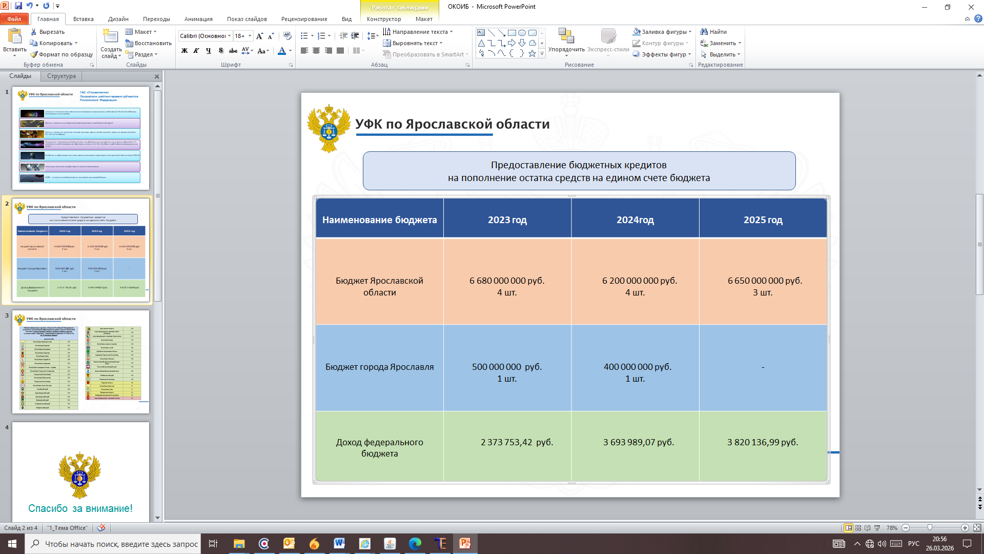
Рисунок 3. Информация по предоставлению бюджетных кредитов
на пополнение остатка средств на едином счёте бюджета

Управление в 2025 году в соответствии с приказом Федерального казначейства от 28.12.2020 № 394 «Об утверждении Порядка организации работы территориального органа Федерального казначейства при предоставлении субъекту Российской Федерации (муниципальному образованию) бюджетного кредита на пополнение остатка средств на едином счете бюджета» направило в Федеральное казначейство информацию о заключенных договорах, дополнительных соглашениях и выданных Бюджетных кредитах в количестве 10 штук.

Ⅶ. Предоставление из федерального бюджета бюджетам субъектов Российской Федерации бюджетных кредитов на финансовое обеспечение реализации инфраструктурных проектов
В соответствии со статьей 93.9 Бюджетного кодекса Российской Федерации и статьей 11 Федерального закона «О федеральном бюджете на 2025 год и на плановый период 2026 и 2027 годов» предусмотрено предоставление Федеральным казначейством бюджетам субъектов Российской Федерации бюджетных кредитов за счет временно свободных средств единого счета федерального бюджета на финансовое обеспечение реализации инфраструктурных проектов (далее – Казначейский инфраструктурный кредит).
За период 2025 года Ярославская область получила два Казначейских инфраструктурных кредита на общую сумму 1 069 252 000, 00 руб. на основании заключенных Соглашений о предоставлении бюджету Ярославской области бюджетного кредита на финансовое обеспечение реализации инфраструктурных проектов от 30.05.2025г. №2025-00235 и от 21.11.2025г. № 2025-00386, заключенных между Федеральным казначейством и министерством финансов Ярославской области.
В соответствии с Постановлением Правительства Ярославской области от 28.12.2021г. № 988-п в 2025 году реализовывались 3 инфраструктурных проекта:
- Создание и развитие туристско-рекреационного парка на берегу Плещеева озера в городе Переславле-Залесском Ярославской области;
- Ярославия. Города у воды;
- Рыбинск XXI век
по 11 направлениям и аналитическим кодам с признаком 9725, присвоенным Межрегиональным управлением Федерального казначейства в сфере управления ликвидностью (далее – МУФК СУЛ).
Согласно Постановлению Правительства Российской Федерации
от 25.01.2025 г. № 48 «Об утверждении Правил предоставления Федеральным казначейством бюджетам субъектов Российской Федерации бюджетных кредитов на финансовое обеспечение реализации инфраструктурных проектов за счет временно свободных средств единого счета федерального бюджета, а также их использования и возврата» Управление в порядке, установленном приказом Министерства финансов Российской Федерации от 05.03.2025 № 25н «Об утверждении Порядка санкционирования операций, связанных с реализацией отобранных (одобренных) инфраструктурных проектов (мероприятий), источником финансового обеспечения которых являются средства предоставленного бюджету субъекта Российской Федерации бюджетного кредита на финансовое обеспечение реализации инфраструктурных проектов за счет временно свободных средств единого счета федерального бюджета», осуществляло санкционирование операций, связанных с реализацией инфраструктурных проектов, а именно: 34 Распоряжения о совершении казначейских платежей по бюджету Ярославской области и 38 Распоряжений о совершении казначейских платежей по бюджетам муниципальных образований на сумму кассовых выплат 1 069 251 964,61 руб. и 956 751 964,61 руб. соответственно.
В соответствии с Графиками погашения задолженности по бюджетным кредитам, уплаты процентов за пользование бюджетным кредитом, утвержденными Соглашениями о предоставлении бюджету Ярославской области бюджетного кредита на финансовое обеспечение реализации инфраструктурных проектов от 2022-2025г.г., министерство финансов Ярославской области в установленные сроки 2025 года погасило проценты по Инфраструктурному бюджетному кредиту, Специальному казначейскому кредиту и Казначейскому инфраструктурному кредиту (далее – ИБК) на общую сумму 327,3 млн. руб. и сумму основного долга 351,46 млн рублей.
На основании Методических рекомендаций по заполнению документов, предусмотренных Временным порядком от 10.01.2021г. № 1, Управление в отчетном периоде обеспечивало подготовку:
- Отчетов об использовании средств ИБК и чек-листов в разрезе мероприятий инфраструктурных проектов – ежемесячно;
- Сведений об остатках средств ИБК и информацию по авансовым платежам в части предоставления ИБК – ежемесячно, до октября 2025 года;
- Информации о кассовом расходе субъекта Российской Федерации по ИБК – еженедельно, до октября 2025 года.
Начиная с октября 2025 года Управление на еженедельной основе представляло в МУФК СУЛ оперативную информацию по операциям со средствами ИБК в электронном виде в формате Excel.

Ⅷ. Организация исполнения судебных актов, связанных с обращением взыскания на средства областного бюджета
В целях реализации статьи 242.4, 242.5 Бюджетного Кодекса Российской Федерации, а также части 20 статьи 30 Федерального закона от 08.05.2010 № 83-ФЗ «О внесении изменений в отдельные законодательные акты Российской Федерации в связи с совершенствованием правового положения государственных (муниципальных) учреждений» Управление осуществляло организацию исполнения судебных актов, предусматривающих взыскание на средства областного и местных бюджетов.
В 2025 году в Управление поступило на исполнение 86 исполнительных документа на сумму 57 047,53 тыс. руб., предусматривающих обращение взыскания на средства областного бюджета, местных бюджетов по денежным обязательствам областных (местных) казенных учреждений, областных (местных) бюджетных и автономных учреждений, которые были возвращены взыскателям.
В целях реализации статьи 242.4 Бюджетного кодекса Российской Федерации Управление осуществляло организацию исполнения исполнительных документов, предусматривающих обращение взыскания на средства бюджета ТФОМС.
В 2025 году в Управление поступило два исполнительных документа, предусматривающих обращение взыскания на средства бюджета ТФОМС, на сумму 12 тыс. руб., которые были поставлены Управлением на учет и полностью исполнены.

Ⅸ. Развитие государственной автоматизированной системы «Управление»
Развитие государственной автоматизированной система «Управление» (далее – ГАС «Управление») Федеральным казначейством проводится в рамках реализации постановления Правительства Российской Федерации от 25 декабря 2009 г. № 1088 «О государственной автоматизированной информационной системе «Управление».
В 2025 году Управлением на постоянной основе осуществлялся мониторинг своевременности и полноты наполнения в ГАС «Управление» следующих витрин данных (Рисунок 4):
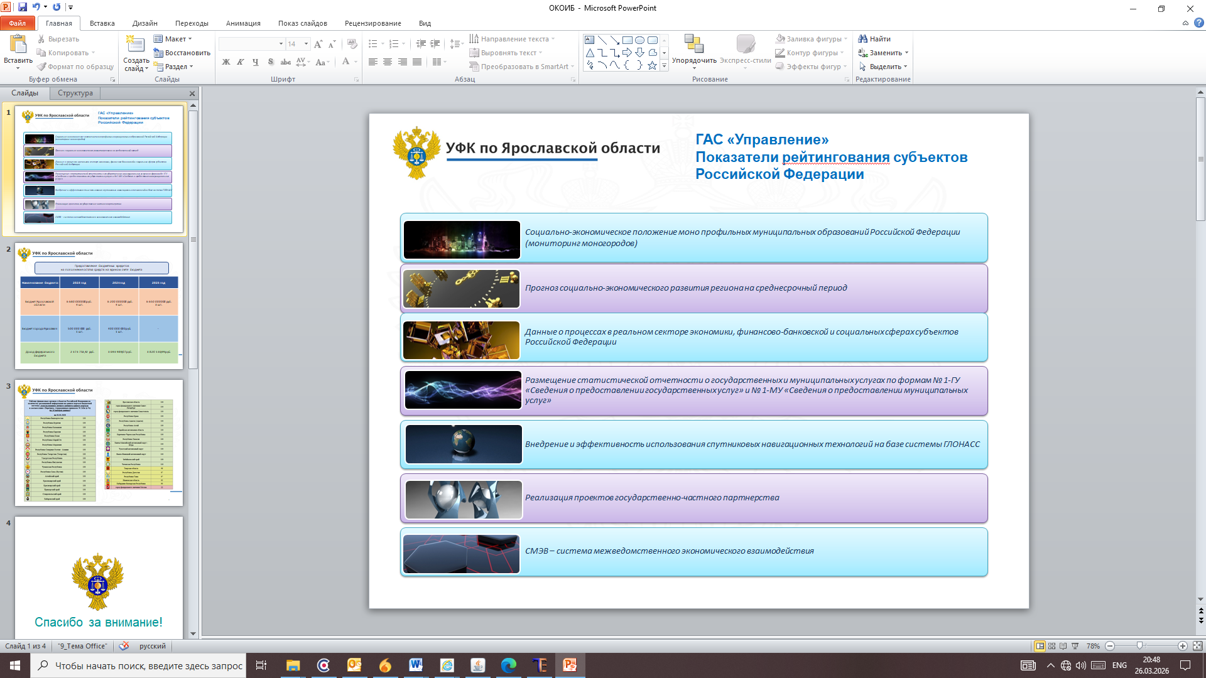
Рисунок 4. Показатели рейтингования субъектов Российской Федерации

В течение 2025 года Управлением в адрес органов исполнительной власти субъекта и органов местного самоуправления неоднократно направлялись устные предложения и разъяснения по своевременному размещению соответствующей информации в ГАС «Управление».
В результате совместной работы Управления, региональных органов государственной власти и органов местного самоуправления показатель по Ярославской области в официальном рейтинге среди субъектов Российской Федерации по состоянию на 01.01.2026 составил 100 % (Рисунок 5).

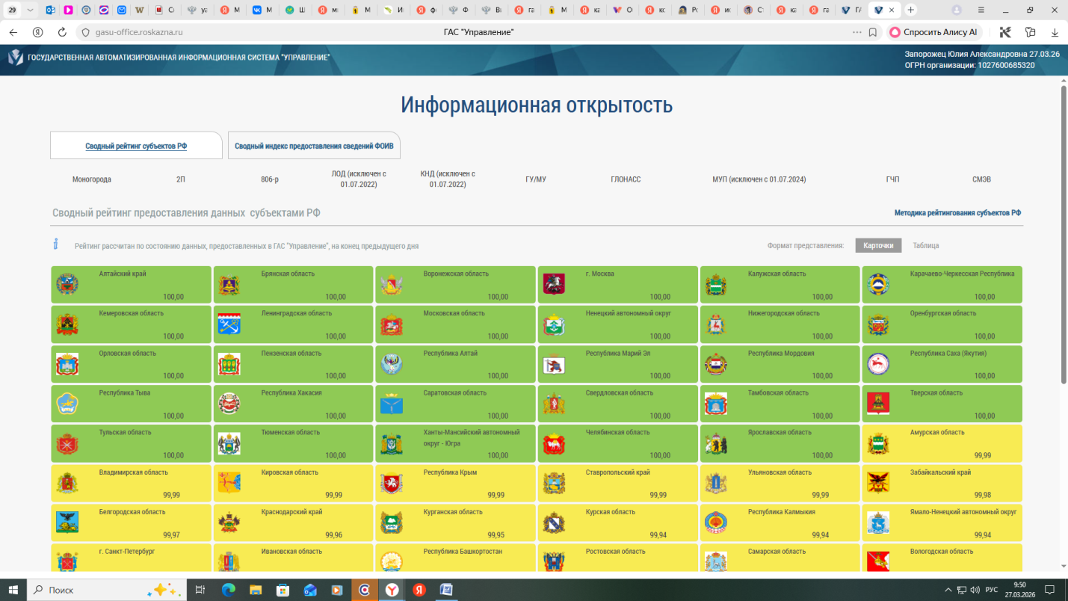
Рисунок 5. Свод показателей активного рейтинга Ярославской области в ГАС «Управление»
по состоянию на 01.01.2026 года

Ⅹ. Развитие Единого портала бюджетной системы Российской Федерации
В целях реализации требований порядка организации размещения информации на едином портале бюджетной системы Российской Федерации и осуществления полномочий его оператора, утвержденный приказом Федерального казначейства от 12.12.2018 г. № 400 Управление в 2025 году на постоянной основе осуществляло мониторинг информации, опубликованной финансовыми органами субъекта Российской Федерации (муниципальных образований), органом управления ТФОМС на едином портале бюджетной системы Российской Федерации (далее – ЕПБС) в части наличия, актуальности информации и соблюдения сроков ее размещения.
В 2024 году в соответствии с Приказом от 28.12.2016 №243н «О составе и порядке размещения и предоставления информации на едином портале бюджетной системы Российской Федерации» (далее – Приказ №243н) продолжена работа по формированию и размещению информации на ЕПБС финансовыми органами муниципальных образований.
На 01.01.2026 года рейтинг Ярославской области по количеству размещаемой информации министерством финансов Ярославской области, финансовыми органами муниципальных образований, ТФОМС на ЕПБС в соответствии с Перечнем, утвержденным Приказом №243н, составил 100%.
На основании ежедневного мониторинга информации, размещаемой финансовыми органами субъекта Российской Федерации (муниципальных образований) и ТФОМС, Управление в 2025 году ежеквартально в срок на 10 число месяца, следующего за отчетным, направляло результаты мониторинга в Управление Федерального казначейства по Волгоградской области.
ЕПБС является первоисточником значительного количества финансовой информации, большая часть которой доступна в форматах открытых данных.

Ⅺ. Ведение реестра соглашений (договоров) о предоставлении субсидий, бюджетных инвестиций, межбюджетных трансфертов
В соответствии с приказом Министерства финансов Российской Федерации от 19 июня 2023 г. № 92н «Об утверждении порядка ведения реестра соглашений (договоров) о предоставлении из бюджетов бюджетной системы Российской Федерации субсидий и бюджетных инвестиций юридическим лицам, индивидуальным предпринимателям, физическим лицам – производителям товаров, работ, услуг и межбюджетных трансфертов бюджетам бюджетной системы Российской Федерации» в течение 2025 года осуществлялась проверка документов, поступающих в ПУР ГИИС «Электронный бюджет» и подлежащих включению в Реестр соглашений, заключенных органами государственной власти субъектов Российской Федерации (органами местного самоуправления) о предоставлении:
- субсидий (иных межбюджетных трансфертов) из бюджета субъекта Российской Федерации местному бюджету на основании субсидии (иного межбюджетного трансферта), полученной из федерального бюджета;
- субсидий из бюджета субъекта Российской Федерации (местного бюджета) бюджетным и автономным учреждениям на иные цели, в том числе грантов в форме субсидий;
- субсидий из бюджета субъекта Российской Федерации (местного бюджета) юридическим лицам, индивидуальным предпринимателям, физическим лицам производителям товаров, работ, услуг, в том числе грантов в форме субсидий.

Ⅻ. Реорганизация муниципальных образований Ярославской области
В соответствии с федеральным законом от 20.03.2025 №33-ФЗ «Об общих принципах организации местного самоуправления в единой системе публичной власти» в рамках подготовительных мероприятий по реорганизации с 01.01.2026 93 муниципальных образований Ярославской области Отдел в декабре 2025 года проводил работу по актуализации нормативно-справочной информации в различных программных продуктах.
На основании информации финансовых органов муниципальных образований Отделом в декабре вручную заведены справочники «Бюджеты», «Ведомства» и «Финансовые органы» в ППО Автоматизированная система Федерального казначейства (ППО АСФК), ППО СЭД, НСИ ЭБ по 16 муниципальным округам.
В ППО АСФК подготовлены Акты приемки-передачи показателей лицевого счета бюджета по 93 муниципальным образованиям.
В УФК по Тульской области предоставлена сводная информация по 93 реорганизуемым муниципальным образованиям в целях обеспечения в 2026 году своевременного зачисления доходов от уплаты налогов, сборов и иных платежей, администрируемых налоговыми органами, на единые счета бюджетов местных бюджетов.
5. Итоги деятельности Отдела казначейского сопровождения в 2025 году.

Обеспечение казначейского сопровождения средств, предоставляемых участникам казначейского сопровождения на основании государственных (муниципальных) контрактов, договоров (соглашений) а также контрактов (договоров), заключаемых в рамках исполнения указанных государственных (муниципальных) контрактов, договоров (соглашений)

Казначейское сопровождение средств осуществлялось Управлением в соответствии с Постановлением Правительства РФ № 2024 по следующим направлениям:
1.Средства указанные в части 3 статьи 5 Федерального закона № 419-ФЗ, предоставляемые из бюджета Ярославской области (местных бюджетов).
В соответствии с Федеральным законом № 419-ФЗ осуществлялось казначейское сопровождение средств по 251 государственному (муниципальному) контракту, соглашению, контракту (договору) в том числе:
1) - расчетов по государственным (муниципальным) контрактам о поставке товаров, выполнении работ, оказании услуг, заключаемым на сумму 100 000,0 тыс. рублей и более для обеспечения государственных нужд субъекта Российской Федерации (муниципальных нужд), субсидий юридическим лицам (за исключением субсидий бюджетным и автономным учреждениям субъекта Российской Федерации и муниципальным бюджетным и автономным учреждениям), субсидий на финансовое обеспечение затрат в соответствии с концессионными соглашениями, источником финансового обеспечения которых являются межбюджетные трансферты, имеющие целевое назначение, предоставляемые из федерального бюджета бюджету субъекта Российской Федерации на софинансирование капитальных вложений в объекты капитального строительства,
расчетов по контрактам (договорам) о поставке товаров, выполнении работ, оказании услуг, заключаемым на сумму более 3000,0 тыс. рублей исполнителями и соисполнителями в рамках исполнения указанных государственных (муниципальных) контрактов (контрактов, договоров) о поставке товаров, выполнении работ, оказании услуг, договоров (соглашений) о предоставлении субсидий, концессионных соглашений;
2) - расчетов по муниципальным контрактам о поставке товаров, выполнении работ, оказании услуг, заключаемым для обеспечения муниципальных нужд, расчетов по контрактам (договорам) о поставке товаров, выполнении работ, оказании услуг, заключаемым муниципальными бюджетными и автономными учреждениями, предоставляемых из местного бюджета, источником финансового обеспечения которых являются бюджетные кредиты, предоставляемые из федерального бюджета бюджету субъекта Российской Федерации, на финансовое обеспечение реализации инфраструктурных проектов, правилами предоставления которых предусмотрены условия об осуществлении Федеральным казначейством казначейского сопровождения указанных средств,
- расчетов по контрактам (договорам) о поставке товаров, выполнении работ, оказании услуг, заключаемым на сумму более 3000,0 тыс. рублей исполнителями и соисполнителями в рамках исполнения указанных муниципальных контрактов (контрактов, договоров) о поставке товаров, выполнении работ, оказании услуг;
3) - расчетов по муниципальным контрактам о поставке товаров, выполнении работ, оказании услуг, заключаемым на сумму 100 000,0 тыс. рублей и более для обеспечения муниципальных нужд, расчетов по контрактам (договорам) о поставке товаров, выполнении работ, оказании услуг, заключаемым на сумму 100 000,0 тыс. рублей и более муниципальными бюджетными и автономными учреждениями, источником финансового обеспечения которых являются предоставляемые бюджетам субъектов Российской Федерации бюджетные кредиты за счет временно свободных средств единого счета федерального бюджета на финансовое обеспечение реализации инфраструктурных проектов,
а также расчетов по контрактам (договорам) о поставке товаров, выполнении работ, оказании услуг, заключаемым на сумму более 3000,0 тыс. рублей исполнителями и соисполнителями в рамках исполнения указанных муниципальных контрактов (контрактов, договоров) о поставке товаров, выполнении работ, оказании услуг;
4) - расчетов по государственным (муниципальным) контрактам, заключаемым в соответствии с пунктом 2 части 1 статьи 93 Федерального закона от 5 апреля 2013 года N 44-ФЗ и (или) в иных случаях, установленных в соответствии с другими федеральными законами, принятыми в целях реализации Федерального закона № 44-ФЗ,
расчетов по договору, заключенному в целях исполнения указанного муниципального контракта на сумму более 3 000,0 тыс. рублей;
5) – расчетов по муниципальным контрактам о поставке товаров, выполнении работ, оказании услуг, субсидий на финансовое обеспечение затрат в соответствии с концессионными соглашениями а также расчетов по договорам заключенным в рамках предоставления субсидий на финансовое обеспечение затрат в соответствии с концессионными соглашениями, казначейское сопровождение которых осуществлялось в соответствии с обращением местной администрации.

Осуществление открытия и ведения лицевых счетов (разделов на лицевых счетах), предназначенных для учета операций со средствами участников казначейского сопровождения, подлежащими казначейскому сопровождению
В Управлении Федерального казначейства обслуживалось 140 участников казначейского сопровождения.
Лицевые счета участников казначейского сопровождения открывались по 18 муниципальным образованиям.
Казначейское сопровождение Государственных (муниципальных) контрактов, соглашений, договоров, находящихся на обслуживании в Управлении
Таблица №1

Уровень бюджета | Количество ГК (МК) соглашений, контрактов (договоров) (Шт.) | Сумма ГК(МК)соглашений, контрактов (договоров)  (Тыс. руб.) | Кассовый расход (Тыс. руб.) | Остаток средств (Тыс. руб.)
Бюджет Ярославской области | 106 | 45 587 385,4 | 5 734 504,3 | 912 364,6
В том числе:  государственные контракты  Соглашения(договоры) | 75 | 20 761 816,4 | 2 406 868,5 | 292 826,6
 | 31 | 24 825 569,0 | 3 327 635,8 | 619 538,0
Бюджеты муниципальных образований | 145 | 24 801 642,3 | 3 863 826,9 | 619834,5
В том числе:  Муниципальные контракты  Соглашения(договоры) | 125 | 22 318 817,7 | 3 804 666,0 | 436 598,7
В том числе:  Муниципальные контракты  Соглашения(договоры) | 20 | 2 482 824,6 | 59 160,9 | 183 235,9
Всего | 251 | 70 389 027,7 | 9 598 331,2 | 1 532 199,2

Осуществление санкционирования операций со средствами участников казначейского сопровождения

Санкционирование расходов участников казначейского сопровождения осуществлялось в соответствии с Приказом Минфина России от 17.12.2021 № 214н "Об утверждении Порядка осуществления территориальными органами Федерального казначейства санкционирования операций со средствами участников казначейского сопровождения" (далее - Приказ 214н).

Государственные (муниципальные) контракты, соглашения, договоры, находящиеся на казначейском сопровождении в разрезе муниципальных образований Ярославской области
Таблица №2
 | Количество ГК (МК) соглашений, контрактов (договоров) (Шт.) | Сумма ГК(МК)соглашений, контрактов (договоров)  (Тыс. руб.) | Кассовый расход (Тыс. руб.) | Остаток средств (Тыс. руб.)
Ярославская область | 106 | 45 587 385,4 | 5 734 504,3 | 912 364,6
Город Ярославль | 20 | 6 057 940,4 | 1 163 695,3 | 112 693,2
Город Рыбинск | 6 | 5 132 778,2 | 1 306 039,1 | 162 635,7
Переславль-Залесский муниципальный округ | 34 | 3 266 429,3 | 185 595,6 | 89 679,4
Ярославский муниципальный район | 7 | 2 155 164,7 | 310 287,8 | 81 734,2
Иные | 77 | 8 170 862,7 | 898 209,0 | 173 092,1

Объем средств под казначейским сопровождением в 2025 году
Таблица №3
 | Всего средств под казначейским сопровождением в 2025 году |  | Дата заключения ГК (МК) соглашений (договоров ) в 2025 году |  | Дата заключения ГК (МК) соглашений (договоров ) в предыдущие годы
 | Количество | Сумма | Количество | Сумма | Количество | Сумма
Всего, из них | 251 | 70 389 027,7 | 40 | 6578382,0 | 211 | 63810645,7
Государственные контракты: | 200 | 43080634,1 | 29 | 3867426,8 | 171 | 39213207,3
Головной уровень | 134 | 39189549,9 | 10 | 3286439,9 | 124 | 35903110,0
Соисполнители | 66 | 3891084,3 | 19 | 580986,9 | 47 | 3310097,3
Соглашения, договора: | 51 | 27308393,6 | 11 | 2710955,2 | 40 | 24597438,4
Головной уровень | 18 | 7741060,9 | 4 | 1760039,1 | 14 | 5981021,8
Соисполнители | 33 | 19567332,6 | 7 | 950916,1 | 26 | 18616416,6

Государственные (муниципальные) контракты, соглашения, в разрезе государственных (муниципальных) заказчиков
Таблица № 4
Государственные (муниципальные) контракты, соглашения в разрезе государственных (муниципальных) заказчиков
 | Количество ГК,МК/соглашений (штук) | Сумма ГК,МК/соглашений (тыс. руб.) | Касса  ГК,МК/соглашений (тыс. руб.) | Остаток  ГК,МК/соглашений (тыс. руб.)
ВСЕГО | 251 | 70 389 027,7 | 9 598 331,2 | 1 532 199,2
ГОСУДАРСТВЕННОЕ КАЗЕННОЕ УЧРЕЖДЕНИЕ ЯРОСЛАВСКОЙ ОБЛАСТИ "ЕДИНАЯ СЛУЖБА ЗАКАЗЧИКА" | 15 | 14 927 222,4 | 2 184 450,1 | 228 475,6
МУНИЦИПАЛЬНОЕ КАЗЕННОЕ УЧРЕЖДЕНИЕ "АГЕНТСТВО ПО СТРОИТЕЛЬСТВУ" ГОРОДА ЯРОСЛАВЛЯ | 15 | 155 737 238,9 | 1 158 090,3 | 112 693,2
МИНИСТЕРСТВО ТРАНСПОРТА ЯРОСЛАВСКОЙ ОБЛАСТИ | 1 | 5 550 081,9 | 1 781 280,6 | 48 442,5
УПРАВЛЕНИЕ СТРОИТЕЛЬСТВА АДМИНИСТРАЦИИ ГОРОДСКОГО ОКРУГА ГОРОД РЫБИНСК ЯРОСЛАВСКОЙ ОБЛАСТИ | 4 | 4 035 132,9 | 1 228 530,9 | 16 990,1
ГОСУДАОСТВЕННОЕ КАЗЕННОЕ УЧРЕЖДЕНИЕ ЯРОСЛАВСКОЙ ОБЛАСТИ «ЯРОСЛАВСКАЯ ОБЛАСТНАЯ ДОРОЖНАЯ СЛУЖБА» | 13 | 3 519 459,5 | 52 552,0 | 58 924,7
МУНИЦИПАЛЬНОЕ ОБЩЕОБРАЗОВАТЕЛЬНОЕ УЧРЕЖДЕНИЕ ЯРОСЛАВСКОГО МУНИЦИПАЛЬНОГО РАЙОНА «ЗАВОЛЖСКАЯ СРЕДНЯЯ ШКОЛА» | 3 | 2 001 867,5 | 260 898,8 | 80 813,7
АДМИНИСТРАЦИЯ ГОРОДСКОГО ПОСЕЛЕНИЯ УГЛИЧ | 16 | 1 741 339,5 | 168 761,0 | 78 998,5
УПРАВЛЕНИЕЖИЛИЩНО-КОММУНАЛЬНОГО КОМПЛЕКСА И СТРОИТЕЛЬСТВА АДМИНИСТРАЦИИ УГЛИЧСКОГО МУНИЦИПАЛЬНОГО РАЙОНА | 2 | 1 214 997,5 | 206 959,8 | 136,5
ГОСУДАРСТВЕННОЕ ПРЕДПРИЯТИЕ ЯРОСЛАВСКОЙ ОБЛАСТИ «ЯРОСЛАВСКИЙ ОБЛАСТНОЙ ВОДОКАНАЛ» | 12 | 1 172 090,4 | 199 611,5 | 50 738,7
ИНЫЕ | 168 | 13 682 153,6 | 1 258 444,5 | 855 984,5

Головные исполнители/получатели субсидии (по сумме ГК (МК)/соглашений
Таблица 5
Государственные (муниципальные) контракты, соглашения, в разрезе исполнителей
 | Количество ГК,МК/соглашений (штук) | Сумма ГК,МК/соглашений (тыс. руб.) | Касса  ГК,МК/соглашений (тыс. руб.) | Остаток  ГК,МК/соглашений (тыс. руб.)
ВСЕГО | 251 | 70 389 027,7 | 9598331,2 | 1532199,2
АО "ГК "ЕКС" | 16 | 15 007 108,8 | 2 318 252,4 | 135 573,8
ООО «СТРОЙСЕРВИС» | 1 | 13 034 565,7 | 1 016 999,3 | 1,1
ООО "МОВИСТА РЕГИОНЫ ЯРОСЛАВЛЬ" | 1 | 5 550 081,9 | 1 781 280,6 | 48 442,5
АО "ЯРДОРМОСТ" | 18 | 5 101 802,1 | 1 282 504,0 | 177 386,9
АО «УКВЗ» | 1 | 3 772 878,0 | 81 752,3 | 0,0
ООО «КАПИТАЛГРУППСТРОЙ» | 7 | 2 300 874,4 | 573 154,3 | 5 344,9
ООО «КАСКАД-ЭНЕРГО» | 1 | 2 285 324,6 | 0,0 | 0,0
ООО «АДАМАНТСТРОЙ» | 1 | 1 323 140,1 | 49 192,4 | 80 807,6
ООО «ВЕДИЧ» | 1 | 1 191 514,5 | 313 346,4 | 30 789,6
АО «РУМСР» | 5 | 1 143 558,6 | 0,0 | 0,0
УПРАВЛЕНИЕ ЖИЛИЩНО-КОММУНАЛЬНОГО КОМПЛЕКСА И СТРОИТЕЛЬСТВА АДМИНИСТРАЦИИ УГЛИЧСКОГО МУНИЦИПАЛЬНОГО РАЙОНА | 2 | 1 214 997,5 | 206 959,8 | 136,5
ИНЫЕ | 199 | 19 646 079,2 | 2 181 849,4 | 1 053 852,9

Количество платежных, поручений представленных для санкционирования
Таблица № 6
Количество платежных поручений
( штук)
 | 2022 г. | 2023 г. | 2024 г. | 2025 г.
Всего | 1759 | 5793 | 7357 | 5340
исполненные | 1230 | 4374 | 5824 | 4139
отказанные | 529 | 1419 | 1533 | 1201
Поступления и кассовый расход средств подлежащих казначейскому сопровождению осуществлялся по лицевым счетам участников казначейского сопровождения в разрезе кодов источников поступлений целевых средств, и кодов направлений расходования целевых средств выплат Таблица № 9.

Кассовый расход по лицевым счетам участников казначейского сопровождения в разрезе кодов направлений расходования целевых средств
Таблица №7
Наименование кодов источников поступлений целевых средств | Кассовый расход в 2022 г. | Кассовый расход в 2023 | Кассовый расход в 2024 | Кассовый расход в 2025 | % к общему кассовому расходу
Закупка материальных запасов и основных средств | 2 483 906,6 | 5 967 448,2 | 2 961 531,9 | 973 786,8 | 10
Закупка работ и услуг | 257 654,5 | 5 179 180,9 | 2 517 063,2 | 3 164 282,1 | 33
Авансовые платежи | 107 584,4 | 1 798 805,9 | 5 679 044,0 | 3 241 894,4 | 34
Капитальные вложения |  |  | 1 486 673,3 | 1 118 712,6 | 12
Налоги | 45 001,0 | 315 473,7 | 971 423,7 | 478 326,9 | 4
Выплаты персоналу | 26 581,5 | 111 333,0 | 288 102,8 | 353 654,6 | 4
Накладные расходы | 13 578,9 | 98 472,9 | 409 697,5 | 261 148,5 | 3
Иные расходы | 8 522,5 | 90 788,2 | 21 110,1 | 6 525,1
Всего | 2 942 829,4 | 13 547 442,7 | 14 334 646,5 | 9 598 331,2 | 100

В 2025 году 34% (40% в 2024г.) расходов составили выплаты авансовых платежей.
Осуществление подготовки информации по казначейскому сопровождению средств для представления в центральный аппарат Федерального казначейства

Осуществлялась подготовка и представление следующей информации:
- Сведения о финансировании мероприятий по созданию спортивной инфраструктуры (запрос Федерального казначейства от 16.12.2025 № 04-06-15/37374, от 28.01.2025 № 04-04-11/1931);
- Сведения о финансировании мероприятий в 2022-2025 годах по созданию "умных "спортивных площадок и оснащению объектов спортивно-технологическим оборудованием (запрос Федерального казначейства от 16.12.2025 № 04-06-15/37374, от 28.01.2025 № 04-04-11/1931);
- оперативная информация по операциям со средствами инфраструктурных бюджетных кредитов (письма Федерального казначейства т 25.01.2024 № 07-04-05/17-1765, от 23.05.2025 № 07-04-05/17-14276, от 01.02.2024 № 07-04-05/17-2666, от09.06.2025 № 07-04-05/17-15931,от 20.12.2022 №o 93-22-11/1 от 30.09.2025 № 07-04-05/07-27769 и 24.10.2025 № 07-04-05/07-30683);
Информация о выявленных нарушениях использования авансовых платежей на закупку строительных материалов и оборудования, перечисленных в 2025 году с лицевых счетов участников казначейского сопровождения, открытых в территориальных органах Федерального казначейства, на расчетные счета поставщиков в кредитных организациях по Перечню строительных материалов и оборудования, включенных в проектную документацию на строительство (реконструкцию, в том числе с элементами реставрации, техническое перевооружение), капитальный ремонт объектов капитального строительства (письмо Федерального казначейства от 05.09.2025г.07-04-05/04-25437.

Проведение проверок при осуществлении расширенного казначейского сопровождения в соответствии со статьей 242.24 Бюджетного кодекса Российской Федерации

Наименование ГРБС | Количество проведенных проверок (шт.) | Сумма по документам, предоставленным для проведения проверки (руб.) | Количество проверок, в результате которых установлены нарушения (шт.) | Сумма выявленных нарушений  (руб.) | Виды нарушений (краткое описание)
Росрезерв | 16 | 1 779 365 495,6 | 1 | 1 634 126,77 | Превышение объема поставленной продукции над общим объемом по государственному контракту
Росгвардия | 8 | 15 606 515,94 | 0
МЧС | 2 | 35 648 693,85 | 0
ИТОГО | 26 | 1 830 620 705,38 | 1 | 1 634 126,77

Проведение казначейского мониторинга в системе казначейских платежей при осуществлении операций на лицевых счетах участников казначейского сопровождения (в соответствии со статьей 242.13-1 БК РФ)
В соответствии с Правилами проведения казначейского мониторинга и применения мер реагирования в целях недопущения финансовых нарушений участниками казначейского сопровождения, утвержденными постановлением Правительства Российской Федерации от 25 декабря 2021 г. № 2483 "Об утверждении Правил проведения бюджетного мониторинга и применения мер реагирования в целях недопущения финансовых нарушений участниками казначейского сопровождения", а также положениями приказа № 214н Управлением проводился казначейский мониторинг по операциям на лицевых счетах участников казначейского сопровождения.
Управлением осуществлен бюджетный мониторинг по 1624 операциям на сумму 13 992 010,6 тыс. руб. (1816 операций в 2024 г.; 491 операция в 2023 г.).
По результатам казначейского мониторинга сформировано и направлено заказчику и участнику казначейского сопровождения 135 Предупреждений (Информирований) о наличии признаков финансовых нарушений при осуществлении операций на лицевых счетах участников казначейского сопровождения.

Осуществление подготовки аналитической информации
по результатам проведения бюджетного мониторинга для предоставления
в центральный аппарат Федерального казначейства

Осуществлялась подготовка и направление следующей информации:
- о перечислении в 2025 году авансовых платежей по контрактам (договорам) с лицевых счетов заказчиков на расчетные счета, открытые поставщикам по таким контрактам (договорам) в кредитных организациях, на основании перечня строительных материалов и оборудования, включенных в проектную документацию на строительство (реконструкцию, в том числе с элементами реставрации, техническое перевооружение), капитальный ремонт объектов капитального строительства, представленного в ТОФК в соответствии с частью 2.1 статьи 15 Федерального закона от 29 октября 2024 г. № 367-ФЗ (письмо Федерального казначейства от 05.09.2025г. №07-04-05/0425437).

Осуществление межведомственного взаимодействия при проведении бюджетного мониторинга

При проведении бюджетного мониторинга оснований, предусмотренных пунктами 6, 7, 10 и 11 Статьи 242.13-1 Бюджетного кодекса Российской Федерации (далее - Статья 242.13-1), выявление которых влечет применение к участникам казначейского сопровождения соответствующих мер реагирования, указанных в пунктах 3 и 5 Статьи 242.13-1 не выявлено.
Информация о фактах запрета осуществления или отказа в осуществлении операции на лицевом счете в органы, осуществляющие функции по противодействию легализации (отмыванию) доходов, полученных преступным путем, финансированию терроризма и финансированию распространения оружия массового уничтожения не направлялась.
Информация о каждой операции по перечислению средств на лицевых счетах участников системы казначейских платежей, если сумма совершаемой операции превышает 50 миллионов рублей и о каждой операции по переводу денежных средств на банковские счета, открытые в кредитных организациях, при исполнении контракта на сумму совершаемой операции свыше 1 миллиона рублей формировалась в системе ПУР КС Электронный бюджет автоматически до 14 числа каждого месяца для дальнейшей передачи в Федеральную службу по финансовому мониторингу.

Обеспечение исполнения полномочий по организации исполнения исполнительных документов, предусматривающих обращение взыскания на средства участников казначейского сопровождения

В 2025 году в Управление поступило 6 исполнительных документов, предусматривающих обращение взыскания на средства участников казначейского сопровождения, предоставляемые с целью исполнения обязательств участников казначейского сопровождения, предусмотренных пунктом 1 статьи 242.23 Бюджетного Кодекса Российской Федерации (далее - Кодекса), обязательств участников казначейского сопровождения по заключенным государственным (муниципальным) контрактам, договорам (соглашениям), контрактам (договорам), источником финансового обеспечения которых являются средства, предусмотренные пунктом 1 статьи 242.26 Кодекса. Два исполнительных листа исполнены, четыре - возвращены взыскателю по причине отсутствия разделов на лицевом счете, по которым возникло требование об оплате обязательств по исполнительному документу.

Взаимодействие со структурными подразделениями УФК, центрального аппарата Федерального казначейства, территориальными подразделениями федеральных органов исполнительной власти Российской Федерации, органами исполнительной власти субъекта Российской Федерации, органами местного самоуправления, контрольно-надзорными органами, государственными (муниципальными) заказчиками по контрактам, соглашениям, договорам

В адрес Управления центрального аппарата Федерального казначейства, территориальных подразделений федеральных органов исполнительной власти Российской Федерации, органов исполнительной власти субъекта Российской Федерации, органов местного самоуправления, структурных подразделений Управления, заказчикам по контрактам, соглашениям, договорам, по вопросам казначейского сопровождения и бюджетного мониторинга направлено 130 писем (из них 62 шт. по вопросам расширенного казначейского сопровождения), в том числе в адрес:
- Федерального казначейства – 4 шт.;
- территориальных органов Федерального казначейства – 14 шт.;
- органов исполнительной власти субъекта Российской Федерации и органов местного самоуправления -8 шт.;
- структурных подразделений Управления -7 служебных записок;
- контрольных и надзорных органов - 15шт.- ответы на запросы; 3 шт.- в инициативном порядке;
- участников казначейского сопровождения и государственных (муниципальных) заказчиков по контрактам, соглашениям, договорам – 103шт.
6. Итоги деятельности Операционного отдела в 2025 году.
1. Балансовые счета, открытые Управлению в подразделениях Банка России и кредитных организациях. Казначейские счета Управления
Для ведения учетных операций по исполнению федерального бюджета, бюджета субъекта Российской Федерации, местных бюджетов, бюджетов государственных внебюджетных фондов УФК по состоянию на 1 января 2026 года в подразделениях Банка России открыто 1 счет, в ПАО Сбербанк – 115 счетов и 272 казначейских счетов:
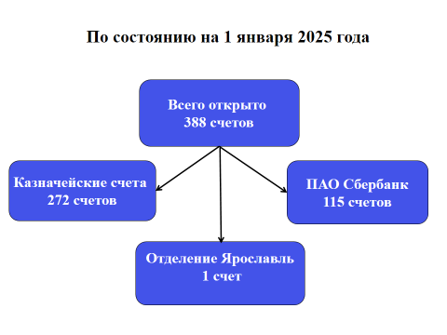

2. Взаимодействие Управления с подразделениями банка России и кредитными организациями
В течение 2025 года в прикладном программном обеспечении Автоматизированная система Федерального казначейства Управлением сформировано 8307 реестров направленных платежей, на основании которых проведено через подразделение Банка России и кредитные организации более 1,5 млн. платежных документов по всем счетам, открытым Управлению, на общую сумму более 348,0 млрд. рублей. Помимо этого в ПУДС ЭБ сформировано 2767 реестров направленных платежей на общую сумму более 41,8 млрд. рублей.

3. Взаимодействие Управления с ТОФК в рамках функционирования «Системы казначейских платежей»
В рамках исполнения Приказа ФК от 13.05.2020 г. № 20н «Об утверждении Правил организации и функционирования системы казначейских платежей» с 01.01.2021 осуществление операций участников системы казначейских платежей Управлением производится в системе казначейских платежей.
В течение 2025 года в прикладном программном обеспечении Автоматизированная система Федерального казначейства Управлением сформировано 7937 реестров внутренних платежей, на основании которых проведено более 634 тыс. платежных документов по всем счетам, открытым Управлению на общую сумму более 398,0 млрд. рублей. Помимо этого в ПУДС ЭБ сформировано 1572 реестров внутренних платежей на общую сумму более 74,3 млрд. рублей.

4. Обеспечение наличными денежными средствами клиентов Управления
В 2025 году продолжена работа ПАО «Сбербанк России» и Управлением Федерального казначейства по Ярославской области по обеспечению клиентов наличными денежными средствами. Объем перечислений на счета по выдаче наличных за 2025 год составил 624,6 млн. рублей из них:
- по денежным чекам 64,3 млн. рублей;
- по расчетным (дебетовым) картам 560,3 млн. рублей.
Количество действующих бюджетных бизнес-карт на 01.01.2026 года составило 580 штук.

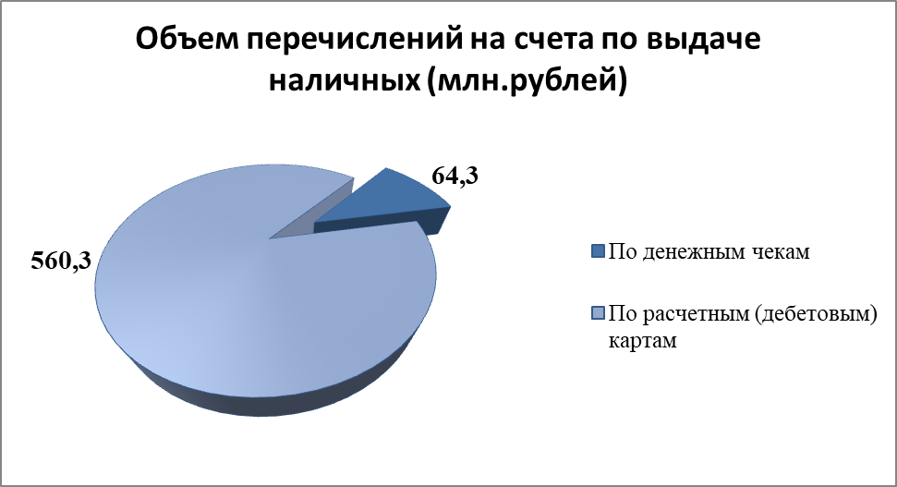

В рамках реализации Дорожной карты по взаимодействию Федерального казначейства и ПАО Сбербанк при ведении банковских счетов территориальных органов Федерального казначейства, утвержденной 04.10.2022, в целях снижения наличного денежного обращения в 2025 году закрыт 1 счет №40116, открытого Управлению в ПАО Сбербанк.
В рамках оптимизации организационно – штатной структуры Управления в 2025 году закрыто 2 счета №40116.
2 счета № 40116 закрыты, 2 счета № 40116 открыты в рамках реорганизации бюджета муниципального образования в муниципальный округ, открытых Управлению в ПАО Сбербанк.
В рамках проведении мероприятий по реорганизации 93 муниципальных образований с 01.01.2026 в части обеспечения наличными денежными средствами проведена работа по закрытию и открытию банковских счетов № 40116 в ПАО Сбербанк, а также актуализирована информация в справочнике «Соответствие банковского счета ТОФК (40116)» подсистемы НСИ «Электронный бюджет».
В 2025 году в Управление продолжена работа в соответствии с Приказом Федерального казначейства от 16.03.2023 № 88 « О представлении территориальными органами Федерального казначейства сведений в рамках обеспечения наличными денежными средствами участников системы казначейских платежей».
С целью осуществления мониторинга обеспечения наличными денежными средствами участников системы казначейских платежей Управление на ежедневной основе выгружает в подсистему информационно – аналитического обеспечения государственной интегрированной информационной системы управления общественными финансами «Электронный бюджет» (далее – ПИАО):
- Сведения о движении денежных средств по банковским счетам № 40116;
- Сведения об открытых счетах № 40116.
На основании Сведений, выгруженных в ПИАО, Управление производило на постоянной основе сверку с данными ПУР ЭБ, ППО АСФК, НСИ ГИИС «Электронный бюджет».

5. Работа со средствами, поступившими на казначейский счет до выяснения принадлежности
В 2025 году на казначейский счет 03420 «Средства единого казначейского счета до выяснения принадлежности» Управления (далее - счет 03420) поступило 1124 платежных документов на общую сумму 50720787,07 рублей. Перечислено со счета 03420 на счет 03100 всего 524 пп на сумму 8636205,48 руб., уточнено на основании уведомлений клиентов Управления 1109 поступлений на сумму 50731369,70 руб.

6. Взаимодействие Управления с государственными информационными системами
В 2025 году Управление продолжило взаимодействие с государственной информационной система о государственных и муниципальных платежах (далее «ГИС ГМП»). Данная система предназначена для размещения и получения информации об уплате физическими и юридическими лицами платежей за оказание государственных и муниципальных услуг, платежей, являющихся источниками формирования доходов бюджетов бюджетной системы Российской Федерации, а также иных платежей, в случаях, предусмотренных федеральными законами.
В рамках проведения совместно с ФНС России работ по проверке полноты и качества данных, предоставляемых ТОФК в ГИС ГМП, Управлением осуществлены мероприятия по выявлению причин непредставления в ГИС ГМП информации об уплате денежных средств с последующим предоставлением в ГИС ГМП соответствующей информации.
В 2025 году продолжена работа в соответствии с частью 23 статьи 7 и частью 4 статьи 12 Федерального закона от 21 июля 2014 г. № 209-ФЗ «О государственной информационной системе жилищно-коммунального хозяйства» - банки, иные кредитные организации, организации федеральной почтовой связи, органы, осуществляющие открытие и ведение лицевых счетов в соответствии с бюджетным законодательством Российской Федерации, в том числе производящие расчеты в электронной форме, а также иные органы или иные организации, через которые производится внесение платы за жилое помещение и коммунальные услуги, обязаны размещать в государственной информационной системе жилищно-коммунального хозяйства информацию о внесении такой платы.

7. Обеспечение ликвидности единого казначейского счета
Количество и сумма консолидированных заявок, направленных в МОУ ФК в течение 2025 года

Номера счетов | Количество КЗ | Сумма подкрепления  (млн. рублей)
03100643000000017100 (ГВФ) | 58 | 8,41
03211643000000017100 | 312 | 32 931
03212643000000017100 | 250 | 11 262
03214643000000017100 | 256 | 13 145
03241643000000067101 | 411 | 155 798
В 2025 году операционным отделом Управления была направлена в Межрегиональное операционное УФК 3 заявки на средства федерального бюджета для предоставления бюджетного кредита на пополнение остатков средств на счетах бюджетов субъектов Российской Федерации (местных бюджетов) на сумму 6,650 млн. рублей.

8. Ключевые мероприятия операционного отдела в 2025 году
В 2025 года продолжена работа по реализации механизма осуществления отдельных выплат денежных средств гражданам используя национальные платежные инструменты (банковские карты «Мир»).
В ПУДС ЭБ Управление приняло в 2025 году 55 Распоряжений о перечислении денежных средств на банковские карты «Мир».
В 2025 году Управлением продолжена работа по исполнению Порядка направления Федеральным казначейством и его территориальными органами представлений о приостановлении операций по счетам в валюте Российской Федерации и иностранных валютах, открытым в подразделениях Центрального банка Российской Федерации и кредитных организациях в нарушение законодательства Российской Федерации, и перевода остатков денежных средств с указанных счетов, утвержденного приказом Министерства финансов Российской Федерации от 8 апреля 2020 г. № 61н.
По результатам проведенного анализа Информации о счетах и об остатках на счетах на 1 – е число месяца, следующего за отчетным кварталом, в валюте Российской Федерации и иностранных валютах, открытых в подразделениях Центрального банка Российской Федерации и кредитных организациях Управлением в 2025 году направлено 15 Запросов при отсутствии Федерального закона, предусматривающего требования к открытию финансовому органу, органу управления, получателю бюджетных средств, учреждению счетов, открытых в подразделениях Центрального банка Российской Федерации и кредитных организациях.
В соответствии с приказом Федерального казначейства от 16.09.2016
№ 337 «Об организации работы в федеральном казначействе и его территориальных органах по осуществлению информационного взаимодействия между федеральным казначейством и федеральной службой по финансовому мониторингу в части передачи информации, не отнесенной к сведениям, составляющим государственную тайну» Управление ежемесячно формировало в ППО АСФК отчет « Информация по выплатам» и осуществляло передачу отчета для Росфинмониторинга в МОУ ФК.
С 14 июля 2025 года Управлением осуществлен переход
на осуществление учета поступлений в бюджетную систему Российской Федерации и их распределение между бюджетами бюджетной системы Российской Федерации в модуль администрирования и распределения доходов в подсистеме управления доходами государственной интегрированной информационной системы управления общественными финансами «Электронный бюджет».
Отделом проведены мероприятия в соответствии с Планом мероприятий миграции данных из информационной системы АСФК в ПУД ГИИС «Электронный бюджет».
В соответствии с приказом Федерального казначейства от 05.09.2024
№ 330 «О передаче полномочий Платежных центров при осуществлении операций со средствами федерального бюджета и открытия отдельных казначейских счетов № 3211 «Средства федерального бюджета»» Операционный отдел в 2025 году участвовал в мероприятиях по централизации на уровне Платежных центров операционных функций Управления с 07.07.2025.
В рамках подготовительных мероприятий Отделом проведена работа по размещению информации на официальном сайте об изменении реквизитов банковского счета № 40102 и казначейского счета № 3211,
по осуществлению закрытия казначейского счета Управления № 3211,
по проверке корректности распространения записей из нормативно-справочной информации до ПУДС ЭБ.
7. Итоги деятельности Отдела бюджетного учета и отчетности по операциям бюджетов за 2025 год

Ведение казначейского учета, формирование бюджетной отчетности по казначейскому обслуживанию исполнения бюджетов бюджетной системы Российской Федерации, по операциям со средствами бюджетных, автономных учреждений, получателей средств из бюджета и участников казначейского сопровождения и отчетности по операциям системы казначейских платежей

Одной из задач Управления является ведение казначейского учета, формирование бюджетной отчетности по казначейскому обслуживанию исполнения бюджетов бюджетной системы Российской Федерации, по операциям со средствами бюджетных, автономных учреждений, получателей средств из бюджета и участников казначейского сопровождения и отчетности по операциям системы казначейских платежей.
Ведение казначейского учета осуществлялось на уровне Управления в единой базе данных прикладного программного обеспечения Автоматизированная система Федерального казначейства (далее - ППО АСФК) и подсистеме «Учет и отчетность» государственной интегрированной информационной системы управления государственными финансами «Электронный бюджет» (далее – ПУиО ЭБ).
С момента перехода операций, осуществляемых в рамках казначейского обслуживания поступлений в бюджеты бюджетной системы Российской Федерации в подсистему управления доходами ГИИС ЭБ (далее – ПУД ЭБ), ведение казначейского учета осуществлялось по счетам объектов учета системы казначейских платежей (далее – Счета нового плана счетов).
Данные принятых к учету первичных учетных документов систематизировались по датам совершения операций и отражались накопительным способом в регистрах казначейского учета, формируемых ежедневно:
- Главная книга (ф. 0504072);
- Журнал операций (ф.0504071);
- Многографная карточка (ф. 0504054);
- Ведомость учета внутренних расчетов между органами, осуществляющими кассовое обслуживание исполнения бюджета (ф. 0504061);
- Карточка учета лимитов бюджетных обязательств (бюджетных ассигнований) (ф. 0504062).
Регистры казначейского учета формировались ежедневно, в установленные сроки. Ежедневно проводилась сверка показателей регистров казначейского учета с данными выписок банка и выписок из казначейских счетов, первичными документами.
В соответствии с письмом Казначейства России от 09.01.2023 № 07-04-05/03-57 «О необходимости формирования отчетов и сверки данных» Управлением ежемесячно осуществлялась сверка Приложения № 7 к Порядку учета бюджетных и денежных обязательств получателей средств федерального бюджета территориальными органами Федерального казначейства, утвержденного приказом Министерства финансов Российской Федерации от 30 октября 2020 г. № 258н с данными Главной книги (ф. 0504072) по казначейскому обслуживанию исполнения федерального бюджета.
Ежедневная и еженедельная отчетность представлялась Управлением в Межрегиональное операционное управление Федерального казначейства (далее – МОУ ФК).
Управление представляло ежедневно следующую оперативную отчетность: Справка о перечислении межбюджетных трансфертов из федерального бюджета в бюджеты бюджетной системы Российской Федерации (ф. 0521462), Отчет об операциях по счетам Главной книги (ф. 0531981), Оперативный баланс операций в системе казначейских платежей (ф. 0531377).
Еженедельно Управление представляло Консолидированный отчет о кассовых поступлениях и выбытиях (ф. 0503152).
Предоставление пользователям информации об исполнении федерального бюджета, остатках средств на банковских счетах, открытых территориальном органам Федерального казначейства в подразделениях Банка России и кредитных организациях, на казначейских счетах, о межбюджетных трансфертах, осуществлялось органами Федерального казначейства в соответствии с рисунком 1.
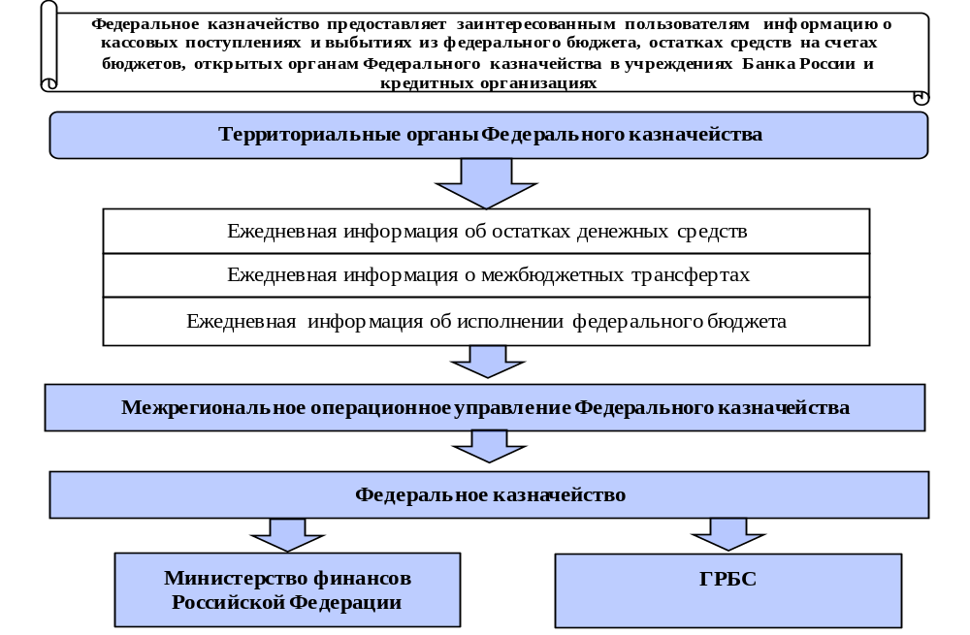Рисунок 1

За 2025 год Управлением сформировано и представлено 833 ежедневных отчетов и 62 еженедельных отчетов.
Ежемесячная отчетность представлялась Управлением в МОУ ФК, Министерство финансов Ярославской области, финансовые органы муниципальных образований, территориальный фонд обязательного медицинского страхования Ярославской области, территориальные органы Федерального казначейства, отделение Социального фонда России по Ярославской области, получателям средств и администраторам источников финансирования дефицита федерального бюджета (рисунок 2).
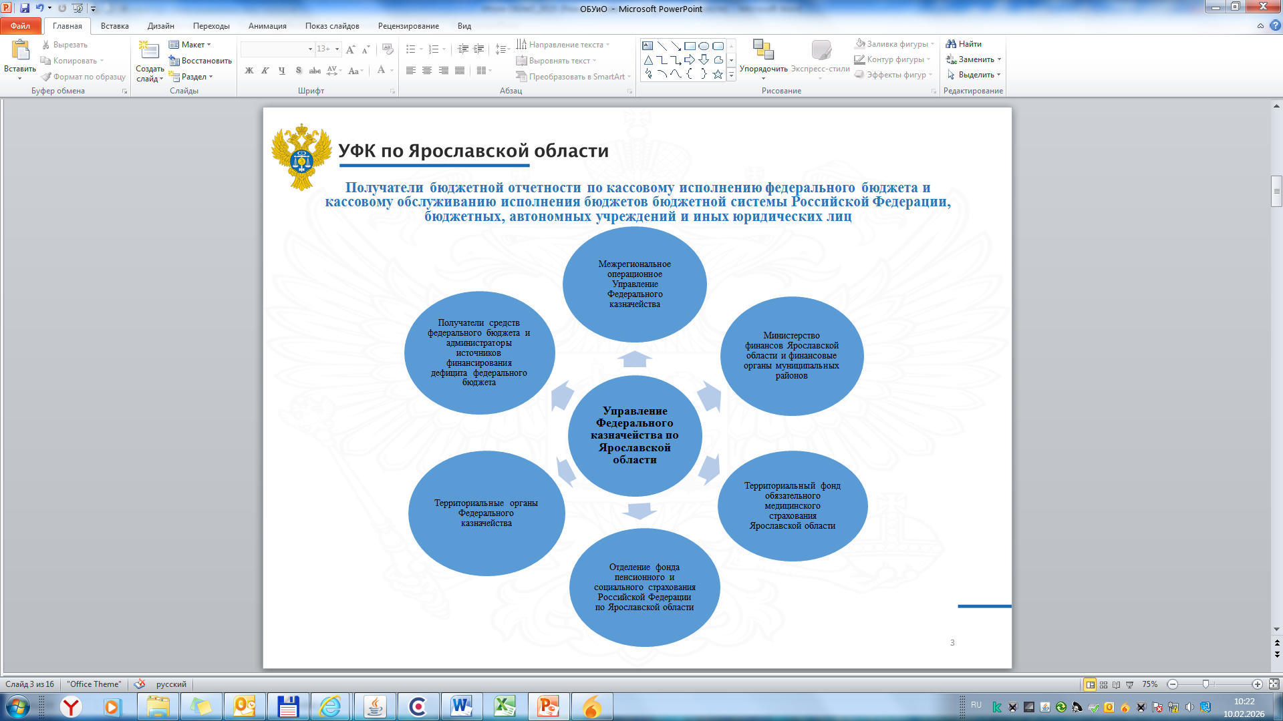
Рисунок 2

Ежемесячно и ежеквартально в МОУ ФК Управление представляло следующую бюджетную и казначейскую отчетность: Баланс по операциям кассового обслуживания исполнения бюджета (ф. 0503150), Баланс по поступлениям и выбытиям бюджетных средств (ф. 0503140), Расшифровка остатков средств во временном распоряжении к Балансу по поступлениям и выбытиям бюджетных средств ф. 0503140 (ф. 0531341), Отчет по поступлениям и выбытиям (ф. 0503151), Отчет о кассовом поступлении и выбытии бюджетных средств (ф. 0503124), Отчет о бюджетных и денежных обязательствах получателей средств федерального бюджета и администраторов источников финансирования дефицита федерального бюджета (ф. 0503129) (далее - Отчет (ф. 0503129)), Справка по консолидируемым расчетам (ф. 0503125), Отчет об операциях по поступлениям в бюджетную систему Российской Федерации, учитываемым органами Федерального казначейства (ф. 0503153), Отчет о кассовых выбытиях средств федерального бюджета в разрезе получателей средств федерального бюджета и администраторов источников финансирования дефицита федерального бюджета (ф. 0521413), Справка о перечислении межбюджетных трансфертов из федерального бюджета в бюджеты бюджетной системы Российской Федерации (ф. 0521462), Отчет о кассовом поступлении и выбытии средств бюджетных учреждений, автономных учреждений и иных юридических лиц (ф. 0503155), Баланс по операциям со средствами бюджетных, автономных учреждений и иных юридических лиц (ф. 0503154), Консолидированный отчет о кассовых поступлениях и выбытиях (ф. 0503152), Отчет о поступлениях в федеральный бюджет в разрезе администраторов доходов федерального бюджета и администраторов источников финансирования дефицита федерального бюджета (ф. 0531340), Отчет об операциях со средствами бюджетных, автономных учреждений и иных юридических лиц в разрезе учреждений и юридических лиц (ф. 0531342), Пояснительная записка (ф. 0503160), Баланс операций в системе казначейских платежей (ф. 0503195), Отчет о движении денежных средств в системе казначейских платежей (ф. 0503196), Пояснительная записка к Балансу операций в системе казначейских платежей (ф. 0503198), Отчет о финансировании расходов и кассовых расходах бюджета Союзного государства (ф. 403).
Бюджетная и казначейская отчетность представлялась Управлением в МОУ ФК в электронном виде с использованием ППО «АСФК» и средствами ПУиО ЭБ.
Отчеты (ф. 0503129), сформированные в разрезе получателей средств федерального бюджета и администраторов источников финансирования дефицита федерального бюджета, не содержащие сведения, составляющие государственную тайну, представлялись Управлением соответственно получателям средств федерального бюджета и администраторам источников финансирования дефицита федерального бюджета в электронном виде средствами ПУиО ЭБ.
Ежемесячно в Министерство финансов Ярославской области и финансовые органы муниципальных образований Управление представляло: Отчет по поступлениям и выбытиям (ф. 0503151), Баланс по операциям кассового обслуживания исполнения бюджета (ф. 0503150), Консолидированный отчет о кассовых поступлениях и выбытиях (ф. 0503152), Отчет о поступлении и выбытии средств бюджетных, автономных учреждений и иных юридических лиц (ф. 0503155), Баланс по операциям со средствами бюджетных, автономных учреждений и иных юридических лиц (ф. 0503154).
В Отделение Социального фонда России по Ярославской области и в территориальный фонд обязательного медицинского страхования Ярославской области Управлением ежемесячно представлялись: Отчет по поступлениям и выбытиям (ф. 0503151), Баланс по операциям кассового обслуживания исполнения бюджета (ф. 0503150).
В целях осуществления сверки внутриказначейских расчетов в соответствии с Приказом Казначейства России от 14.12.2023 № 453 "Об утверждении Особенностей формирования и сроков представления отчетности территориальными органами Федерального казначейства" ежемесячно Управлением направлялись и согласовывались Акты сверки внутриказначейских расчетов (ф. 0521416) по переданным и полученным лимитам бюджетных обязательств и бюджетным ассигнованиям. Ежемесячно сверка проводилась с шестью Управлениями Федерального казначейства.
За отчетный период ежемесячная бюджетная и казначейская отчетность представлена в соответствии с установленными формами и в установленные сроки:
- в МОУ ФК - 365 отчетов;
- в Министерство финансов - 333 отчетов;
- в финансовые органы муниципальных образований - 4457 отчетов;
- в территориальный фонд обязательного медицинского страхования (далее –ОМС) по Ярославской области - 23 отчета;
- в Отделение Социального фонда России по Ярославской области - 23 отчета;
- в территориальные органы Федерального казначейства - 120 актов сверки внутриказначейских расчетов;
- получателям средств федерального бюджета и администраторам источников финансирования дефицита федерального бюджета – 493 отчета.
Количество ежемесячных отчетов по казначейскому обслуживанию исполнения бюджетов бюджетной системы, представляемых в органы, организующие исполнение соответствующих бюджетов, составляет 82.3% от общего количества ежемесячной бюджетной отчетности; представляемых получателям средств федерального бюджета и администраторам источников финансирования дефицита федерального бюджета – 8.5%, в МОУ ФК – 6,3% (рисунок 3).

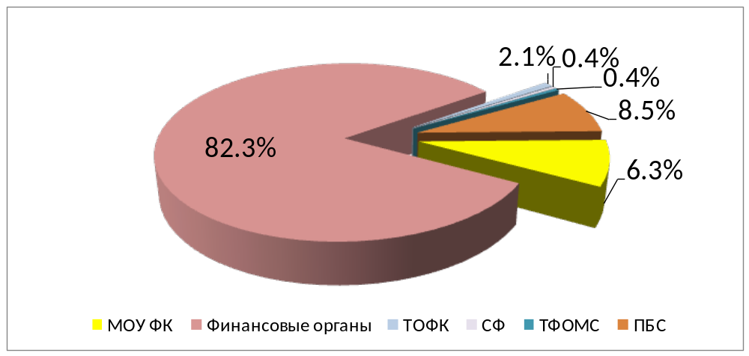
Рисунок 3

В состав годовой бюджетной отчетности Управления за 2025 год включались:
- регламентированные ежемесячные формы бюджетной отчетности по состоянию на 01.01.2026;
- годовые формы бюджетной отчетности: Баланс по операциям кассового обслуживания исполнения бюджета (ф. 0503150), Баланс по поступлениям и выбытиям бюджетных средств (ф. 0503140), Баланс по операциям кассового обслуживания бюджетных учреждений, автономных учреждений и иных организаций (ф. 0503154), Справка по заключению счетов бюджетного учета отчетного финансового года (ф. 0503110), Справка по заключению счетов бюджетного учета отчетного финансового года органа, осуществляющего кассовое обслуживание бюджетных учреждений, автономных учреждений и иных организаций (ф. 0503111), Пояснительная записка (ф. 0503160), Сведения о входящих остатках по счетам Главной книги (ф.0531982).
Годовая бюджетная отчетность за 2025 год представлена в МОУ ФК, финансовые органы субъекта и муниципальных образований, в Отделение Социального фонда России по Ярославской области, территориальный фонд ОМС по Ярославской области в полном объеме и в установленные сроки.
Ежегодные формы бюджетной отчетности представлены в МОУ ФК в количестве 38 отчетов, в финансовый орган субъекта Российской Федерации – 31 отчет, в финансовые органы муниципальных образований – 525 отчетов, в территориальный фонд ОМС по Ярославской области – 3 отчета, в Отделение Социального фонда России по Ярославской области - 3 отчета.
Перед составлением годовой бюджетной и казначейской отчетности в соответствии с пунктом 7 Инструкции о порядке составления и представления годовой, квартальной и месячной отчетности об исполнении бюджетов бюджетной системы Российской Федерации, утвержденной приказом Минфина России от 28.12.2010 № 191н, пунктом 20 Инструкции по применению Единого плана счетов бухгалтерского учета для органов государственной власти (государственных органов), органов местного самоуправления, органов управления государственными внебюджетными фондами, государственных академий наук, государственных (муниципальных) учреждений, утвержденной приказом Минфина России от 01.12.2010 № 157н, и в целях сопоставления фактического наличия денежных средств на счетах Управления с данными казначейского учета и проверки полноты отражения в учете проведена инвентаризация финансовых активов. Результаты инвентаризации оформлены двумя Инвентаризационными описями остатков на счетах учета денежных средств (ф. 0504082).

Движение денежных средств по результатам казначейского обслуживания исполнения бюджетов бюджетной системы Российской Федерации, бюджетных, автономных учреждений, получателей средств из бюджета, участников казначейского сопровождения по данным годовой бюджетной отчетности за 2025 год представлены в таблицах № 1 и № 2.

Таблица № 1
Отчет о движении денежных средств по консолидируемому бюджету Ярославской области и бюджетам государственных внебюджетных фондов
за 2025 год, млн. рублей
Наименование показателя | Аналитическая группа подвида доходов, вид расхода, аналитическая группа вида источников финансирования дефицитов бюджетов | Бюджет Ярославской области | Бюджеты муниципальных образований Ярославской области | Бюджет Территориального фонда обязательного медицинского страхования | Бюджет фонда пенсионного и социального страхования Российской Федерации на территории Ярославской области
ПОСТУПЛЕНИЯ– всего,  в том числе |  | 125 015.82 | 73 267.00 | 27 982.32 | - 0.16
Доходы | 100 | 123 719.45 | 72 350.14 | 27 982.32 | - 0.16
Выбытие нефинансовых активов | 400 | 1 296.37 | 916.86 | 0.00 | 0.00
ВЫБЫТИЯ – всего,  в том числе |  | 137 314.24 | 73 475.43 | 27 799.63 | 155 100.68
Расходы на выплаты персоналу в целях обеспечения выполнения функций государственными (муниципальными) органами, казенными учреждениями, органами управления государственными внебюджетными фондами | 100 | 5 213.81 | 6 567.91 | 124.46 | 1 337.48
Закупка товаров, работ и услуг для обеспечения государственных (муниципальных) нужд | 200 | 23 641.26 | 9 496.03 | 37.10 | 455.33
Социальное обеспечение и иные выплаты населению | 300 | 20 595.55 | 2 325.26 | 26 618.58 | 153 294.57
Капитальные вложения в объекты государственной (муниципальной) собственности | 400 | 2 983.52 | 4 132.45 | 0.00 | 0.00
Межбюджетные трансферты | 500 | 49 218.62 | 1 973.77 | 874.16 | 2.23
Предоставление субсидий бюджетным, автономным учреждениям и иным некоммерческим организациям | 600 | 26 382.45 | 47 814.65 | 145.26 | 0.18
Обслуживание государственного (муниципального) долга | 700 | 2 830.57 | 21.88 | 0.00 | 0.00
Иные бюджетные ассигнования | 800 | 6 448.46 | 1 143.48 | 0.07 | 10.89
Источники внутреннего финансирования – всего,  из них |  | 13 647.97 | - 1 466.35 | 0.00 | 0.00
Поступление финансовых активов | 500 | 1 281.70 | 423.94 | 0.00 | 0.00
Выбытие финансовых активов | 600 | 2 204.14 | 10.00 | 0.00 | 0.00
Увеличение обязательств | 700 | 33 454.25 | 5.00 | 0.00 | 0.00
Уменьшение обязательств | 800 | - 23 292.12 | - 1 905.29 | 0.00 | 0.00
Изменение остатков средств – всего,  в том числе |  | - 1 349.55 | 1 674.78 | 217.31 | - 4.33
Увеличение остатков средств | 510 | - 210 434.12 | - 94 606.06 | - 44 745.99 | - 180 731.62
Уменьшение остатков средств | 610 | 209 084.57 | 96 280.84 | 44 963.30 | 180 727.29
Изменение остатков по внутренним расчетам – всего, в том числе |  | 0.00 | 0.00 | 0.00 | 155 105.17
Увеличение остатков по внутренним расчетам |  | 0.00 | 0.00 | 0.00 | 155 105.17
Уменьшение остатков по внутренним расчетам |  | 0.00 | 0.00 | 0.00 | 0.00

Таблица № 2
Отчет о движении денежных средств по бюджетным, автономным учреждениям, получателям средств из бюджета, участникам казначейского сопровождения за 2025 год, млн. рублей
Наименование показателя | Аналитическая группа подвида доходов, вид расхода, аналитическая группа вида источников финансирования дефицитов бюджетов | Федеральные бюджетные, автономные учреждения, получатели средств из бюджета, участники казначейского сопровождения | Бюджетные, автономные учреждения, получатели средств из бюджета, участники казначейского сопровождения субъекта | Бюджетные, автономные учреждения, получатели средств из бюджета, участники казначейского сопровождения муниципальных образований
Поступления – всего,  в том числе |  | 11 611.46 | 93 060.68 | 75 289.02
Без подвида доходов | 000 | 153.20 | 93 060.68 | 75 289.02
Доходы | 100 | 11 292.97 | 0.00 | 0.00
Выбытие нефинансовых активов | 400 | 165.29 | 0.00 | 0.00
Выплаты – всего,  в том числе |  | 12 344.69 | 95 152.91 | 75 853.43
Без вида расходов | 000 | 148.65 | 95 152.91 | 75 853.43
Расходы на выплаты персоналу в целях обеспечения выполнения функций государственными (муниципальными) органами, казенными учреждениями, органами управления государственными внебюджетными фондами | 100 | 7 961.38 | 0.00 | 0.00
Закупка товаров, работ и услуг для обеспечения государственных (муниципальных) нужд | 200 | 3 276.24 | 0.00 | 0.00
Социальное обеспечение и иные выплаты населению | 300 | 805.50 | 0.00 | 0.00
Предоставление субсидий бюджетным, автономным учреждениям и иным некоммерческим организациям | 600 | 0.00 | 0.00 | 0.00
Иные бюджетные ассигнования | 800 | 152.92 | 0.00 | 0.00
Источники внутреннего финансирования – всего, из них |  | 902.99 | 0.00 | 0.00
Поступление на счета бюджетов | 510 | 1 296.22 | 0.00 | 0.00
Выбытие со счетов бюджетов | 610 | - 393.23 | 0.00 | 0.00
Изменение остатков средств всего,  в том числе |  | - 7.46 | 2 092.23 | 564.41
Увеличение остатков средств | 510 | - 26 642.18 | - 93 060.68 | -75 289.02
Уменьшение остатков средств | 610 | 26 634.72 | 95 152.91 | 75 853.43
Изменение остатков по внутренним расчетам всего, в том числе |  | - 162.30 | 0.00 | 0.00
Увеличение остатков по внутренним расчетам |  | 0.00 | 0.00 | 0.00
Уменьшение остатков по внутренним расчетам |  | - 162.30 | 0.00 | 0.00

Исполнение федерального бюджета на территории Ярославской области в разрезе лет по данным годовой бюджетной отчетности представлено в таблице № 3.

Таблица № 3
Исполнение федерального бюджета
на территории Ярославской области в разрезе лет, млн. рублей
Наименование показателя | 2021 | 2022 | 2023 | 2024 | 2025
Доходы | 72 554.36 | 100 333.18 | 2 102.85 | 2 682.10 | 3 327.18
Доведенные бюджетные данные | 39 816.99 | 46 098.91 | 51 594.24 | 56 570.08 | 56 998.02
Расходы | 39 210.81 | 45 446.90 | 51 464.43 | 56 435.12 | 56 971.75

Процент расходов в объеме доведенных бюджетных данных в разрезе лет приведен на рисунке 4.
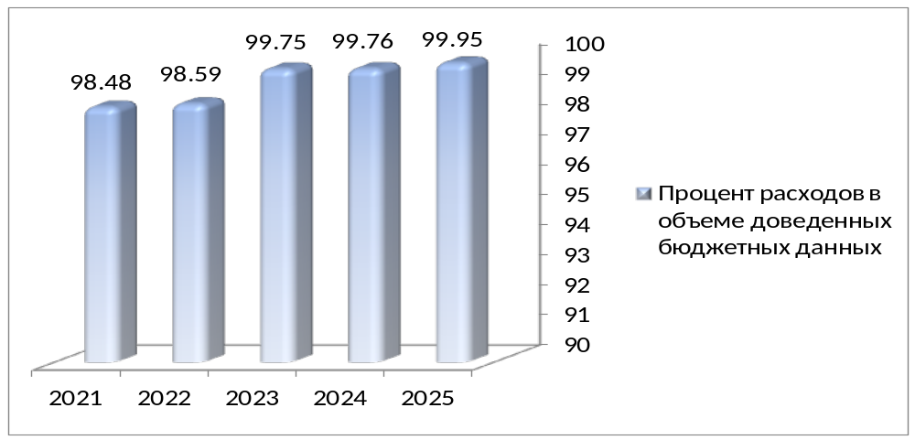
Рисунок 4

В 2025 году достигнут самый высокий показатель исполнения федерального бюджета за последние 5 лет. По данным 2025 года он составил 99,95%.

Динамика доходов и расходов казенных учреждений по бюджетам бюджетной системы Российской Федерации в разрезе лет представлена на рисунке 5.

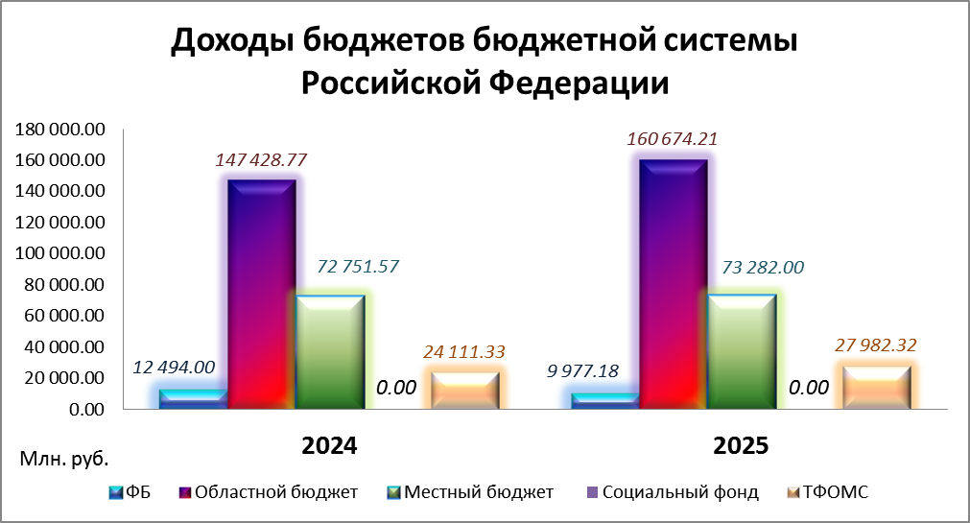
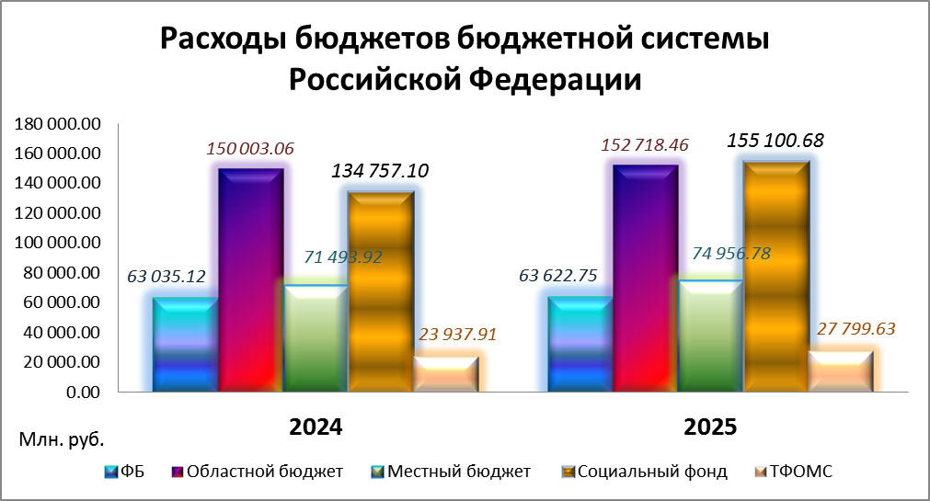
Рисунок 5

По сравнению с 2024 годом доходы выросли на 5,9%, расходы – на 7,0%.

Динамика доходов и расходов бюджетных, автономных учреждений, получателей средств из бюджета, участников казначейского сопровождения в разрезе лет представлена на рисунке 6.

Доходы бюджетных, автономных учреждений, получателей средств из бюджета, участников казначейского сопровождения, млн. руб.
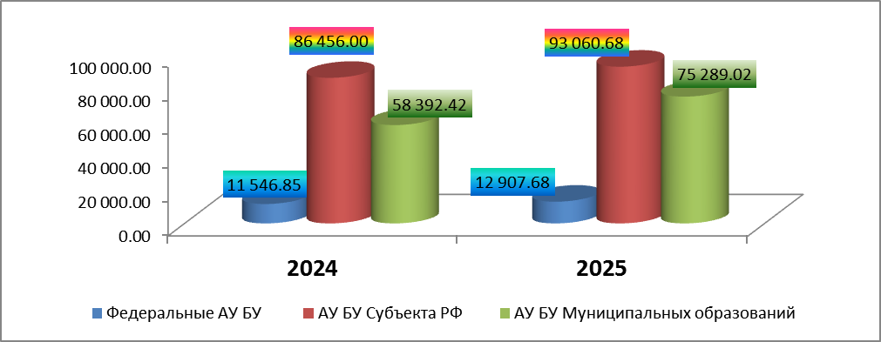

Расходы бюджетных, автономных учреждений, получателей средств из бюджета, участников казначейского сопровождения, млн. руб.
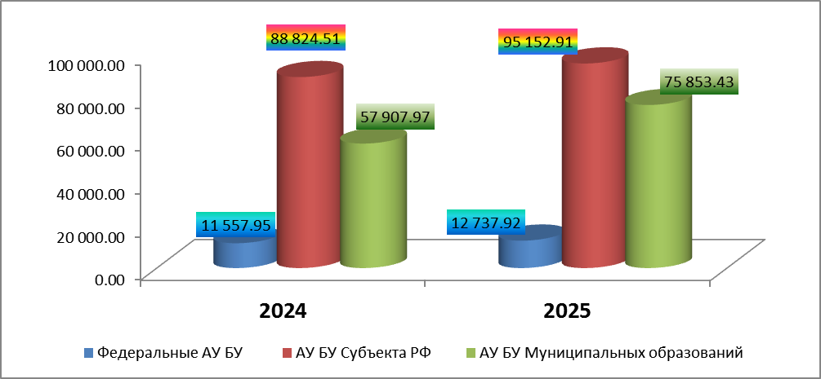
Рисунок 6.
По сравнению с 2024 годом доходы бюджетных, автономных учреждений, получателей средств из бюджета, участников казначейского сопровождения выросли на 15,9%, расходы – на 16,1%.

Информация о поступлении из федерального бюджета средств на реализацию национальных проектов по состоянию на 01.01.2026 г. представлена в таблице № 4.

Таблица № 4
Информация о поступлении из федерального бюджета средств на реализацию национальных проектов по состоянию на 01.01.2026 г., рубли.
Наименование национального проекта | Наименование федерального проекта | Доведено лимитов бюджетных обязательств из федерального бюджета  на 2023 год | Кассовый расход федерального бюджета | Процент исполнения  % | Кассовый расход бюджета субъекта
(Д) Продолжительная и активная жизнь | (Д1) Модернизация первичного звена здравоохранения Российской Федерации | 1 307 932 100.00 | 1 298 225 023.41 | 99.3% | 1 366 458 119.89
(Д) Продолжительная и активная жизнь | (Д2) Борьба с сердечно-сосудистыми заболеваниями | 133 099 900.00 | 133 070 607.46 | 100.0% | 138 615 216.94
(Д) Продолжительная и активная жизнь | (Д4) Борьба с сахарным диабетом | 99 692 100.00 | 99 691 422.24 | 100.0% | 103 845 233.00
(Д) Продолжительная и активная жизнь | (Д5) Борьба с гепатитом C и минимизация рисков распространения данного заболевания | 51 895 600.00 | 51 725 729.34 | 99.7% | 53 880 968.40
(Д) Продолжительная и активная жизнь | (Д6) Совершенствование экстренной медицинской помощи | 7 155 600.00 | 7 114 497.97 | 99.4% | 27 103 417.56
(Д) Продолжительная и активная жизнь | (ДА) Здоровье для каждого | 5 152 200.00 | 5 152 200.00 | 100.0% | 5 366 875.00
(Д) Продолжительная и активная жизнь | Итого | 1 604 927 500.00 | 1 594 979 480.42 | 99.4% | 1 695 269 830.79
(Е) Технологичес-кое обеспечение производственной безопасности | (Е3) Создание условий для развития научных разработок в селекции и генетике | 15 826 400.00 | 13 776 000.00 | 87.0% | 14 350 000.00
 | (Е4) Кадры в агропромышленном комплексе | 12 383 500.00 | 12 383 384.70 | 100.0% | 12 899 359.07
 | Итого | 28 209 900.00 | 26 159 384.70 | 92.7% | 27 249 359.07
(И) Инфраструктура для жизни | (И2) Жилье |  |  |  | 207 230 473.77
(И) Инфраструктура для жизни | (И3) Модернизация коммунальной инфраструктуры | 301 837 900.00 | 301 837 790.97 | 100.0% | 478 465 503.45
(И) Инфраструктура для жизни | (И4) Формирование комфортной городской среды | 554 856 000.00 | 554 855 960.48 | 100.0% | 755 887 120.70
(И) Инфраструктура для жизни | (И5) Безопасность дорожного движения | 11 364 119.09 | 11 364 041.00 | 100.0%
(И) Инфраструктура для жизни | (И6) Развитие общественного транспорта | 378 727 800.00 | 378 727 800.00 | 100.0% | 843 292 254.14
(И) Инфраструктура для жизни | (И8) Региональная и местная дорожная сеть | 3 038 818 900.00 | 3 038 818 900.00 | 100.0% | 6 141 482 950.68
(И) Инфраструктура для жизни | (И9) Общесистемные меры развития дорожного хозяйства | 66 543 300.00 | 66 543 300.00 | 100.0% | 987 490 582.80
(И) Инфраструктура для жизни | Итого | 4 352 148 019.09 | 4 352 147 792.45 | 100.0% | 9 413 848 885.54
(Л) Кадры | (Л2) Образование для рынка труда | 6 406 000.00 | 6 406 000.00 | 100.0% | 6 672 917.00
(Л) Кадры | Итого | 6 406 000.00 | 6 406 000.00 | 100.0% | 6 672 917.00
(М) Международ ная кооперация и экспорт | (М3) Системные меры развития международной кооперации и экспорта | 21 989 100.00 | 21 989 100.00 | 100% | 22 905 312.50
(М) Международ ная кооперация и экспорт | Итого | 21 989 100.00 | 21 989 100.00 | 100.0% | 22 905 312.50
(П) Туризм | (П1) Создание номерного фонда, инфраструктуры и новых точек притяжения | 412 317 400.00 | 412 317 400.00 | 100.0% | 429 497 291.68
(П) Туризм | Итого | 412 317 400.00 | 412 317 400.00 | 100.0% | 429 497 291.68
(Ц) Экономика данных и цифровая трансформа ция государства | (Ц4) Цифровое государственное управление |  |  |  | 15 865 000.00
(Ц) Экономика данных и цифровая трансформа ция государства | (Ц9) Государственная статистика | 801 500.00 | 801 462.50 | 100.0%
(Ц) Экономика данных и цифровая трансформа ция государства | Итого | 801 500.00 | 801 462.50 | 100.0% | 15 865 000.00
(Ч) Экологическое благополучие | (Ч6) Сохранение лесов | 12 423 400.00 | 12 423 400.00 | 100.0% | 12 423 400.00
(Ч) Экологическое благополучие | Итого | 12 423 400.00 | 12 423 400.00 | 100.0% | 12 423 400.00
(Э) Эффективная и конкурентная экономика | (Э1) Малое и среднее предпринимательство и поддержка индивидуальной предпринимательской инициативы | 11 845 400.00 | 11 845 400.00 | 100.0% | 33 486 683.34
(Э) Эффективная и конкурентная экономика | (Э2) Производительность труда | 13 926 900.00 | 13 926 900.00 | 100.0% | 14 507 187.50
(Э) Эффективная и конкурентная экономика | Итого | 25 772 300.00 | 25 772 300.00 | 100.0% | 47 993 870.84
(Ю) Молодежь и дети | (Ю1) Россия - страна возможностей | 105 790 178.16 | 105 790 171.21 | 100.0% | 113 269 578.50
(Ю) Молодежь и дети | (Ю2) Мы вместе (Воспитание гармонично развитой личности) | 7 952 800.00 | 7 952 179.63 | 100.0% | 9 004 982.78
(Ю) Молодежь и дети | (Ю4) Все лучшее детям | 898 775 800.00 | 898 729 705.94 | 100.0% | 1 161 902 911.49
(Ю) Молодежь и дети | (Ю6) Педагоги и наставники | 950 646 300.00 | 949 298 475.78 | 99.9% | 953 623 643.87
(Ю) Молодежь и дети | (Ю9) Профессионалитет | 117 776 200.00 | 117 776 196.07 | 100.0% | 122 683 537.91
(Ю) Молодежь и дети | Итого | 2 080 941 278.16 | 2 079 546 728.63 | 99.9% | 2 360 484 654.55
(Я ) Семья | (Я1) Поддержка семьи | 26 426 800.00 | 26 426 793.31 | 100.0% | 3 488 096 010.03
(Я ) Семья | (Я2) Многодетная семья | 559 483 720.08 | 559 483 692.23 | 100.0% | 685 178 990.08
(Я ) Семья | (Я4) Старшее поколение | 115 145 300.00 | 115 145 299.51 | 100.0% | 119 943 020.44
(Я ) Семья | (Я5) Семейные ценности и инфраструктура культуры | 152 602 600.00 | 152 602 570.56 | 100.0% | 171 359 212.36
 | Итого | 853 658 420.08 | 853 658 355.61 | 100.0% | 4 464 577 232.91
(Y) Национальный проект "Беспилотные авиационые системы" | (Y4) Стимулирование спроса на отечественные беспилотные авиационные системы | 1 499 900.00 | 1 499 883.00 | 100.0% | 1 499 883.00
(Y) Национальный проект "Беспилотные авиационые системы" | Итого | 1 499 900.00 | 1 499 883.00 | 100.0% | 1 499 883.00
 | ИТОГО | 9 401 094 717.33 | 9 387 701 287.31 | 99.9% | 18 498 287 637.88
В 2024 году закончился цикл реализации национальных проектов, начатый в 2018 году. В 2025 году сформирован пул национальных проектов на период до 2030 года.
Динамика расходов из федерального бюджета средств на реализацию национальных проектов в 2024 и 2025 годах изображена на рисунке 7.

 | Национальный проект, млн. руб. | 2024
 | Культура | 486.50
 | Образование | 1 022.79
 | Цифровая экономика | 0.00
 | Жилье и городская среда | 701.34
 | Экология | 1 536.72
 | Малое и среднее предпринимательство | 132.80
 | Туризм | 434.32
 | Производительность труда | 12.31
 | Здравоохранение | 1 604.29
 | Демография | 792.98
 | Безопасные дороги | 6 955.13
 | Международная кооперация | 2.40
 | Беспилотные авиационные системы | 10.50
 | Итого | 13 692.08

 | Национальный проект, млн. руб. | 2025
 | Технологическое обеспечение продовольств. безопасности | 26.16
 | Молодежь и дети | 2 079.55
 | Цифровая трансформация государства | 0.80
 | Экологическое благополучие | 12.42
 | Эффективная и конкурентная экономика | 25.77
 | Туризм и гостеприимство | 412.32
 | Кадры | 6.40
 | Продолжительная и активная жизнь | 1 594.98
 | Семья | 853.66
 | Инфраструктура для жизни | 4 352.15
 | Международная кооперация | 21.99
 | Беспилотные авиационные системы | 1.50
 | Итого | 9 387.70
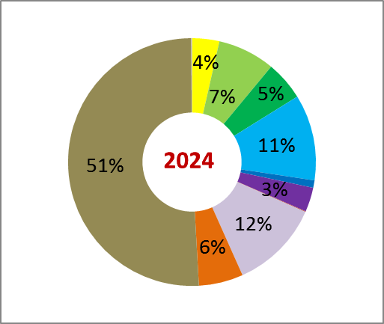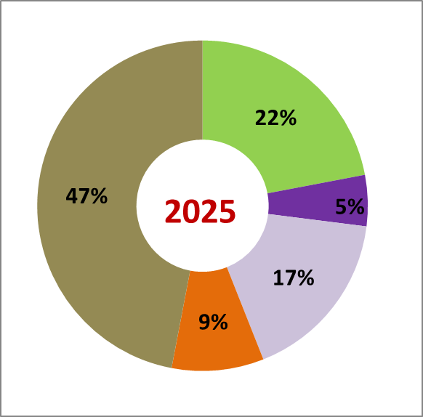
Рисунок 7

Расходы на реализацию национальных проектов в 2024 году составили 13 692.08 млн. руб., в 2025 году – 9 387.70 млн. руб., что на 31% меньше, чем в 2024 году.
В соответствии со статьей 236.1 Бюджетного кодекса Российской Федерации в порядке, установленном высшим исполнительным органом субъекта Российской Федерации (местной администрацией муниципального образования), с учетом общих требований, установленных Правительством Российской Федерации, финансовые органы субъекта Российской Федерации (муниципального образования) привлекали на единый счет бюджета субъекта Российской Федерации (местного бюджета) остатки средств на казначейских счетах для осуществления и отражения операций с денежными средствами, поступающими во временное распоряжение получателей средств бюджета субъекта Российской Федерации (местного бюджета); единых счетах бюджетов государственных внебюджетных фондов, открытых органу управления территориальным государственным внебюджетным фондом; казначейских счетах для осуществления и отражения операций с денежными средствами бюджетных и автономных учреждений, получателей средств из бюджета, участников казначейского сопровождения, открытых финансовому органу субъекта Российской Федерации (местного бюджета).
В 2025 году объем привлеченных средств на уровень бюджета Ярославской области увеличился в 1.8 раз, на уровень местных бюджетов – в 3.4 раза.
Информация по суммам привлеченных средств на уровень бюджетов субъектов Российской Федерации (местных бюджетов) представлена в Таблице №5.

Таблица № 5
Информация по суммам привлеченных средств на уровень бюджетов субъектов Российской Федерации (местных бюджетов), млн. рублей.
Источники привлечения средств | По бюджету субъекта Российской Федерации |  | По бюджетам муниципальных образований
Источники привлечения средств | 2024 | 2025 | 2024 | 2025
Средства, поступающие во временное распоряжение получателей средств бюджетов субъектов Российской Федерации (местных бюджетов) | 257.00 | 670.00 | 0.00 | 511.40
Средства бюджетных, автономных учреждений субъектов Российской Федерации (местных бюджетов) | 25 810.00 | 30 837.00 | 5 948.50 | 19 668,74
Средства участников казначейского сопровождения, источником финансового обеспечения которых являются средства бюджетов субъектов Российской Феде рации (местных бюджетов) | 691.00 | 538.00 | 0.00 | 5.40
Средства получателей средств из бюджета, источником финансового обеспечения которых являются средства бюджетов субъектов Российской Федерации (местных бюджетов) | 0.00 | 0.00 | 0.00 | 46.80
Средства бюджетов территориальных фондов обязательного медицинского страхования | 0.00 | 15 700.00 | 0.00 | 0.00
Итого | 26 758.00 | 47 745.00 | 5 948.50 | 20 232.34
В целях реализации Концепции открытости федеральных органов исполнительной власти, утвержденной Распоряжением Правительства РФ от 30.01.2014 № 93-р «Об утверждении Концепции открытости федеральных органов исполнительной власти», в 2025 году на Интернет-сайте Управления в разделе «Открытое правительство» и на портале Открытых данных размещалась Информация из Отчета о кассовом поступлении и выбытии бюджетных средств (ф. 0503124) по доходам, расходам и источникам финансирования дефицита федерального бюджета.

В целях раскрытия информации о ходе реализации национальных проектов, финансовыми органами субъектов Российской Федерации и органами управления государственными внебюджетными фондами Российской Федерации, начиная с отчетности на 01.01.2020, осуществляется представление в ПУиО ЭБ следующих отчетов:
- Сводный Отчет о бюджетных обязательствах (ф. 0503128) в части обязательств по реализации национальных проектов (программ), комплексного плана модернизации и расширения магистральной инфраструктуры (региональных проектов в составе национальных проектов) (далее - Отчет (ф. 0503128-НП);
- Отчет об исполнении бюджета (ф. 0503117) в части реализации национальных проектов (программ), комплексного плана модернизации и расширения магистральной инфраструктуры (региональных проектов в составе национальных проектов) (далее - Отчет (ф. 0503117-НП);
- Отчет об обязательствах учреждения (ф. 0503738), содержащий данные о принятии и исполнении учреждением обязательств в ходе реализации национальных проектов (программ), комплексного плана модернизации и расширения магистральной инфраструктуры (региональных проектов в составе национальных проектов) (далее - Отчет (ф. 0503738-НП).
В соответствии с письмами Казначейства России от 09.09.2019 № 07-04-05/02-19361 «О предоставлении форм бюджетной отчетности», от 07.02.2020 № 07-04-05/02-2372 «О порядке представления Отчета об обязательствах учреждения (ф. 0503738-НП)» Управлением обеспечены проверка и принятие Отчетов (ф. 0503128-НП), Отчетов (ф. 0503117-НП) и Отчетов (ф. 0503738-НП), представляемых в ПУиО ЭБ Министерством финансов Ярославской области.
За 2025 год Управлением проверено и принято Отчетов (ф. 0503117-НП) – 540 шт., Отчетов (ф. 0503128-НП) – 544 шт., Отчетов (ф. 0503738-НП) – 320 шт.
Схема представления отчетов содержащих информацию о ходе реализации национальных проектов в ПУиО ЭБ финансовым органом субъекта Российской Федерации приведена на рисунке 8.

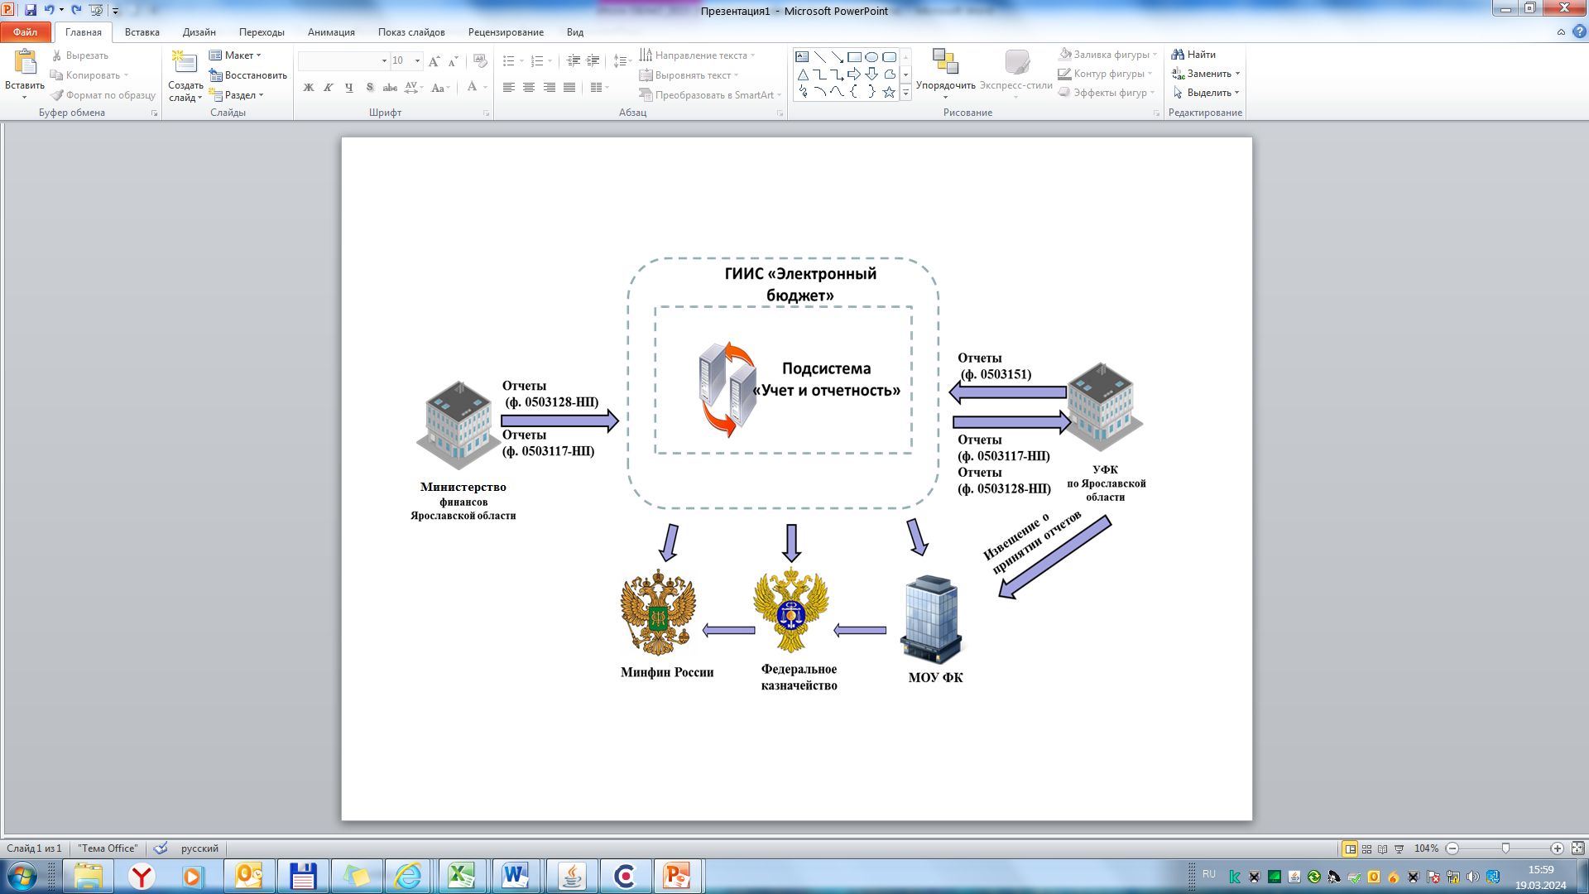
Рисунок 8

Во исполнение положений Порядка прогнозирования движения средств на едином казначейском счете, утвержденного приказом Федерального казначейства от 31 марта 2020 № 13н, (далее – Порядок) с февраля 2021 года Управление обеспечивает ежемесячное формирование и загрузку в Модуль кассового планирования информации о поступлениях и перечислениях бюджетных средств (далее – Отчет), формируемой по форме согласно приложению № 9 к Порядку.
В рамках ежедневной актуализации прогноза движения средств на едином казначейском счете (далее - ЕКС), осуществляемой в целях бесперебойного проведения платежей, управления временно свободными остатками денежных средств, а также достижения целевых показателей остатков денежных средств на ЕКС, начиная с 1 июля 2021 года Управление осуществляет ежедневное формирование и представление информации о поступлениях и перечислениях по единому счету бюджета.
За 2025 год Управлением обеспечена своевременная загрузка 33 ежемесячных и 1095 ежедневных Отчетов.

Осуществление сверки информации о государственных и муниципальных учреждениях, размещаемой на официальном сайте в сети «Интернет», и анализ её результатов
В целях обеспечения открытости и доступности информации о деятельности государственных (муниципальных) учреждений на основании Приказа Федерального казначейства Российской Федерации от 23.03.2023 № 98 «Об утверждении Требований к проведению сверки информации о государственных и муниципальных учреждениях, размещенной на официальном сайте в сети «Интернет» www.bus.gov.ru, и анализа ее результатов» (далее – Официальный сайт ГМУ) Управлением на постоянной основе проводился мониторинг размещения информации о государственных и муниципальных учреждениях в части полноты, достоверности и своевременности ее размещения на Официальном сайте ГМУ, оказывалась консультативная помощь учреждениям при работе с сайтом.
Управлением сверено размещение информации о государственном (муниципальном) задании, плане финансово-хозяйственной деятельности учреждения, бюджетной смете, об операциях с целевым средствами из бюджета, об исполнении государственного (муниципального) задания, о годовой бухгалтерской отчетности учреждения, о результатах деятельности учреждения и об использовании закрепленного за ним государственного (муниципального) имущества за 2024 год по 1429 учреждениям, осуществляющим свою деятельность на территории Ярославской области, за 2025 год - информации о государственном (муниципальном) задании, плане финансово-хозяйственной деятельности учреждения, бюджетной смете, об операциях с целевым средствами из бюджета - по 589 учреждениям.
По результатам сверки информации об учреждениях были сформированы и направлены в Управление Федерального казначейства по Тульской области по состоянию на 1 июля 2025 года и на 1 января 2026 года Отчеты по размещенной информации на Официальном сайте ГМУ, Аналитическая информация о проведенной сверке информации об учреждениях, размещенной на Официальном сайте ГМУ, а также сопроводительные письма с информацией о проведенной работе.
Результаты сверки информации об учреждениях, размещенной на Официальном сайте ГМУ, проведенной по состоянию на 01.01.2026 и на 01.01.2025, по полноте изображены на Рисунке 9, по достоверности – на Рисунке 10.
Результаты сверки информации об учреждениях по полноте

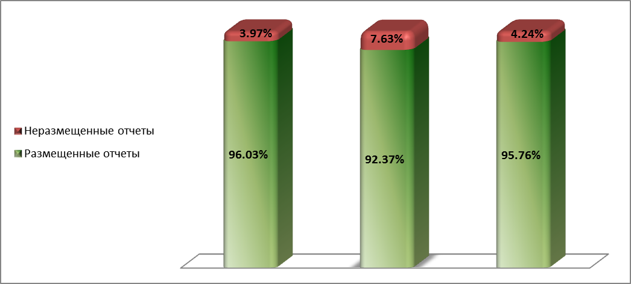
на 01.01.2025 на 01.01.2026 на 01.01.2026
за 2023 г. за 2024 г. за 2025 г.
Рисунок 9

Результаты сверки информации об учреждениях по достоверности

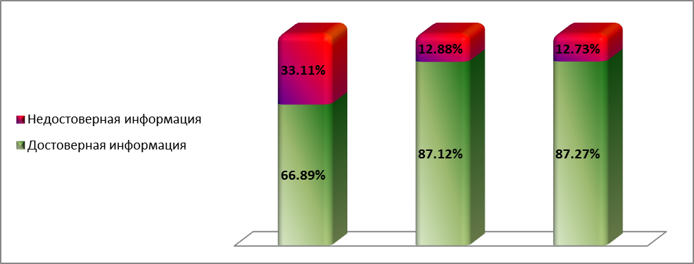
на 01.01.2025 на 01.01.2026 на 01.01.2026
за 2023 г. за 2024 г. за 2025 г.

Рисунок 10

По результатам сверки информации об учреждениях, размещенной на Официальном сайте ГМУ, проведенной Управлением по состоянию на 01.01.2026 количество учреждений, разместивших информацию на Официальном сайте ГМУ в полном объеме, за 2024 год составляет 92,37% в части плановых и фактических показателей, за 2025 год – 95,76% в части плановых показателей, по состоянию на 01.01.2025 этот показатель составлял 96,03%.
В результате анализа данных также выявлены случаи размещения некорректных данных. Количество учреждений, разместивших достоверную информацию на Официальном сайте ГМУ, по состоянию на 01.01.2026 за 2024 год составляет 87,12% в части плановых и фактических показателей, за 2025 год – 87,27% в части плановых показателей, по состоянию на 01.01.2025 этот показатель составлял 66,89%. Наблюдается повышение качества размещаемой учреждениями информации на Официальном сайте ГМУ.

Основные задачи на 2026 год

1. Планируется переход на ведение территориальными органами Федерального казначейства казначейского учета, составление и представление бюджетной отчетности и отчетности по операциям казначейских платежей по Счетам нового плана счетов:
по операциям, осуществляемым в рамках казначейского обслуживания операций со средствами участников казначейского сопровождения, источником финансового обеспечения которых являются средства бюджетов субъектов Российской Федерации, местных бюджетов, в Компоненте казначейского сопровождения подсистемы управления расходами ГИИС ЭБ (далее – Компонент КС ПУР ЭБ);
по операциям, осуществляемым в рамках казначейского обслуживания операций со средствами, поступающими во временное распоряжение получателей средств бюджетов субъектов Российской Федерации, местных бюджетов, бюджетов территориальных фондов обязательного медицинского страхования, в части казначейского обслуживания, а также исполнения бюджетов субъектов Российской Федерации (местных бюджетов), государственных внебюджетных фондов; операциям, осуществляемым в рамках казначейского обслуживания операций со средствами бюджетных, автономных учреждений, получателей средств из бюджета, источником финансового обеспечения которых являются средства бюджетов субъектов Российской Федерации, местных бюджетов; операциям, осуществляемым в рамках обеспечения участников системы казначейских платежей наличными денежными средствами и денежными средствами, предназначенными для осуществления расчетов по операциям, совершаемым с использованием платежных карт с момента перехода операций в Модуль бюджетного процесса ГИИС ЭБ (далее – Модуль БС МБ ПУР ЭБ).
2. Организация работы по своевременному размещению полных и качественных сведений о государственных и муниципальных учреждениях, размещаемой на Официальном сайте ГМУ.

8. Итоги деятельности Отдела централизованной бухгалтерии за 2025 год

Основные итоги и задачи деятельности отдела централизованной бухгалтерии Управления федерального казначейства по Ярославской области
В соответствии со ст. 264.1 Бюджетного кодекса Российской Федерации, постановлением Правительства Российской Федерации от 27.12.2019 № 1890 «Об общих требованиях к передаче Федеральному казначейству, финансовому органу субъекта Российской Федерации, финансовому органу муниципального образования полномочий соответственно федеральных органов исполнительной власти, органов исполнительной власти субъектов Российской Федерации, органов местной администрации (их территориальных органов, подведомственных казенных учреждений) по начислению физическим лицам выплат по оплате труда и иных выплат, а также связанных с ними обязательных платежей в бюджеты бюджетной системы Российской Федерации и их перечислению, по ведению бюджетного учета, включая составление и представление бюджетной отчетности, консолидированной отчетности бюджетных и автономных учреждений, иной обязательной отчетности, формируемой на основании данных бюджетного учета, по обеспечению представления такой отчетности в соответствующие государственные (муниципальные) органы» и постановлением Правительства Российской Федерации от 15.02.2020 № 153 «О передаче Федеральному казначейству полномочий отдельных федеральных органов исполнительной власти, их территориальных органов и подведомственных им казенных учреждений» Управление Федерального казначейства по Ярославской области по состоянию на 1 января 2026 года осуществляло полномочия 8 территориальных органов исполнительной власти:
- Верхневолжская межрегиональная территориальная государственная инспекция труда (в соответствии с приказом Федеральной службы по труду и занятости от 31.01.2025г №24 с 01.07.2025 года была проведена реорганизация путем присоединения к Государственной инспекции труда в Ярославской области Государственной инспекции труда в Ивановской области и Государственной инспекции труда в Костромской области),
- Территориальный орган Федеральной службы государственной статистики по Ярославской области,
- Территориальный орган Федеральной службы по надзору в сфере здравоохранения по Ярославской области,
- Управление Федеральной службы по ветеринарному и фитосанитарному надзору по Ярославской области,
- Управление Роспотребнадзора по Ярославской области,
- Управление Федеральной службы государственной регистрации, кадастра и картографии по Ярославской области,
– Межрегиональное Управление Федеральной антимонопольной службы по Ярославской области и Костромской области (образовалось 26.09.2023г. путем присоединения к Управлению Федеральной антимонопольной службы по Ярославской области Управления Федеральной антимонопольной службы по Костромской области),
- Управление Федеральной службы по надзору в сфере связи, информационных технологий и массовых коммуникаций по Ярославской области,
- Верхне-Волжское межрегиональное управление Федеральной службы по надзору в сфере природопользования (Приказом Федеральной службы по надзору в сфере природопользования от 24.10.2023 № 477 "О Верхне-Волжском межрегиональном управлении Федеральной службы по надзору в сфере природопользования" в процессе реорганизации к Верхне-Волжскому межрегиональному управлению Росприроднадзора 15.02.2024 присоединено Межрегиональное управление Росприроднадзора по Ивановской и Владимирской областям).

Централизация учетных функций –
нормативное правовое регулирование

- Бюджетный кодекс Российской Федерации,
- Федеральный закон от 06.12.2011 № 402-ФЗ «О бухгалтерском учете»,
- Постановление Правительства РФ от 27.12.2019 № 1890 «Об общих требованиях к передаче Федеральному казначейству, финансовому органу субъекта Российской Федерации, финансовому органу муниципального образования полномочий…….по обеспечению представления такой отчетности в соответствующие государственные (муниципальные) органы»,
- Постановление Правительства РФ от 15.02.2020 № 153 «О передаче Федеральному казначейству полномочий отдельных федеральных органов исполнительной власти, их территориальных органов и подведомственных им казенных учреждений»,
- Приказ МФ РФ от 01.12.2010 № 157н «Об утверждении единого плана счетов бухгалтерского учета и инструкции по его применению»,
- Приказ МФ РФ от 28.12.2010 № 191н «Об утверждении Инструкции о порядке составления и представления годовой, квартальной и месячной отчетности об исполнении бюджетов бюджетной системы Российской Федерации»,
- Приказ МФ РФ от 30.03.2015 № 52н «Об утверждении форм первичных учетных документов и регистров бухгалтерского учета, применяемых органами государственной власти, органами местного самоуправления, органами управления государственными внебюджетными фондами, государственными (муниципальными) учреждениями и методических указаний по их применению»,
- Приказ МФ РФ от 15 апреля 2021 г. № 61н «Об утверждении унифицированных форм электронных документов бухгалтерского учета, применяемых при ведении бюджетного учета, бухгалтерского учета государственных (муниципальных) учреждений и методических указаний по их применению»,
- Приказ МФ РФ от 29.11.2017 № 209н «Об утверждении порядка применения классификации операций сектора государственного управления»,
- Приказ ФК от 07.05.2024 № 2н «Об утверждении Рабочего плана счетов централизованного бухгалтерского учета и Порядка его применения»,
- Приказ ФК от 04.06.2024 г. № 4н «Об утверждении Графика документооборота при централизации учета»,
- Приказ ФК от 09.07.2024 г. № 5н «Об утверждении Методов оценки объектов бухгалтерского учета, порядка признания (постановки на учет) и прекращения признания (выбытия из учета) объектов бухгалтерского учета, иных способов ведения бухгалтерского учета при централизованного учета и Порядка признания в бухгалтерском учете и раскрытия в бухгалтерской (финансовой) отчетности событий после отчетной даты при централизации учета».

Централизация учетных функций
в ОЦБ УФК по Ярославской области

Новые функции реализуются за счет внутренней оптимизации, современных технологий и повышения производительности труда.
По состоянию на 01.01.2022 года в соответствии с утвержденными дорожными картами организации работ по передаче централизуемых полномочий и утвержденным Федеральным казначейством графиком организации исполнения централизуемых полномочий отделом централизованной бухгалтерии завершены все запланированные организационные, методические и технологические мероприятия.

Численность сотрудников и бухгалтерской службы субъектов централизованного учета (СЦУ), а также численность ОЦБ
УФК по Ярославской области на момент передачи полномочий

Федеральные органы исполнительной власти, принятые на обслуживание | Численность |  | Штатная численность ОЦБ
 | Штатная сотрудников ФОИВ | Штатная бухгалтерской службы ФОИВ | Штатная численность ОЦБ
Верхневолжская межрегиональная территориальная государственная инспекция труда | 55 | 3 | 18
Территориальный орган Федеральной службы государственной статистики по Ярославской области | 213 | 7 | 18
Территориальный  орган Федеральной службы по надзору в сфере здравоохранения по Ярославской области | 12 | 2 | 18
Верхне-Волжское межрегиональное управление Федеральной службы по надзору в сфере природопользования | 129 | 5 | 18
Управление Федеральной службы по надзору в сфере защиты прав потребителей и благополучия человека по Ярославской области | 139 | 6 | 18
Управление Федеральной службы по надзору в сфере связи, информационных технологий и массовых коммуникаций по Ярославской области | 28 | 2 | 18
Межрегиональное Управление Федеральной антимонопольной службы по Ярославской области и Костромской области | 37 | 1 | 18
Управления Федеральной службы государственной регистрации, кадастра и картографии по Ярославской области | 230 | 5 | 18
Итого | 843 | 31 | 18

С 2022 года функция начисления физическим лицам выплат по оплате труда и иных выплат, а также связанных с ними обязательных платежей в бюджеты бюджетной системы РФ целиком перешла на уровень централизованной бухгалтерии.
Расчет заработной платы сотрудникам территориальных органов федеральных органов исполнительной власти (далее – субъекты централизованного учета) осуществлялся средствами подсистемы управления оплатой труда ГИИС "Электронный бюджет" (1С ГИИС ЭБ) на основании данных Единой информационной системы управления кадровым составом государственной гражданской службы РФ.
В 2025 году отделом осуществлялось централизованное ведение бюджетного учета, а также формирование отчетности на основании данных бюджетного учета: налоговой отчетности; статистической отчетности, иной обязательной отчетности. Своевременно сформирована и представлена в подсистеме учет и отчетность государственной интегрированной информационной системы управления общественными финансами «Электронный бюджет» (далее – ПУиО ГИИС «Электронный бюджет») бюджетная отчетность за 2024 год, 1 квартал, 1 полугодие и 9 месяцев 2025 года за 8 субъектов централизованного учета.

Объем сформированной в 2025 году отчетности на основании данных бюджетного учета:

Федеральные органы исполнительной власти, принятые на обслуживание | Сформировано и выгружено бюджетной отчетности | Сформировано и выгружено налоговых отчетов | Сформировано и выгружено статистических отчетов | Произведёнрасчет налоговых авансовых платежей по налогооблагаемым объектам НФА
Верхневолжская межрегиональная территориальная государственная инспекция труда | 209 | 51 | 19 | 12
Территориальный орган Федеральной службы государственной статистики по Ярославской области | 221 | 111 | 243 | 12
Территориальный  орган Федеральной службы по надзору в сфере здравоохранения по Ярославской области | 209 | 47 | 11 | 12
Управление Роспотребнадзора по Ярославской области | 209 | 83 | 186 | 12
Управления Федеральной службы государственной регистрации, кадастра и картографии по Ярославской области | 209 | 111 | 324 | 12
Межрегиональное Управление Федеральной антимонопольной службы по Ярославской области и Костромской области | 209 | 48 | 26 | 12
Верхне-Волжское межрегиональное управление Федеральной службы по надзору в сфере природопользования | 209 | 56 | 61 | 12
Управление Федеральной службы по надзору в сфере связи, информационных технологий и массовых коммуникаций по Ярославской области | 209 | 49 | 19 | 12
Итого | 1 684 | 556 | 889 | 96
Все субъекты централизованного учета осуществляют функции получателя средств федерального бюджета, в части средств, предусмотренных на содержание и реализацию возложенных на них функций.
Общая сумма доведенных субъектам централизованного учета лимитов бюджетных обязательств в 2025 году составила 963 751 411,44 руб.
Кассовые выплаты осуществлялись в соответствии с утвержденной бюджетной сметой и за 2025 год составили 963 167 556,79 руб.
Исполнение федерального бюджета по расходам по всем субъектам централизованного учета составило – 99,9%, что является высоким показателем исполнения федерального бюджета по расходам субъектами централизованного учета.

Анализ исполнения федерального бюджета по расходам за 2025 год в разрезе субъектов централизованного учета:

Федеральные органы исполнительной власти, принятые на обслуживание | Общая сумма ЛБО за 2021 год, в том числе: |  | Зарплата и взносы (КВР 121, 129) | Командировочные расходы (КВР 122) | Закупка товаров, работ, услуг (КВР 242, 243, 244, 247) | Налоги и иные выплаты (КВР 321, 831, 851, 852, 853)
Верхневолжская межрегиональная территориальная государственная инспекция труда | 58 888 749,10 |  | 47 016 871,73 | 512 199,00 | 11 163 391,78 | 196 286,59
Территориальный орган Федеральной службы государственной статистики по Ярославской области | 186 725 473,40 |  | 170 429 770,00 | 215 579,52 | 15 483 344,27 | 596 779,61
Территориальный  орган Федеральной службы по надзору в сфере здравоохранения по Ярославской области | 17 807 479,23 |  | 12 563 898,47 | 267 779,00 | 4 962 992,76 | 12 809,00
Управление Роспотребнадзора по Ярославской области | 167 838 461,62 |  | 147 099 018,00 | 311 000,00 | 19 614 854,00 | 813 589,62
Управления Федеральной службы государственной регистрации, кадастра и картографии по Ярославской области | 291 116 200,00 |  | 252 444 000,00 | 458 000,00 | 36 166 500,00 | 2 047 700,00
Межрегиональное Управление Федеральной антимонопольной службы по Ярославской области и Костромской области | 43 791 099,18 |  | 39 328 461,50 | 382 068,72 | 3 928 998,00 | 151 570,96
Верхне-Волжское межрегиональное управление Федеральной службы по надзору в сфере природопользования | 168 149 143,41 |  | 137 635 949,07 | 1 240 500,00 | 28 435 076,37 | 837 574,95
Управление Федеральной службы по надзору в сфере связи, информационных технологий и массовых коммуникаций по Ярославской области | 29 434 805,50 |  | 26 317 717,00 | 345 723,74 | 2 764 300,00 | 7 611,76
Итого | 963 751 411,44 | 832 835 685,77 |  | 3 732 849,98 | 122 519 457,18 | 4 663 922,49

Объем проверенных, обработанных и отраженных в бюджетном учете первичных документов за 2025 год:

Федеральные органы исполнительной власти, принятые на обслуживание | Поставлено на учет БО по заключенным ГК (договорам) | Сформировано заявок на кассовый расход, заявок на возврат, распоряжений на карты Мир | Сформировано документов по расходам подотчетного лица
Верхневолжская межрегиональная территориальная государственная инспекция труда | 323 | 965 | 29
Территориальный орган Федеральной службы государственной статистики по Ярославской области | 483 | 1 839 | 33
Территориальный  орган Федеральной службы по надзору в сфере здравоохранения по Ярославской области | 190 | 494 | 16
Управление Роспотребнадзора по Ярославской области | 289 | 1 466 | 98
Управления Федеральной службы государственной регистрации, кадастра и картографии по Ярославской области | 480 | 3 339 | 25
Межрегиональное Управление Федеральной антимонопольной службы по Ярославской области и Костромской области | 123 | 634 | 110
Верхне-Волжское межрегиональное управление Федеральной службы по надзору в сфере природопользования | 523 | 1 691 | 414
Управление Федеральной службы по надзору в сфере связи, информационных технологий и массовых коммуникаций по Ярославской области | 127 | 482 | 49
Итого | 2538 | 10 910 | 774

Все учреждения, по которым переданы полномочия, являются администраторами доходов, по закрепленным за ними нормативными документами ГРБС кодам бюджетной классификации доходов.
Администрирование доходов в настоящее время ведется по 8-ти учреждениям по 86 кодам бюджетной классификации доходов. Учет начислений и поступлений осуществляется в разрезе федерального бюджета, бюджета субъекта и муниципальных бюджетов.
Согласно пункту 274 приказа Минфина России от 28.12.2010 № 191н «Об утверждении инструкции о порядке составления и представления годовой, квартальной и месячной отчетности об исполнении бюджетов бюджетной системы Российской Федерации» (далее – Инструкция 191н) Управлением сформирована и размещена на едином портале бюджетной системы Российской Федерации в информационно-телекоммуникационной сети "Интернет" бюджетная отчетность администраторов доходов бюджетов по 1 территориальному органу федерального органа исполнительной власти (Управлению Федеральной службы по надзору в сфере связи, информационных технологий и массовых коммуникаций по Ярославской области) в количестве 33 форм бюджетной отчетности.
Общая сумма поступлений в доход бюджета (федерального, областного и местного), администраторами которых являются субъекты централизованного учета, по состоянию на 01 января 2026 г. составила 421 335 745,88 руб.
Самый большой объем поступлений администрируемых доходов и соответственно документооборот в силу своей специфики приходится на Росреестр и Росприроднадзор.
Объем доходов, администрируемых субъектами централизованного учета, отраженных в учете в 2025 году:
Федеральные органы исполнительной власти, принятые на обслуживание | Сумма дебиторской задолженности по счету 205 | Поступило доходов в федеральный бюджет РФ | Поступило доходов в другие бюджеты бюджетной системы РФ | Информация по доходам в другие бюджеты бюджетной системы РФ, выгруженным на Единый портал бюджетной системы РФ
 |  |  |  | Количество местных бюджетов, по которым ведется учет доходов | Количество комплектов отчетности по местным бюджетам, выгруженным на ЕПБС РФ
Верхневолжская межрегиональная территориальная государственная инспекция труда | 3 213 281,80 | 14 585 552,26 | - | - | -
Территориальный орган Федеральной службы государственной статистики по Ярославской области | 25 272,00 | 3 519 098,55 | - | - | -
Территориальный  орган Федеральной службы по надзору в сфере здравоохранения по Ярославской области | 30 000,00 | 291 500,00 | - | - | -
Управление Роспотребнадзора по Ярославской области | 1 765 227,70 | 6 229 674,22 | - | - | -
Управления Федеральной службы государственной регистрации, кадастра и картографии по Ярославской области | 74 848,39 | 617 423 563,59 | - | - | -
Межрегиональное Управление Федеральной антимонопольной службы по Ярославской области и Костромской области | 9 473 528,00 | 21 169 573,87 | - | - | -
Верхне-Волжское межрегиональное управление Федеральной службы по надзору в сфере природопользования | 3 003 907 986,26 | 478 404 314,45 | - | - | -
Управление Федеральной службы по надзору в сфере связи, информационных технологий и массовых коммуникаций по Ярославской области | 17 517,15 | 277 524,50 | - | 1 | 4
Итого | 3 018 507 660,70 | 1 141 900 801,44 | - | 1 | 4
В течение 2025 финансового года во всех субъектах учета осуществлялось движение нефинансовых активов посредством собственных закупок и централизованных внутриведомственных поставок. В структуре нефинансовых активов самый больший объем занимают основные средства – 90%, непроизведенные активы 8%, а материальные запасы составляют 2% от общей стоимости нефинансовых активов.
Анализ структуры нефинансовых активов, учитываемых на балансе территориальных органов власти по состоянию на 31 декабря 2025 года:
Федеральные органы исполнительной власти, принятые на обслуживание | Сумма основных средств (сч. 101) | Сумма нематериальных активов (сч. 102) | Сумма непроизведенных активов (сч. 103) | Сумма материальных запасов (сч. 105) | Сформировано и отражено в учете документов по движению НФА
Верхневолжская межрегиональная территориальная государственная инспекция труда | 36 257 414,97 | - | - | 2 772 512,56 | 157
Территориальный орган Федеральной службы государственной статистики по Ярославской области | 150 242 459,66 | - | 13 555 399,68 | 3 341 505,03 | 507
Территориальный  орган Федеральной службы по надзору в сфере здравоохранения по Ярославской области | 7 113 815,53 | - | - | 146 978,48 | 158
Верхне-Волжское межрегиональное управление Федеральной службы по надзору в сфере природопользования | 109 353 711,13 | - | 10 311 485,45 | 3 169 648,80 | 283
Управление Роспотребнадзора по Ярославской области | 57 956 362,76 | - | 19 605 861,93 | 2 820 150,21 | 910
Управление Федеральной службы по надзору в сфере связи, информационных технологий и массовых коммуникаций по Ярославской области | 13 880 106,32 | - | 226 065,60 | 542 332,78 | 160
Межрегиональное Управление Федеральной антимонопольной службы по Ярославской области и Костромской области | 11 752 891,26 | - | - | 38 106,91 | 60
Управления Федеральной службы государственной регистрации, кадастра и картографии по Ярославской области | 339 694 560,63 | - | 16 405 365,32 | 5 005 535,46 | 762
Итого | 726 251 322,26 | - | 60 105 177,98 | 17 836 770,23 | 2 997

Одной из целей централизации бюджетного учета является повышение достоверности отчетности, формируемой на основании данных бюджетного учета. По итогам контрольных мероприятий, проведенных Счетной палаты Российской Федерации мероприятий по проверке исполнения Федерального закона «О федеральном бюджете на 2024 год и на плановый период 2025 и 2026 годов» и бюджетной отчетности об исполнении федерального бюджета за 2024 год отчетность по всем 8 СЦУ принята и признана достоверной.
По состоянию на 2019 год (начало передачи полномочий по централизации бюджетного учета и расчета заработной платы Федеральному казначейству) бухгалтерский электронный документооборот составлял порядка 35%. Основная задача при переходе на централизацию бюджетного учета и расчета заработной платы – минимизировать бумажный документооборот при обеспечении интеграции с другими ИТ-системами. Создание условий для повышения производительности труда бухгалтерских специалистов осуществлялось за счет:
- перехода на электронный документооборот;
- обеспечение однократности ввода данных;
- использование документов в структурированном виде;
- развитие интеграционных бизнес-процессов;
- использование унифицированных форм документов при осуществлении централизуемых полномочий;
- стандартизация учетных процедур.

Примерами технологических решений, значительно сокращающими длительность бизнес-процессов, задействованных при ведении бюджетного учета и расчета заработной платы, можно назвать следующие:
1. электронный документооборот при взаимодействии 1С ГИИС Электронный бюджет с ИС «АСФК» и Подсистемой управления расходами ГИИС Электронный бюджет;
2. начисление заработной платы сотрудникам на основании данных из Единой информационной системы управления кадровым составом;
3. внедрение в «Электронном бюджете» сервиса «Управление командированием», интегрированного с порталом государственных услуг Российской Федерации;
4. обеспечение интеграции подсистем по учету и формированию отчетности с ЕИС в сфере закупок;
Во исполнение требований приказа Минфина России от 30.10.2020 №258н в ЕИС обеспечено формирование сведений о бюджетных и денежных обязательствах с последующей передачей для постановки на учет
в ПУР ГИИС «Электронный бюджет», а также направление сведений
о денежных обязательствах для целей санкционирования и учета
в централизованную бухгалтерию в 1С ГИИС «Электронный бюджет».
С учетом реализации функционала по формированию распоряжений о совершении казначейских платежей в ГИС ЕИС в 1С ГИИС «Электронный бюджет» выполнена доработка отражения этих операций в учете;
5. обеспечение интеграции подсистем по учету и формированию отчетности с ведомственными информационными системами по начислению доходов бюджетов бюджетной системы Российской Федерации;
6. в 1С ГИИС Электронный бюджет реализован электронный обмен извещениями (ф. 0504805) по внутриведомственным централизованным поставкам посредством электронного документооборота в ГИИС «Электронный бюджет» (ранее подобные документы оформлялись вручную на бумажном носителе и отправлялись посредством Почты России получателю активов, что приводило к определенным сложностям при консолидации отчетности по форме 0503125);
7. начиная с 2022 года, в соответствии с Федеральным законом 126-ФЗ от 30.04.2021г., взаимодействие с Социальным фондом России в части получения информации по электронным листкам нетрудоспособности осуществляется на основании данных из Единой информационной системы управления кадровым составом государственной гражданской службы РФ в проактивном режиме непосредственно в 1С ГИИС Электронный бюджет, минуя ППО Калуга-Астрал (без использования флеш-носителя);
8. в соответствии с Приказом Минфина России от 15.04.2021 № 61н Отделом централизованной бухгалтерии организовано обучение ответственных сотрудников субъектов централизованного учета и реализована задача по внедрению и применение новых унифицированных форм электронных бухгалтерских документов в количестве 50 форм (в срок реализации с 2022 по 2025 года), практическая реализация которых позволила минимизировать бумажный документооборот;
9. с целью обеспечения автоматизации документооборота, применительно к первичным документам, передаваемым в виде электронных образов (скан-копий) документов, писем или иных документов отделом централизованной бухгалтерии организован переход на документооборот с субъектами централизованного учета с использованием документа «Карточка учета первичных документов» с применением электронной подписи;
Используя интеграцию 1С ГИИС Электронный бюджет с различными внешними электронными системами, а также осуществив переход на применение новых унифицированных форм электронных первичных учетных документов в соответствии с Приказом Минфина России от 15.04.2021 № 61н, бухгалтерский документооборот в рамках централизуемых полномочий в 2025 году составил более 98% объема обмена документов в электронном виде.

В рамках исполнения централизуемых полномочий в 2025 году по поручению Правительства РФ, Министерства финансов РФ, Федерального казначейства, по реализации изменений, внесенных в бюджетное и налоговое законодательства, Управлением были проведены совместно с субъектами централизованного учета следующие мероприятия:
1. в соответствии с Приказом Минфина России от 15.04.2021 № 61н по внедрению и применение новых унифицированных форм электронных бухгалтерских документов Отделом централизованной бухгалтерии Управления в 2025 году завершена автоматизация процедур проведения инвентаризации активов и обязательств, осуществляемая в целях обеспечения достоверности данных бухгалтерского учета и бухгалтерской отчетности;
2. в 2025 году в рамках реализации Плана мероприятий по созданию единого информационного пространства о состоянии дебиторской задолженности по неналоговым доходам, утвержденного Правительством Российской Федерации 10.01.2023, в целях формирования единого электронного Реестра должников бюджетной системы Российской Федерации по неналоговым платежам, Управлением в разрезе каждого субъекта централизованного учета по данным бюджетного учета продолжены мероприятия по ежемесячному формированию Реестра просроченной и долгосрочной задолженности, информация из которого отражается в соответствующем дашборде Подсистемы информационно-аналитического обеспечения ГИИС ЭБ «Сведения о ФХД ФОИВ».
3. в 2025 году с целью анализа изменения объема, наличия фактов нарушения сроков исполнения, оптимизации объемов кредиторской задолженности Отделом централизованной бухгалтерии Управления проведен мониторинг и оценка кредиторской задолженности по доходам и расходам федерального бюджета субъектов централизованного учета, по результатам мониторинга снижена кредиторская задолженность, а также определены причины её образования;
4. отделом централизованной бухгалтерии Управления ежемесячно по всем обслуживаемым субъектам централизованного учета проводится выверка аналитических данных отчета «Сведения о ФОТ ФОИВ» по направлению «Бюджетный (бухгалтерский) учет» подсистемы информационно–аналитического обеспечения, выгруженных из подсистемы управления оплатой труда в части показателей численности и начислений по фонду оплаты труда;
5. по указанию Федерального казначейства Управлением на постоянной основе проводится работа по выверке информации о финансовых и нефинансовых активах и обязательствах, операциях, изменяющих указанные активы и обязательства, в разрезе всех субъектов централизованного учета, размещенной в «Сведения о ФХД ФОИВ» по направлению «Бюджетный (бухгалтерский) учет» подсистемы информационно–аналитического обеспечения ГИИС «Электронный бюджет».
6. в соответствии с поручениями Минфина России и Федерального казначейства ежемесячно проводятся мероприятия по сверке данных с налоговыми органами по оплате налогов (сборов, взносов), учитываемых в качестве Единого налогового платежа.
В целях обеспечения идентичности показателей данных бухгалтерского и налогового учета в 2025 году Управление тесно взаимодействовало с различными ИФНС Ярославской, Костромской, Ивановской, Владимирской и Тверской областей: так после проведенной реорганизации в Верхне-Волжском межрегиональном управлении Росприроднадзора в 2024 году (присоединено Межрегиональное управление Росприроднадзора по Ивановской и Владимирской областям) в ходе выверки данных на едином налоговом счете обнаружились излишне зарезервированные суммы по НДФЛ и взносам, что привело к существенной разнице (порядка 3 млн. руб.) данных бюджетного учета с налоговым учетом.
7. В соответствии с приказом Федеральной службы по труду и занятости от 31.01.2025г №24 с 01.07.2025 года была проведена реорганизация путем присоединения к Государственной инспекции труда в Ярославской области Государственной инспекции труда в Ивановской области и Государственной инспекции труда в Костромской области)
В процессе реорганизации в июле 2025 года были переданы все показатели бухгалтерского учета (по обязательствам, финансовым и нефинансовым активам на общую сумму 55 514 028,86 руб.). Бюджетная отчетность за 2025 год была сформирована с учетом переданных показателей бухгалтерского учета в результате реорганизационных процедур.
Актом приемки-передачи кассовых выплат, поступлений и обязательств при реорганизации участников бюджетного процесса 15 июля 2025 года были переданы в УФК по Ярославской области показатели лицевых счетов получателей бюджетных средств (03 л/с), лицевых счетов средств во временном распоряжении (05 л/с). Актом приемки-передачи показателей лицевого счета администратора доходов бюджета при реорганизации были переданы показатели лицевых счетов администраторов доходов бюджетов (04 л/с) Государственной инспекции труда в Ивановской области и Государственной инспекции труда в Костромской области.

8. В 2025 году по всем 8 субъектам централизованного учета при перечислении оплаты труда и иных схожих по своему содержанию выплат, а так же расходов по подотчетным лицам осуществлен переход на использование сервиса перечисления денежных средств на платежные карты «Мир».
9. В целях обеспечения дальнейшего развития моделей централизации бухгалтерского учета в 2025 году Управлением в соответствии с Планом-графиком осуществлен переход на представление данных бухгалтерского учета в единую технологическую платформу ГИИС "Электронный бюджет по сбору, обработке и визуализации данных бухгалтерского учета по всем 8 субъектам централизованного учета.

2026 год перед отделом централизованной бухгалтерии ставит новые цели и задачи, а именно:
- С 1 января 2026 года в связи с отменой Инструкции 157н «Об утверждении единого плана счетов бухгалтерского учета и инструкции по его применению», утвержденной Приказом Минфина России от 01.12.2010, ведение бюджетного учета осуществляется по новым правилам федеральных стандартов, что потребует от сотрудников отдела централизованной бухгалтерии Управления приобретения дополнительных знаний и компетенций:
- СГС «Единый план счетов бухгалтерского учета государственных
финансов» (приказ Минфина России от 30.08.2024 № 121н);
- СГС «План счетов бюджетного учета»
(приказ Минфина России от 20.09.2024 № 132н);
- Инструкция по применению Пана счетов бюджетного учета
(Приказ Минфина России от 29.08.2025 № 118н).

2. В соответствии с приказом Министерства финансов Российской Федерации от 29.08.2025 № 120н «Об утверждении Порядка размещения информации о финансовых и нефинансовых активах, об обязательствах Российской Федерации, федеральных государственных бюджетных и автономных учреждений, а также об операциях, их изменяющих, и о полученных финансовых результатах в государственной интегрированной информационной системе управления общественными финансами «Электронный бюджет» Управлением будут продолжены работы по представлению подекадно ежемесячных оперативных данных бухгалтерского учета и ежемесячных отчетных данных бухгалтерского учета в единую технологическую платформу ГИИС Электронный бюджет «Модуль сбора данных».
3. В части развития сервиса перечисления денежных средств на платежные карты «Мир» в 2026 году планируется дальнейшее распространение сервиса на иные виды выплат, в том числе выплат стипендий студентам, заключившим договора целевого обучения с федеральным органом исполнительной власти, а также выплаты по гражданско-правовым договорам с физическими лицами, не являющимися индивидуальными предпринимателями, на выполнение работ или оказание услуг.
4. Федеральное казначейство совместно с Минфином России в соответствии с Планом мероприятий («дорожной картой») от 10.01.2023 № 54п-П13, утвержденным Заместителем Председателя Правительства Российской Федерации – Руководителем Аппарата Правительства Российской Федерации Д.Ю. Григоренко, продолжит создание единого информационного пространства о состоянии дебиторской задолженности по неналоговым доходам в целях формирования Единого электронного реестра должников бюджетной системы Российской Федерации по неналоговым платежам.
5. В 2026 году во взаимодействии с Минфином России будет продолжена работа по размещению в ГИИС «Электронный бюджет» информации о финансовых и нефинансовых активах и обязательствах Российской Федерации, операциях, изменяющих указанные активы и обязательства в «Сведения о ФХД ФОИВ» по направлению «Бюджетный (бухгалтерский) учет» подсистемы информационно–аналитического обеспечения ГИИС «Электронный бюджет».
6. В 2026 году продолжиться практическая реализация задач в соответствии с приказом Министерства финансов Российской Федерации от 15 апреля 2021 г. № 61н "Об утверждении унифицированных форм электронных документов бухгалтерского учета, применяемых при ведении бюджетного учета, бухгалтерского учета государственных (муниципальных) учреждений, и Методических указаний по их формированию и применению", что позволит минимизировать бумажный документооборот и обеспечит своевременность и достоверность отражения фактов хозяйственной жизни в учете.
7. После проведенных реорганизационных мероприятий в 2 СЦУ в 2024-2025 годах (Верхне-Волжском межрегиональном управление Федеральной службы по надзору в сфере природопользования и Верхневолжской межрегиональной территориальной государственной инспекция труда) Отделом централизованной бухгалтерии Управления в 2026 году будет продолжена работа по взаимодействию с ИФНС по Ярославской, Костромской, Ивановской, Тверской и Владимирской областей в целях обеспечения идентичности показателей данных бухгалтерского и налогового учета.
9. Итоги деятельности Отдела централизованной
бухгалтерии №2 за 2025 год

В соответствии с постановлением Правительства Российской Федерации от 30 декабря 2024 г. № 1995 «Об особенностях реализации Федерального закона «О федеральном бюджете на 2025 год и на плановый период 2026 и 2027 годов» и приказом Федерального казначейства от 21.01.2025 г. № 6 «Об организации осуществления территориальными органами Федерального казначейства полномочий отдельных федеральных бюджетных и автономных учреждений, функции и полномочия учредителей которых в соответствии с законодательством Российской Федерации осуществляют Министерство науки и высшего образования Российской Федерации» Управление Федерального казначейства по Ярославской области осуществляет полномочия ФГБОУ ВО «ЯГТУ» по начислению физическим лицам выплат по оплате труда и иных выплат, а также связанных с ними обязательных платежей в бюджеты бюджетной системы Российской Федерации и их перечислению, по ведению бухгалтерского учета, включая составление и представление бухгалтерской отчетности, иной обязательной отчетности, формируемой на основании данных бухгалтерского учета, по обеспечению представления такой отчетности в соответствующие государственные (муниципальные) органы.

Централизация учетных функций –
нормативное правовое регулирование

- Бюджетный кодекс Российской Федерации,
- Федеральный закон от 06.12.2011 № 402-ФЗ «О бухгалтерском учете»,
- Постановление Правительства РФ от 27.12.2019 № 1890 «Об общих требованиях к передаче Федеральному казначейству, финансовому органу субъекта Российской Федерации, финансовому органу муниципального образования полномочий по обеспечению представления такой отчетности в соответствующие государственные (муниципальные) органы»,
- Постановление Правительства Российской Федерации от 30 декабря 2024 г. № 1995 «Об особенностях реализации Федерального закона «О федеральном бюджете на 2025 год и на плановый период 2026 и 2027 годов»,
- Приказ МФ РФ от 01.12.2010 № 157н «Об утверждении единого плана счетов бухгалтерского учета и инструкции по его применению»,
- Приказ Минфина России от 16.12.2010 N 174н "Об утверждении Плана счетов бухгалтерского учета бюджетных учреждений и Инструкции по его применению".
- Приказ Минфина России от 25.03.2011 N 33н «Об утверждении Инструкции о порядке составления, представления годовой, квартальной бухгалтерской отчетности государственных (муниципальных) бюджетных и автономных учреждений»,
- Приказ МФ РФ от 30.03.2015 № 52н «Об утверждении форм первичных учетных документов и регистров бухгалтерского учета, применяемых органами государственной власти, органами местного самоуправления, органами управления государственными внебюджетными фондами, государственными (муниципальными) учреждениями и методических указаний по их применению»,
- Приказ Минфина России от 15.04.2021 N 61н "Об утверждении унифицированных форм электронных документов бухгалтерского учета, применяемых при ведении бюджетного учета, бухгалтерского учета государственных (муниципальных) учреждений, и Методических указаний по их формированию и применению",
- Приказ МФ РФ от 29.11.2017 № 209н «Об утверждении порядка применения классификации операций сектора государственного управления»,
- Приказ УФК по Ярославской области от 04.10.2024 № 208 «Об утверждении Методов оценки объектов бухгалтерского учета, порядка признания (постановки на учет) и прекращения признания (выбытия из учета) объектов бухгалтерского учета, иных способов ведения бухгалтерского учета при централизации учета и Порядка признания в бухгалтерском учете и раскрытия в бухгалтерской (финансовой) отчетности событий после отчетной даты при централизации учета».
- Приказ УФК по Ярославской области от 15.10.2024 № 215 «Об утверждении Рабочего плана счетов централизованного бухгалтерского учета и Правила формирования номера счета бухгалтерского учета, а также порядка внесения изменений в Рабочий план счетов централизованного бухгалтерского учета в рамках учетной политики при централизации учета».
- Приказ УФК по Ярославской области от 25.09.2024 № 202 «Об утверждении Графика документооборота при централизации учета Федерального государственного бюджетного образовательного учреждения высшего образования «Ярославский государственный технический университет»».

Централизация учетных функций
в ОЦБ №2 УФК по Ярославской области

Новые функции реализуются за счет внутренней оптимизации, современных технологий и повышения производительности труда.
В соответствии с утвержденными дорожными картами организации работ по передаче централизуемых полномочий и утвержденным Федеральным казначейством графиком организации исполнения централизуемых полномочий на 2025 год Отделом централизованной бухгалтерии №2 проведены все запланированные организационные, методические и технологические мероприятия.

Численность сотрудников и бухгалтерской службы ФГБОУ ВО «ЯГТУ» , а также численность ОЦБ №2 УФК по Ярославской области по состоянию на 01.01.2026г.

Фактическая численность |  |  | Фактическая численность ОЦБ №2
сотрудников ФГБОУ ВО «ЯГТУ» | Управление бухгалтерского учета ФГБОУ ВО «ЯГТУ» | Планово-финансовое управление ФГБОУ ВО «ЯГТУ»
634 | 10 | 6 | 7

В 2025 году начисление физическим лицам выплат по оплате труда и иных выплат, а также связанных с ними обязательных платежей в бюджеты бюджетной системы Российской Федерации и их перечисление, ведение бухгалтерского учета, включая составление и представление бухгалтерской отчетности, иной обязательной отчетности, формируемой на основании данных бухгалтерского учета, по обеспечению представления такой отчетности в соответствующие государственные (муниципальные) органы осуществлялось УФК по Ярославской области - средствами системы "Электронный бюджет".
ФГБОУ ВО «ЯГТУ» осуществляет функции по выполнению работ или оказанию услуг в целях реализации предусмотренных законодательством РФ полномочий в сфере образования.
Министерством науки и высшего образования РФ переданы полномочия по обеспечению детей сирот и детей, оставшихся без попечения родителей, лиц, потерявших в период обучения обоих родителей или единственного родителя.
Принятие бюджетных (денежных) обязательств к учету осуществляется в пределах утвержденных плановых назначений и их общая сумма в 2025 году составила 1 324 890 487,02 руб.
Кассовые выплаты осуществлялись в соответствии с утвержденным планом ФХД и за 2025 год составили 1 324 072 748,10 руб.
Исполнение плановых назначений плана ФХД по расходам составило практически 100%, что является высоким показателем исполнения плана ФХД по расходам субъектом централизованного учета.
Принятые бюджетные (денежные) обязательства превышают кассовые выплаты в сумме 817 738,92 руб. в связи с отражением первичных учетных документов по коммунальным услугам за декабрь 2025 года.

Структура расходов денежных средств за 2025 год:
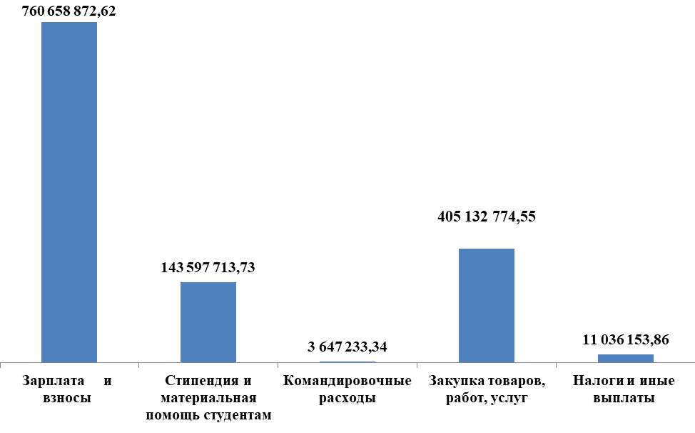

Общая сумма кассового расхода за 2025 год | Зарплата и взносы (КВР 111, 119, 131,134) | Стипендия и материальная помощь студентам (КВР 340,350,613, 814) | Командировочные расходы (КВР 112, 113) | Закупка товаров, работ, услуг (КВР 243, 244,247) | Налоги и иные выплаты (КВР 321, 851, 852, 853)
1 324 072 748,10 | 760 658 872,62 | 143 597 713,73 | 3 647 233,34 | 405 132 774,55 | 11 036 153,86
Для осуществления переданных полномочий по обеспечению детей сирот и детей, оставшихся без попечения родителей до ФГБОУ ВО «ЯГТУ» (как получателя бюджетных средств) в 2025 году были доведены лимиты бюджетных обязательств на сумму 9 809 500,00 и выплачена Компенсация затрат сиротам (КВР 10040341193986321) в размере 9 077 452,21 руб.
Объем проверенных, обработанных и отраженных в бюджетном учете первичных документов за 2025 год:
Поставлено на учет БО по заключенным ГК (договорам) | Сформировано заявок на кассовый расход | Отработано и отражено в учете операций по поступлению денежных средств на лицевой счет учреждения | Сформировано счетов-фактур | Отработано и отражено в учете операций по начислению доходов | Сформировано и отражено в учете документов по движению нефинансовых активов | Отрабо тано и отраже но в учете опера ций с подотчетными лицами | Отражено в учете  операций по движению наличных денежных средств в кассе учреждения | Сформировано и отражено в учете документов по расчетам с поставщиками и подрядчиками
3084 | 3291 | 6389 | 1033 | 1021 | 3125 | 961 | 275 | 1454
ФГБОУ ВО «ЯГТУ» получает доходы от:
- оказания услуг;
- предоставления права пользования активом (арендная плата);
- возмещения коммунальных услуг;
- возмещения эксплуатационных услуг;
За 2025 год начислены и отражены в учете документы по начислению доходов от возмещения коммунальных услуг за пользование общежитием и оказания платных образовательных услуг по 7 352 студентам.
Общая сумма поступлений по состоянию на 01 января 2026 г. составила 1 307 369 912,79руб.
Объем доходов начисленных и отраженных в учете в 2025 году:
Сумма дебиторской задолженности по счету 205,209 | Поступило доходов за 2024 год
1 899 517 895,99 | 1 307 369 912,79

В течение 2025 финансового года осуществлялось движение нефинансовых активов посредством собственных закупок. В структуре нефинансовых активов самый больший объем занимают основные средства – 72,2%, нематериальные активы- 2,0%, непроизведенные активы 21,3%, а материальные запасы составляют 4,6% от общей стоимости нефинансовых активов.

Анализ структуры нефинансовых активов, учитываемых на балансе по состоянию на 31 декабря 2024 года:

Сумма основных средств (сч. 101) | Сумма нематериальных активов (сч. 102) | Сумма непроизведенных активов (сч. 103) | Сумма материальных запасов (сч. 105)
1 170 063 620,97 | 33 662 022,00 | 345 839 954,23 | 73 841 089,10

Основная задача при переходе на централизацию бюджетного учета и расчета заработной платы – минимизировать бумажный документооборот при обеспечении интеграции с другими ИТ-системами. Создание условий для повышения производительности труда бухгалтерских специалистов в 2025 году осуществлялось за счет:
- перехода на электронный документооборот;
- обеспечение однократности ввода данных;
- использование документов в структурированном виде;
- развитие интеграционных бизнес-процессов;
- использование унифицированных форм документов при осуществлении централизуемых полномочий;
- стандартизация учетных процедур.
Значительно сокращающими длительность бизнес-процессов, задействованных при ведении бюджетного учета, можно назвать внедрение и применение новых унифицированных форм электронных бухгалтерских документов в соответствии с Приказом Минфина России от 15.04.2021 № 61н, который позволяет минимизировать бумажный документооборот и обеспечивает своевременность и достоверность отражения фактов хозяйственной жизни в учете.
В целях обеспечения дальнейшего развития моделей централизации бухгалтерского учета в 2025 году Управлением в соответствии с Планом-графиком осуществлен переход на представление данных бухгалтерского учета в единую технологическую платформу ГИИС "Электронный бюджет по сбору, обработке и визуализации данных бухгалтерского учета в отношении ФГБОУ ВО «ЯГТУ».
10. Итоги деятельности
Контрольно-ревизионного отдела в финансово-бюджетной сфере
за 2025 год

В целях осуществления внутреннего государственного финансового контроля в финансово-бюджетной сфере Контрольно-ревизионным отделом в финансово-бюджетной сфере (далее – Отдел) в 2025 году в соответствии с планом контрольных мероприятий Управления Федерального казначейства по Ярославской области на 2025 год проведено 41 контрольное мероприятие, из которых 37 проверок и 4 обследования по поручениям центрального аппарата Федерального казначейства.
В соответствии с Планом контрольных мероприятий УФК по Ярославской области за 2025 год в рамках централизованных заданий по поручениям Федерального казначейства Отделом проведено 28 проверок.
На основании поручений Федерального казначейства, обращений правоохранительных органов, органов государственной власти и физических лиц проведено 8 внеплановых контрольных мероприятий.
Данные мероприятия охватывают направления внутреннего государственного финансового контроля в соответствии со статьей 269.2 Бюджетного кодекса Российской Федерации, в том числе и контроль в сфере закупок, предусмотренный законодательством Российской Федерации о контрактной системе в сфере закупок товаров, работ, услуг для обеспечения государственных и муниципальных нужд.
Кроме того, Отделом в 2025 году проведены 1 встречная проверка на объекте контроля г. Ярославля по поручению Управления Федерального казначейства по г. Санкт-Петербургу.
В рамках осуществления внутреннего государственного финансового контроля в финансово-бюджетной сфере Отделом в 2025 году проведено в том числе :
- 15 проверок по контролю за соблюдением положений правовых актов, обусловливающих публичные нормативные обязательства и обязательства по иным выплатам физическим лицам из бюджетов бюджетной системы Российской Федерации, формирование доходов и осуществление расходов бюджетов бюджетной системы Российской Федерации при управлении и распоряжении государственным (муниципальным) имуществом и (или) его использовании, а также за соблюдением условий договоров (соглашений) о предоставлении средств из соответствующего бюджета, государственных (муниципальных) контрактов;
- 13 проверок по контролю за соблюдением условий договоров (соглашений), заключенных в целях исполнения договоров (соглашений) о предоставлении средств из бюджета, а также в случаях, предусмотренных настоящим Кодексом, условий договоров (соглашений), заключенных в целях исполнения государственных (муниципальных) контрактов;
- 8 проверок по контролю за исполнением законодательства Российской Федерации о контрактной системе в сфере закупок товаров, работ, услуг для обеспечения государственных и муниципальных нужд.
Общая сумма проверенных средств Отделом в 2025 году составила 18 702 910,05735 тыс. рублей, из них:
-средств федерального бюджета на сумму 3 639 977,69663 тыс. рублей;
-средств, предоставленных из федерального бюджета в форме межбюджетных трансфертов бюджетам субъектов Российской Федерации на сумму 6 429 860,61839 тыс. рублей;
- средств государственных внебюджетных фондов на сумму 16 344,50000 тыс. рублей;
- прочих средств на сумму 6 426 989,43233 тыс. рублей,
- средства бюджетных кредитов на сумму 2 189 737,81000 тыс. рублей,
Так, в 2025 году в рамках исполнения Плана контрольных мероприятий в рамках централизованных заданий по поручениям Федерального казначейства были проведены:
-проверки соблюдения целей, порядка и условий предоставления из федерального бюджета бюджетам субъектов Российской Федерации субсидий на реализацию мероприятий федерального проекта «Обеспечение устойчивого сокращения непригодного для проживания жилищного фонда» национального проекта «Жилье и городская среда»;
-проверки осуществления расходов федерального бюджета на реализацию мероприятий федерального проекта «Жилье» национального проекта «Жилье и городская среда»;
-проверки осуществления расходов федерального бюджета, предоставляемых на софинансирование расходных обязательств субъектов Российской Федерации на предоставление социальных выплат молодым семьям на приобретение (строительство) жилья;
-проверка соблюдения целей, порядка и условий предоставления из федерального бюджета бюджетам субъектов Российской Федерации субсидий на оказание государственной финансовой поддержки общественных инициатив и проектов по созданию модульных некапитальных средств размещения;
-проверка соблюдения целей, порядка и условий предоставления из федерального бюджета бюджетам субъектов Российской Федерации субсидий в целях софинансирования расходных обязательств субъектов Российской Федерации по осуществлению единовременных компенсационных выплат учителям, прибывшим (переехавшим) на работу в сельские населенные пункты, либо рабочие поселки, либо поселки городского типа, либо города с населением до 50 тысяч человек;
-проверка использования средств Публичноправовой компании «Фонд развития территорий», полученных из средств Фонда национального благосостояния, на предоставление займов юридическим лицам в целях реализации проектов по строительству, реконструкции, модернизации объектов инфраструктуры;
-проверки осуществления расходов федерального бюджета на реализацию мероприятий федерального проекта «Развитие автомобилестроения и транспортного машиностроения»;
-проверка использования субсидий, предоставленных из федерального бюджета бюджетным (автономным) учреждениям, подведомственным Министерству науки и высшего образования Российской Федерации, в соответствии с программами проверок;
-проверки осуществления расходов федерального бюджета на реализацию мероприятий государственной программы Российской Федерации «Развитие промышленности и повышение ее конкурентоспособности»;
-проверка достоверности предоставленных данных, указанных в заявлении о списании задолженности по бюджетным кредитам;
-проверки соблюдения законодательства Российской Федерации и иных правовых актов о контрактной системе в сфере закупок товаров, работ, услуг для обеспечения государственных и муниципальных нужд в отношении отдельных закупок для обеспечения федеральных нужд и нужд субъектов Российской Федерации, финансовое обеспечение которых частично или полностью осуществляется за счет субсидий, субвенций, иных межбюджетных трансфертов, имеющих целевое назначение, из федерального бюджета.
В 2025 году, в рамках внеплановых поручений Федерального казначейства, а также по обращениям юридических и физических лиц были проведены:
- проверка соблюдения целей, порядка и условий предоставления из федерального бюджета бюджетам субъектов Российской Федерации субсидий в целях софинансирования расходных обязательств субъектов Российской Федерации по предоставлению сельскохозяйственным товаропроизводителям грантов на развитие сельского туризма в рамках федерального проекта «Развитие сельского туризма» Государственной программы развития сельского хозяйства и регулирования рынков сельскохозяйственной продукции, сырья и продовольствия;
-проверка осуществления расходов федерального бюджета на реализацию мероприятий регионального проекта Ярославской области «Культурная среда» национального проекта «Культура»;
-проверки соблюдения законодательства Российской Федерации и иных правовых актов о контрактной системе в сфере закупок товаров, работ, услуг для обеспечения государственных и муниципальных нужд в части отдельных закупок для обеспечения федеральных нужд в отношении согласованных объектов контроля в рамках поступивших обращений.
Кроме того, в соответствии с поручениями Федерального казначейства были проведены аналитические мероприятия в части исследования объемов, видов и стоимости фактически выполненных работ, материалов, смонтированного оборудования на объектах размещения отходов, несанкционированных свалках, в том числе посредством направления запросов организациям (учреждениям), участвующим в реализации ликвидации несанкционированных свалок, объектов размещения отходов;
и сбора информации (документов, материалов, пояснений) о запланированном и приобретенном оборудовании за счет средств субсидии из федерального бюджета на создание условий для показа национальных фильмов в кинозалах, расположенных в населенных пунктах Российской Федерации с численностью населения до 500 тысяч человек за 2019-2024 годы.
Отделом в 2025 году проводились обследования в отношении проверки соблюдения условий соглашений о предоставлении бюджетам субъектов Российской Федерации из федерального бюджета бюджетных кредитов на финансовое обеспечение реализации инфраструктурных проектов. Также в течение всего 2025 года ежемесячно осуществлялся мониторинг реализации инфраструктурных проектов.
При проведении контрольных мероприятий в 2025 год выявлено нарушений бюджетного законодательства Российской Федерации и иных нормативных правовых актов, регулирующих бюджетные правоотношения, на сумму 4 068 400,90345 тыс. рублей, что составляет 21,8 % от общей суммы проверенных средств, из них:
-средств, предоставленных из федерального бюджета в форме межбюджетных трансфертов на сумму 3 282 145,59045 тыс. рублей, что составляет 51,045 % от общей суммы проверенных средств межбюджетных трансфертов из федерального бюджета;
- прочих средств на сумму 148 531,53540 тыс. рублей, что составляет 2,3 % от общей суммы проверенных прочих средств;
- средств бюджетных кредитов на сумму 637 717,41638 тыс. рублей, что составляет 29,12 % от общей суммы проверенных средств бюджетных кредитов.
За отчетный период в целях устранения нарушении, а также причин и условий их совершения Управлением Федерального казначейства по Ярославской области (далее – Управление) направлено объектам контроля 3 предписания на сумму 12 333,33775 тыс. рублей, 37 представлений об устранении причин и условий, способствовавших совершению нарушению на сумму 3 872 516,25724 тыс. рублей.
Исполнено объектами контроля 36 представлений на сумму 6 185 582,81336 тыс. рублей, предписаний - 3 на сумму 3 426,37957 тыс. рублей.
За 2025 год поступило в бюджет средств, использованных с нарушениями в финансово-бюджетной сфере на сумму 175 366,17495 тыс. рублей.
Управлением на постоянной основе осуществляется взаимодействие с органами прокуратуры и иными правоохранительными органами. В 2025 году Управлением направлена информация органам прокуратуры и иным правоохранительным органам по 33 контрольным мероприятиям на сумму 5 645 763,095578 тыс. рублей, из них :
- в органы прокуратуры – по 28 контрольным мероприятиям на сумму 3 861 618,34346 тыс. рулей
- в Следственный комитет по Ярославской области - по 1 контрольному мероприятию на сумму 626 494,36443 тыс. рублей;
-в Управление Федеральной службы безопасности по Ярославской области – по 3 контрольным мероприятиям на сумму 1 073 387,22058 тыс. рублей;
- в органы МВД - по 1 контрольному мероприятию на сумму 84263,16731 тыс. рублей.
Кроме этого, Управлением направлены материалы по 1 контрольным мероприятиям, в Управление Федеральной антимонопольной службы по Ярославской области для рассмотрения и принятия мер в пределах компетенции.
Должностными лицами, уполномоченными составлять протоколы об административных правонарушениях, составлено 8 протоколов об административных правонарушениях на сумму 953,68010 тыс. рублей, по 7 из которых вынесены постановления о назначении административного наказания. Сумма наложенных административных штрафов составила 70,00 тыс. рублей, из них поступившая в федеральный бюджет на сумму 70,00 тыс. рублей.
Кроме того, сотрудники Отдела на постоянной основе принимают участие в сборе гуманитарной помощи участникам СВО, в благотворительных акциях, спортивных мероприятиях, организованных Управлением.
11. Итоги деятельности организационно - аналитического отдела за 2025 год

В целях решения основных задач Отделом в 2025 году проведена следующая работа:
- подготовлен и утвержден План контрольных мероприятий на 2026 год с учетом риск-ориентированного подхода при планировании;
- подготовлены и согласованы 7 изменений в утвержденный План контрольных мероприятий Управления по решению руководителя Управления без согласования с Центральным аппаратом;
- осуществлялось своевременное размещение Плана контрольных мероприятий в финансово-бюджетной сфере, изменений к нему, информации о результатах осуществления полномочий по контролю в финансово-бюджетной сфере на сайте Управления в сети «Интернет», в единой информационной системе в сфере закупок и ГИС ЕСГФК в установленном порядке;
- осуществлялся мониторинг сроков и контроль за выполнением по 26 контрольным мероприятиям в рамках выполнения 16 централизованных заданий, а также по 5 поручениям Федерального казначейства, по 3 обращениям граждан и организаций и по 1 контрольному мероприятию по II разделу Плана контрольных мероприятий Управления;
- подготовлен и согласован 151 приказ о назначении контрольных мероприятий, внесения изменений в них, а также о продлении, приостановлении, возобновлении контрольного мероприятия;
- подготовлено и направлено 342 запроса и ответа в рамках осуществления контрольной деятельности в финансово-бюджетной сфере;
- осуществлено информационное и организационно-технической обеспечение 27 заседаний контрольной комиссии Управления по 40 объектам контроля, в ходе которых рассмотрено 269 нарушений законодательства в сфере бюджетных правоотношений и контрактной системы и осуществлен контроль исполнения 188 поручений, выданных по решениям, принятым на контрольной комиссии;
- сформирована и направлена в подсистеме финансового контроля государственной интегрированной информационной системы управления общественными финансами «Электронный бюджет» сводная отчетность по результатам проведения контрольных мероприятий в финансово-бюджетной сфере, а также об осуществлении производства по делам об административных правонарушениях по 14 формам за 2024 год, по 15 формам за 1 квартал, 1 -полугодие и 9 месяцев 2025 года в установленные сроки;
- осуществлялся мониторинг и контроль сведений при планировании и учете нагрузки сотрудников контрольно-ревизионного отдела при участии в планируемых на соответствующий год и внеплановых контрольных мероприятиях Управления;
- ежеквартально совместно с региональным проектным офисом проводится сбор сведений и размещение фотоматериалов об объектах капитального строительства в ГАС «Управление» в целях обеспечения наличия актуальной информации об объектах капитального строительства;
- на постоянной основе ведется обеспечение работы инфраструктурного бюджетного комитета Управления, в рамках работы которого направлено в инфраструктурный бюджетный штаб Федерального казначейства 84 отчета об использовании средств инфраструктурного бюджетного кредита, полученного из федерального бюджета на финансовое обеспечение реализации инфраструктурных проектов, реализуемых на территории Ярославской области и средств специального казначейского кредита, предоставленного Федеральным казначейством бюджету Ярославской области за счет временно свободных средств единого счета федерального бюджета;
-подготовлено 64 заявки на размещение информации о результатах осуществления полномочий по контролю в финансово-бюджетной сфере на сайте Управления Федерального казначейства по Ярославской области.
12. Итоги деятельности отдела информационных систем за 2025 год

Развитие электронного документооборота Федерального казначейства с другими участниками бюджетного процесса
Портал АСФК для ДУБП представляет собой современное online решение, позволяющее беспрепятственно осуществлять юридически значимый электронный документооборот между клиентом и Управлением. Он не требует резервирования базы данных на стороне клиента, репликации данных, а для его работы достаточно стандартного Интернет-браузера.
В 2025 году работа в рамках развития электронного документооборота между Управлением и другими участниками бюджетного процесса проводилась в рамках подключения новых учреждений к ППО СУФД-online.
В 2025 году было обработано более 860 заявок на подключение, блокировку/разблокировку, приживление сертификатов к ППО СУФД-online.
Все пользователи СУФД работают через браузеры, поддерживающие протокол TLS (протокол шифрования данных и аутентификации данных). Он защищает информацию, которой клиент обменивается с сервером. Кроме того отсутствует необходимость установки на ПК пользователя ППО Континент АП и, соответственно сертификатов ключей проверки ЭЦП к нему. Кроме того, для работы в ППО СУФД-online в таком режиме нет необходимости в паролях, т.к. вход осуществляется по сертификату ключа проверки ЭЦП пользователя. Этот факт особенно важен, т.к. некоторые клиенты после долгого перерыва в работе с ППО СУФД-online, забывают свои пароли и вынуждены их восстанавливать. Все вышесказанное позволяет клиенту ППО СУФД-online работать без лишних обращений в отделы ОИС и ОРСиБИ Управления и экономит время клиента. Что, в свою очередь, положительно влияет на имидж Управления.
На начало 2026 года технически неготовые абоненты на территории Ярославской области отсутствовали. Таким образом, все клиенты Управления, осуществляют взаимодействие с Управлением посредством СУФД.
В 2026 году Управление планирует продолжить работу по подключению к Порталу АСФК для ДУБП новых клиентов Управления.

Обеспечение безопасности и повышения надежности при проведении денежных операций на счетах Федерального казначейства.
В рамках решения ряда стратегических задач Федерального казначейства, таких как кассовое обслуживание бюджетов бюджетной системы Российской Федерации и государственных внебюджетных фондов, применение современных платежных технологий в секторе государственного управления, перед органами Федерального казначейства стоит не менее важная задача - создание условий для обеспечения безопасности деятельности Федерального казначейства.
Повышение степени устойчивости проведения денежных операций на счетах органов Федерального казначейства в условиях преимущественно безналичного денежного обращения в секторе государственного управления является первостепенной задачей.
Информационное взаимодействие между Управлением и подразделением Банка России осуществляется с использованием автоматизированного рабочего места клиента Банка России (далее – АРМ КБР-Н). Платежи по счетам, открытым в подразделении Банка, проводятся централизованно с использованием единого АРМ КБР-Н.
При осуществлении денежных операций на счетах, открытых в подразделении Банка России, Управление использует систему электронных расчетов. Данная система функционирует на основе прикладного программного обеспечения, разработанного информационным центром Банка России и поставляемого клиентам на безвозмездной основе. АРМ КБР-Н использует выделенный канал между Управлением и расчетным центром информатизации Банка России.
В условиях электронного обмена документами с подразделением Банка России, в целях исключения случаев несанкционированных платежей в соответствии с письмом Федерального казначейства от 23.11.2012 № 42-9.4-05/10.6-670 абонентский пункт Управления настроен по типовой схеме коммутации абонентского пункта и защищенного выделенного сегмента сети ТОФК для организации обмена с подразделением Банка России.
Управление работает по 3 варианту защиты при организации обмена с подразделением Банка России. Что еще больше гарантирует исключение случаев несанкционированных платежей.
Управление осуществляет взаимодействие по обмену информации с подразделением Банка России посредством единого транспортного шлюза (далее ТШ). Транспортный шлюз работает посредством каналов ВТС и использует единую «точку входа» Федерального казначейства с подразделениями Банка России в Москве. Это еще больше гарантирует исключение случаев несанкционированных платежей, т.к. используются только защищенные каналы связи Банка России и Казначейства. Кроме того это позволяет экономить финансовые средства, т.к. не заключаются договора на обслуживание выделенных каналов с подразделением Банка России.
C 2024 года все АРМ сотрудников, использующих АРМ КБР-Н для подписания документов, переведены в отдельный сегмент ЛВС. Что позволило еще больше усилить защиту таких АРМ, за счет жесткого регулирования информационных потоков.
В рамках работ по импортозамещению программного обеспечения, а также для выполнения требований Банка России, Управлением для работы ТШ КБР-Н используется программное обеспечение DioNIS(R) Security (DiSec) версии 7.0.
Информационное взаимодействие между Управлением и кредитными организациями также осуществляется централизованно с использованием единых АРМ:
- по проведению операций по счетам № 40116, в подразделениях ПАО Сбербанк для обеспечения клиентов наличными средствами с использованием денежных чеков, - посредством ДБО «Сбербанк Бизнес Онлайн», «Сбербанк Корпорация»;
В 2025 году для электронного обмена документами по проведению операций по счетам № 40116, открытым в подразделениях ПАО Сбербанк для обеспечения наличными средствами с использованием расчетных (дебетовых) карт клиентов, расположенных на территории муниципальных районов Ярославской области, использовалась система дистанционного банковского обслуживания «Сбербанк Бизнес Онлайн».
В работе систем ДБО «Сбербанк Бизнес Онлайн», «Сбербанк Корпорация» применяются современные механизмы обеспечения безопасности информации, повышающие защиту данных:
- механизм аутентификации пользователей и подтверждения документов с использованием средств криптографической защиты информации;
- использование электронных ключей;
- установка ограничений по правам доступа пользователей к счетам и документам.
Полная централизация электронного взаимодействия между Управлением, подразделением Банка России и кредитными организациями позволяет Управлению:
- обеспечивать высокий уровень безопасности и надежности при проведении денежных операций, контроля подписания и отправки в подразделение Банка России и кредитные организации реестров направленных платежей;
- получать, загружать, обрабатывать банковские выписки по всем счетам на уровне Управления для своевременного представления отчетных форм клиентам;
- оперативно получать информацию о денежных потоках, контролировать прохождение платежей;
- осуществлять мониторинг исполняемых процессов для исключения потенциальных сбоев и просрочек при их исполнении.

Автоматизированная система Федерального казначейства Российской Федерации
ППО АС ФК позволяет обеспечить оперативное формирование отчетности, 100% юридически значимый электронный документооборот, а также централизованное хранение данных на уровне Управления, исключает необходимость размещения и обслуживания соответствующих серверных комплексов и баз данных в территориальных отделах.
В 2025 году работы по сопровождения и доработке ППО АС ФК для нужд Федерального казначейства и территориальных органов Федерального казначейства выполнялись в рамках централизованного государственного контракта. В рамках данного государственного контракта исполнителем выпускались обновления к ППО АС ФК. Сравнительная характеристика количества обновлений приведена в таблице 1.

Таблица 1
Количество обновлений ППО АС ФК,
выпущенных исполнителем в 2020 - 2025 годах
Период сбора данных | Количество кумулятивных патчей, шт. | Количество Т-патчей и М-патчей, шт. | Количество задач, шт.
2022 | 2 | 70 | 186
2023 | 2 | 45 | 140
2024 | 2 | 44 | 187
2025 | 2 | 35 | 69

Таким образом, частота внедрения версии ППО АС ФК в 2022 году – 6 месяцев, в 2023 - 6 месяцев, в 2024 – 6 месяцев, в 2025 – 6 месяцев. При этом уменьшилось количество патчей и задач. Это связано с тем, что функциональных доработок АСФК практически не осуществлялось, т.к. перед ФК стоит задача перевода всего функционала из АСФК в ГИС «Электронный бюджет». Поэтому в основном вносились изменения из-за ошибок ППО. В целом функционирование АСФК в Управлении в течение 2025 года не вызывало больших нареканий со стороны пользователей.
В соответствии с централизованным государственным контрактом Управлению оказывались услуги по техническому обслуживанию и восстановлению работоспособности аппаратно-программных комплексов Федерального казначейства. В 2025 году в рамках данного контракта в Управлении проведены операции регламентного технического обслуживания аппаратно-программного комплекса Автоматизированной системы Федерального казначейства, подсистемы Портала АСФК для ДУБП, подсистемы ВТС, подсистемы АВКС. При этом в связи с централизацией сервисов АСФК в центре обработки данных в г. Дубна (далее ЦОД) регламентное обслуживание этих АСФК и Портала АСФК для ДУБП проводилось без привлечения сотрудников Управления.
Регулярное проведение операций регламентного технического обслуживания обеспечило стабильную работу аппаратно-программного комплекса Автоматизированной системы Федерального казначейства Управления в течение года и положительно сказалось на производительности оборудования.
При решении проблем, возникших в процессе эксплуатации ППО АС ФК, активно используется централизованная Система управления эксплуатацией АС ФК (далее - СУЭ АС ФК), представляющая собой систему учета обращений и базу знаний.

Системы инженерного обеспечения
Системы инженерного обеспечения (далее - СИО) позволяют создать оптимальные условия работы информационно-вычислительного комплекса, обеспечивают необходимый уровень его работоспособности, создают условия для функционирования ППО АС ФК в режиме реального времени.
Для обеспечения бесперебойной работы компонентов СИО Управлением в течение года, в ходе исполнения соответствующих Государственных контрактов, проводились регламентные профилактические работы по обслуживанию дизель-генераторных установок, систем кондиционирования воздуха технологических помещений, систем пожарной сигнализации, систем охранно-тревожной сигнализации, систем газового пожаротушения Управления и территориальных отделов и источника бесперебойного питания в Управлении. Что позволяет увеличить отказоустойчивость систем электропитания в здании Управления.
В 2025 году структурированная кабельная сеть, локально вычислительная сеть, система телефонной связи обслуживались Управлением самостоятельно. Состав работ по техническому обслуживанию соответствовал положениям технических требований, доведенных письмом Федерального казначейства от 21.05.2014 № 42-7.4-05/10.5-308.
В 2025 году обеспечение деятельности Управления осуществлялось силами Центра обеспечения деятельности казначейства России (ЦОКР). Несмотря на определенные трудности в работе с ЦОКР нам удалось не допустить сколько-нибудь серьезных срывов в работе ИТ-оборудования и оргтехники.

Система управления эксплуатацией АСФК
Система управления эксплуатацией ППО АС ФК используется в Управлении с февраля 2011 года. СУЭ АС ФК позволяет вести централизованный учет обращений пользователей, ускорить обслуживание ИТ-инфраструктуры, аккумулировать всю накопленную информацию по решению задач, возникающих в процессе эксплуатации ППО АС ФК, другого ППО, ИТ-инфраструктуры.
Общее количество обращений в разрезе месяцев за 2022 - 2025 годы можно увидеть на диаграмме 1.

Диаграмма 1
Разбивка по месяцам обращений, зарегистрированных в СУЭ АС ФК
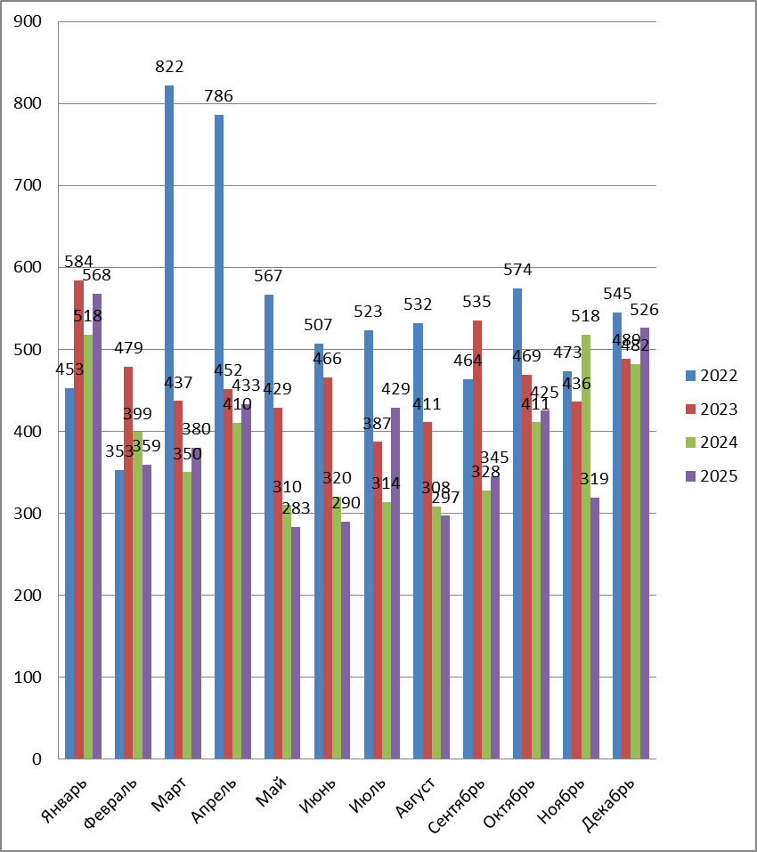

За 2025 год было обработано 4654 обращений в части ИТ-сервисов от отделов Управления, заведенных посредством СУЭ АС ФК, что сопоставимо c 2024г. (4668) Сравнительная характеристика 2022 - 2025 годов приведена в таблице 2.
В 2025 году велась активная работа по сопровождению и обслуживанию Федеральным казначейством подсистем ГИИС «Электронный бюджет», ГАС «Управление», компонент подсистемы 1С: Зарплата и кадры, Учет нефинансовых активов. Началось сопровождение клиентов по работе с ПУД ГИИС ЭБ.

Таблица 2
Сравнение показателей по регистрации обращений в СУЭ АС ФК
за 2022 - 2025 годы
Наименование показателя | 2022 | 2023 | 2024 | 2025
Общее количество обращений | 6599 | 5574 | 4668 | 4654
Среднее количество обращений в месяц | 549 | 464 | 389 | 387
Среднее количество обращений в месяц на одного сотрудника ОИС | 39 | 33 | 27 | 32
За рабочий день регистрируется обращений | 26 | 22 | 12 | 12

Регламентация и оптимизация функциональной деятельности при использовании прикладного программного обеспечения
Повышение эффективности деятельности, осуществляемое в рамках Концепции Административной реформы, направлено в первую очередь на оптимизацию структуры органов Федерального казначейства.
Одним из инструментов позволяющих решить эту задачу является строгое соблюдение технологических регламентов.
Внедрение технологических регламентов (далее – ТР) в Управлении в 2025 году осуществлялось в соответствии с Методикой внедрения ТР.
В процессе внедрения ТР в Управлении готовились следующие документы: приказ о внедрении ТР, календарный План-график выполнения работ, протокол совещания Рабочей группы, ведомость обучения, отчет о внедрении ТР. Результаты внедрения ТР отражались в журнале учета версий ТР.
Всего за 2025 год внедрено 282 новых версии ТР, что почти в 20 раз больше чем за 2024 год – 15. За 2023 – 36, 2022 – 31, 2021 год – 27. Такой большой рост связан с тем, что впервые внедрялись ТР по Подсистеме управления нефинансовыми активами и Подсистеме управления оплатой труда для 1С ЭБ (внедрено 248 ТР). Особенностью этих ТР является то, что на каждую операцию по работе в ППО был сделан отдельный ТР.

Развитие Информационно-аналитической системы Федерального казначейства
В 2025 году работа по обеспечению формирования и передачи достоверной оперативной информации по ключевым показателям эффективности исполнения бюджетов бюджетной системы Российской Федерации в ИАС КПЭ осуществлялась отделом информационных систем в соответствии с технологическим регламентом «Формирование отчетов по КПЭ, отчетов по мониторингу и отчетов по межведомственному взаимодействию» (далее – ТР115), приказами Управления.
В Управлении обеспечено формирование и регистрация подготовительных проверочных отчетов для формирования отчетов по КПЭ. В соответствии с ТР115 ОИС формировались следующие проверочные отчеты в открытом контуре:
– «Ошибки по закрытому операционному дню системы»;
– «Перечень некорректно учтенных внебанковских документов»;
– «Контроль завершения операционного дня. Доходы».
В 2025 году обеспечено своевременное предоставление отчетов в систему КПЭ, в том числе отчетов КПЭ с коррекцией.
В соответствии с ТР115 отдел информационных систем осуществлял прием квитков по результатам загрузки отчетов КПЭ, а также осуществлялся анализ полученной информации. Информация о получении квитков с отрицательным результатом, касающаяся учетных данных, направлялась специалистами отдела информационных систем посредством электронной почты в ЗКВС в отдел бюджетного учета и отчетности по операциям бюджетов или соответствующее структурное подразделение, ответственное за ключевой показатель отчета КПЭ, для обеспечения внесения исправлений в учетные или справочные данные.

Подключение пользователей к компонентам ГИС «Электронный бюджет»
В 2025 году Федеральное Казначейство продолжило развитие различных компонент ГИС «Электронный бюджет». При этом все больше организаций и пользователей необходимо было подключить к компонентам ГИС «Электронный бюджет». Все компоненты ГИС «Электронный бюджет» переведены на работу через Подсистему обеспечения информационной безопасности ФК (далее ПОИБ СОБИ). Основное отличие в части работ по подключению через ПОИБ СОБИ заключается в том, что клиенты Управления самостоятельно подключают и наделяют правами своих пользователей для работы в ГИС «Электронный бюджет». Это значительно упрощает и ускоряет процесс наделения пользователей клиентов необходимыми полномочиями. И кроме того позволило Управлению практически отказаться от работ по наделению клиентов полномочиями для работы в ГИС «Электронный бюджет».

Работы по импортозамещению ППО, обновление АСД «LanDocs»
В апреле 2025г. Управление осуществило перевод документооборота ДСП документов в централизованный контур АСД «LanDocs» ДСП. Данный переход позволил перевести в электронный вид обработку части ДСП документов. Кроме того он использует импортозамещенную БД. Немаловажно и то, что серверное оборудование, находящееся в ЦОД, необходимое для работы централизованного контура АСД «LanDocs» ДСП удовлетворяет требованиям по импортозамещению.
В рамках развития межведомственного электронного взаимодействия в течение 2025 года Управление продолжало использовать МЭДО 2.7.1 в составе АСД «LanDocs» при обмене документами с Правительством Ярославской области (включая все министерства), а также несколькими организациями федерального уровня на территории Ярославской области (прокуратура, УМВД, УМЧС, СФР и др.). Это позволило не только отказаться от использования услуг Почты России для доставки корреспонденции, но и значительно ускорило процесс ее доставки. В настоящее время перечень организаций, с которыми Управление взаимодействует с использованием МЭДО 2.7.1 в составе АСД «LanDocs» продолжает расширяться и зависит только от возможностей организации использовать форматы МЭДО 2.7.1.
В рамках выполнения требований по импортозамещению ППО, Управление в период с августа по сентябрь 2025 года осуществляло мероприятия по тестированию возможностей и работы прикладного ППО в ОС Астра Линукс на АРМ сотрудников. За это время был протестирован функционал необходимый для работы администраторов домена, а также функциональные возможности основного прикладного ППО используемого в Управлении (АСФК, ГИС ЭБ, офисные продукты). Результатом данных мероприятий явились замечания к работе как ОС Астра Линукс, так и прикладного ППО. После устранения этих замечаний и получения указаний от ЦА ФК планируется замена ОС Windows на ОС Астра Линукс на АРМ сотрудников Управления. Данные работы предполагается провести до конца 2026 года.

Работы по технологической интеграции
В течение 2025г. Управление осуществляло мероприятия по Организации контроля за своевременностью и полнотой размещения данных о государственных финансах организаций в рамках Технологической интеграции данных бухгалтерского учета организаций бюджетной сферы федерального уровня в Модуль сбора данных ЭБ (далее МСД). Данные мероприятия направлены на выполнение требований правительства по выгрузке данных бухгалтерского учета из учетных систем организаций в единое облако данных МСД. Данные мероприятия начинались с пилотирования нескольких организаций и к концу 2025 года количество организаций, за которыми Управление осуществляло контроль, достигло 267. В рамках данной активности отдел ОИС не только осуществлял мониторинг предоставления данных организациями в МСД, но и, практически осуществлял технологическую поддержку организаций в части консультаций по настройкам ППО, срокам выгрузки, устранению типовых ошибок. А т.к. ошибок в функционале МСД по-прежнему очень много, то данная работа проводилась в мессенджерах практически в режиме 24/7. Кроме того сам отчетность по мониторингу осуществляется практически вручную, что тоже занимает много времени.
13. Итоги деятельности Отдела внутреннего контроля и аудита за 2025 год

Отдел внутреннего контроля и аудита функционирует по четырем направлениям:
- Контрольно-аудиторская деятельность;
- Анализ исполнения бюджетных полномочий органами государственного (муниципального) финансового контроля;
- Анализ осуществления главными администраторами бюджетных средств внутреннего финансового аудита;
- Информационное взаимодействие с органами государственного (муниципального) финансового контроля.

Контрольно-аудиторская деятельность включает в себя:

- осуществление внутреннего контроля и внутреннего аудита в структурных подразделениях Управления
Внутренний контроль и внутренний аудит осуществлялся на основании Стандартов ведомственного контроля и внутреннего аудит Федерального казначейства, применяемые контрольно-аудиторскими подразделениями при осуществлении ими контрольной и аудиторской деятельности, которые утверждены приказом Федерального казначейства от 30.12.2020 № 407.
Во исполнение Плана ведомственного контроля и аудита Управления на 2025 год Отделом внутреннего контроля и аудита (далее – ОВКиА) проведено 12 тематических проверок структурных подразделений Управления. По результатам контрольных мероприятий выявлено 116 нарушений.
По сравнению с 2024 годом количество нарушений увеличилось на 7,7% (2024 год – 107 нарушений).
Тематические проверки показали, что структурными подразделениями Управления, в целом, обеспечено соблюдение требований нормативных правовых актов Российской Федерации, Минфина России и Федерального казначейства, регулирующих исполнение государственных функций и полномочий, а также обеспечение текущей деятельности, однако, выявлены отдельные нарушения, не носящие систематического характера.

Реализовавшиеся риски в разрезе структурных подразделений Управления, выявленные в ходе контрольных мероприятий проведенных в 2025 году (%)

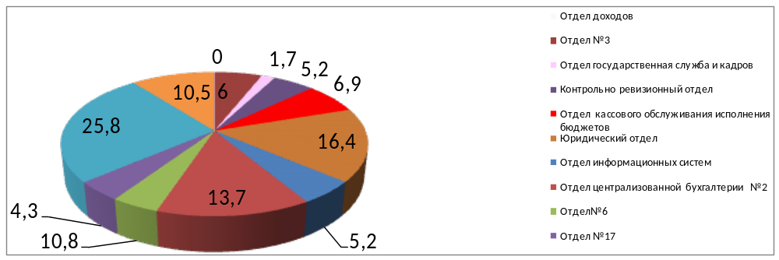

Количество выявленных нарушений в 2025 г. в разрезе структурных подразделений УФК по Ярославской области:
1. Отдел № 3 - 7 7. ОКОиБ - 8
2. ОГГСиК - 2 8. Отдел № 5 - 30
3. Отдел № 6 - 5 9. ЮО - 19
4. КРО - 6 10. Отдел №2 - 12
5. Отдел №17 - 5 11. ОЦБ № 2 - 16
6. ОД - 12. ОИС - 6
Ключевыми факторами, способствующими проявлению нарушений в деятельности структурных подразделений Управления по исполнению возложенных государственных функций и полномочий являются:
- недостаточно эффективно организован внутренний контроль,
- не соблюдение отдельными сотрудниками Управления требований законодательных и иных нормативных правовых актов Российской Федерации, Минфина России и Федерального казначейства.
По итогам рассмотрения результатов проверки деятельности структурного подразделения, направлялось Указание, которое содержало сведения о выявленных нарушениях, предложения по устранению, срок представления Плана мероприятий, направленных на устранение нарушений (недостатков) и срок представления Отчета о выполнении Плана мероприятий, направленных на устранение нарушений (недостатков).
Всеми объектами контроля в ОВКиА своевременно направлены Планы и Отчеты о выполнении Плана.
В соответствии с рекомендациями в отделах Управления проводилась работа по устранению нарушений и недостатков, выявленных в ходе тематических проверок.
- осуществление внутреннего финансового аудита
Внутренний финансовый аудит осуществлялся на основании Стандартов Минфина России и приказа Управления от 27.12.2023 № 300 «Об утверждении Порядка организации и осуществления внутреннего финансового аудита в Управлении Федерального казначейства по Ярославской области» (с внесенными изменениями от 22.01.2024 № 8)
В 2025 году проведены четыре аудиторских мероприятия, в том числе:
подтверждение достоверности годовой бюджетной отчетности и соответствия порядка ведения бюджетного учета единой методологии бюджетного учета, составления, представления и утверждения бюджетной отчетности администратора бюджетных средств по главе 100 «Федеральное казначейство» за 2024 год в Административно-финансовом отделе;
- подтверждение достоверности годовой бюджетной отчетности за 2024 год и соответствия порядка ведения бюджетного учета субъектов централизованного учета единой методологии бюджетного учета; составления, представления и утверждения бюджетной отчетности субъектов централизованного учета (Верхневолжская межрегиональная территориальная государственная инспекция труда, Территориальный орган Федеральной службы по надзору в сфере здравоохранения по Ярославской области, Территориальный орган Федеральной службы государственной статистики по Ярославской области, Управление Федеральной службы государственной регистрации, кадастра и картографии по Ярославской области, Управление Федеральной службы по надзору в сфере связи, информационных технологий и массовых коммуникаций по Ярославской области, Управление Федеральной службы по надзору в сфере защиты прав потребителей и благополучия человека по Ярославской области, Управление Федеральной антимонопольной службы по Ярославской области и Костромской, Верхне-Волжское межрегиональное управление Федеральной службы по надзору в сфере природопользования).
- подтверждение порядка ведения бюджетного учета единой методологии бюджетного учета, составления, представления и утверждения бюджетной отчетности субъектов централизованного учета (Верхневолжская межрегиональная территориальная государственная инспекция труда, Территориальный орган Федеральной службы по надзору в сфере здравоохранения по Ярославской области, Территориальный орган Федеральной службы государственной статистики по Ярославской области, Управление Федеральной службы государственной регистрации, кадастра и картографии по Ярославской области, Управление Федеральной службы по надзору в сфере связи, информационных технологий и массовых коммуникаций по Ярославской области, Управление Федеральной службы по надзору в сфере защиты прав потребителей и благополучия человека по Ярославской области, Управление Федеральной антимонопольной службы по Ярославской области и Костромской, Верхне-Волжское межрегиональное управление Федеральной службы по надзору в сфере природопользования) за 9 месяцев 2025 года;
- оценка надежности внутреннего финансового контроля при осуществлении бюджетных процедур в Административно-финансовом отделе за 9 месяцев 2025 года;
По результатам аудита в 2025 году выявлено 122 реализовавшихся бюджетных риска:
- несоблюдение требований по своевременности принятия к бюджетному учету первичных учетных документов субъекта централизованного учета и отражения информации, указанной в первичных учетных документах, в регистрах бюджетного учета – 56 рисков;
- несоблюдение требований по порядку составления и своевременности формирования регистров бюджетного учета – 34 риска;
- несоблюдение требований порядка составления и своевременности формирования инвентаризационных описей и актов сверки взаиморасчётов - 3 риска;
- другие риски, возникающие в работе УФК при осуществлении операций, действий – 29 рисков
(в том числе по формированию документов) по направлению деятельности VII Классификатора рисков
Выявленные бюджетные риски, не повлияли на достоверность бюджетной отчетности, их реализация не повлияла на искажение бюджетной отчетности.
По мнению ОВКиА имеются достаточные основания считать сформированную бюджетную отчетность АФО и ОЦБ за 2024 год, и 9 месяцев 2025 года - достоверной. Информация, содержащаяся в подтверждаемой бюджетной отчетности, соответствовала качественным характеристикам информации, раскрываемой в бухгалтерской (финансовой) отчетности. Фактов, влияющих на достоверность бюджетной отчетности, не установлено.
Порядок ведения бюджетного учета в основном соответствовал единой методологии бюджетного учета, составления, представления и утверждения бюджетной отчетности, установленной Минфином России, а также документам единой ученой политики.
Целевые значения показателей качества финансового менеджмента, включающие показатели качества ведения учета и составления бюджетной отчетности, организации и осуществления внутреннего финансового контроля в отчетном периоде субъектами бюджетных процедур достигнуты.
По результатам проведенных аудиторских мероприятий руководителю Управления на рассмотрение в установленные сроки представлялись заключения о результатах аудиторских мероприятий.
По результатам рассмотрения заключений руководителем Управления приняты решения о согласии с выводами и рекомендациями, и установлены сроки представления в ОВКиА информации о выполнении рекомендаций и принятых мерах по минимизации рисков.
По результатам мониторинга реализации мер по минимизации (устранению) бюджетных рисков установлено, что ОЦБ приняты меры по минимизации количества подобных нарушений, усилен самоконтроль и контроль по уровню подчиненности за приемом к учету первичных учетных документов в части их оформления и обеспечения своевременного отражения первичных документов в бюджетном учете.
- организация внутреннего контроля в структурных подразделениях Управления
Внутренний контроль в Управлении в 2025 году осуществлялся на основании Стандарта внутреннего контроля Федерального казначейства, утвержденного приказом ФК 26.12.2018 № 438 и приказа Управления от 30.11.2023 № 284 «Об организации внутреннего контроля в структурных подразделениях Управления Федерального казначейства по Ярославской области».
В 2025 году в ходе внутреннего контроля структурными подразделениями нарушений не выявлено.
Следует отметить, что в ходе тематических проверок ОВКиА было выявлено 17 нарушений из 116 (14,6%) по оформлению и представлению документов внутреннего контроля:
- в Перечень операций, действий (в том числе по формированию документов), необходимых для выполнения функций и осуществления полномочий в установленной сфере деятельности включались предметы контроля, не соответствующие наименованию предмета контроля (риска) (далее – Перечень), не включены предметы контроля, которые в реестре внутренних рисков содержат указание на необходимость осуществления контрольных действий, определяемых по результатам оценки внутренних рисков;

- в Карту внутреннего контроля включены предметы контроля, в отношении которых, в Перечне и в Реестре внутренних рисков (далее - Реестр) не содержится указание на необходимость осуществления контрольных действий, определяемых по результатам оценки внутренних рисков:

- не актуализирована Карта внутреннего контроля при увольнении, приеме на работу специалиста;

- не направлена на рассмотрение заместителю руководителя Управления служебная записка с приложением Журнала учета выявленных нарушений.

- организация управления внутренними (операционными) казначейскими рисками
Структура реализовавшихся рисков по направлениям деятельности УФК по Ярославской области в 2025 году(%)
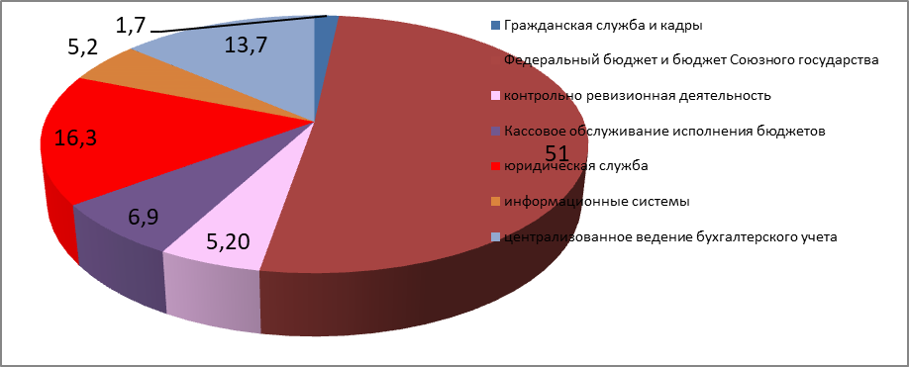

В результате анализа установлено, что общее количество реализовавшихся рисков в Управлении за отчетный период составило 252 шт. По сравнению с 2024 годом (244шт.) реализовавшиеся риски увеличились на 2,4% .
Структура реализовавшихся рисков, выявленных последующим контролем в 2025 году(%)

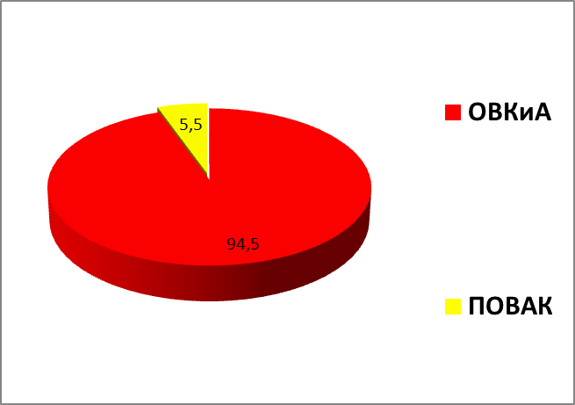

В соответствии с требованиями приказа Федерального казначейства от 26 декабря 2018 г. № 437 «Об утверждении Стандарта осуществления последующего оперативного внутреннего автоматизированного контроля в территориальных органах Федерального казначейства» (далее - ПОВАК). Отчет по результатам ПОВАК формировался ежедневно.
В 2025 г. ПОВАК выявлено фактов реализовавшихся рисков – 14 шт. (5,5%), тематическими проверками и финансовым аудитом ОВКиА - 252 шт. (94.5%).

Результаты анализа исполнения бюджетных полномочий органами государственного (муниципального) финансового контроля

В соответствии с пунктом 3 статьи 157 Бюджетного кодекса Российской Федерации и приказом Минфина России от 15.08.2023 № 134 н «Об утверждении Порядка проведения анализа исполнения бюджетных полномочий органов государственного (муниципального) финансового контроля, являющихся органами исполнительной власти субъектов Российской Федерации (органами местных администраций)» отдел внутреннего контроля и аудита проводил анализ исполнения бюджетных полномочий органами государственного (муниципального) финансового контроля.
Анализ исполнения бюджетных полномочий органами государственного (муниципального) контроля осуществлялся ОВКиА в подсистеме финансового контроля государственной интегрированной информационной системы управления общественными финансами «Электронный бюджет».
В 2025 году в Ярославской области было создано 20 органов контроля.

Уровни административно-территориального деления | Количество созданных органов контроля  (ед.) |  |  | Количество органов контроля в отношении исполнения бюджетных полномочий, которых проведен анализ  (ед.)
 |  | 2025 | 2025
Уровень субъекта Российской Федерации |  | 1 | 0
Уровень муниципального образования |  | 19 | 5
Всего: |  | 20 | 5

В соответствии с Графиком проведения анализа исполнения бюджетных полномочий органами государственного (муниципального) финансового контроля в 2025 году запланировано и проведено 5 анализов.
Анализ проведен в отношении следующих органов контроля:
1. МЭРИЯ ГОРОДА ЯРОСЛАВЛЯ
2. АДМИНИСТРАЦИЯ ТУТАЕВСКОГО МУНИЦИПАЛЬНОГО РАЙОНА (менялся орган контроля в 2023)
3.УПРАВЛЕНИЕ ФИНАНСОВ АДМИНИСТРАЦИИ ПЕРЕСЛАВЛЬ-ЗАЛЕССКОГО МУНИЦИПАЛЬНОГО ОКРУГА ЯРОСЛАВСКОЙ ОБЛАСТИ
4.УПРАВЛЕНИЕ ФИНАНСОВ АДМИНИСТРАЦИИ БОРИСОГЛЕБСКОГО МУНИЦИПАЛЬНОГО РАЙОНА
5. АДМИНИСТРАЦИЯ ГОРОДСКОГО ОКРУГА ГОРОД РЫБИНСК ЯРОСЛАВСКОЙ ОБЛАСТИ.

По итогам 5 анализам выявлено 34 недостатков по исполнению бюджетных полномочий органами контроля. В среднем 6 недостатков на 1 проведенный анализ.

Основные недостатки, выявленные в 2025 году в ходе проведения анализа исполнения бюджетных полномочий органами государственного (муниципального) финансового контроля

 | №  п/п | Наименование недостатка | Количество шт. (%)
 | 1 | Недостатки в части соблюдения положений ФС ВГ(М)ФК "Проведение проверок, ревизий и обследований и оформление их результатов" | 12(35,2)
 | 2 | Недостатки в части соблюдения форм документов, оформляемых ОГ(М)ФК | 6(17,6)
 | 3 | Недостатки в части соблюдения положений ФС ВГ(М)ФК "Реализация результатов проверок, ревизий и обследований" | 4(11,7)
 | 4 | Недостатки в части соблюдения положений ФС ВГ(М)ФК "Права и обязанности должностных лиц органов внутреннего государственного (муниципального) финансового контроля и объектов внутреннего государственного (муниципального) финансового контроля (их должностных лиц) при осуществлении внутреннего государственного (муниципального) финансового контроля" | 3(8,8)
По результатам анализов в адрес всех контрольных органов направлены заключения о выявленных недостатках, даны предложения и рекомендации.
От органов контроля Управлением получены письма о выполнении рекомендаций и предложений, указанных в заключениях.
Анкетирование главных администраторов бюджетных средств
В подсистеме финансового контроля государственной интегрированной информационной системы управления общественными финансами «Электронный бюджет» поведен мониторинг главных администраторов бюджетных средств и анкетирование главных администраторов бюджетных средств о выполнении главными администраторами бюджетных средств полномочий по организации и осуществлению внутреннего финансового аудита в 2025 году. Анализу подлежали информация и анкеты, поступившие от 166 главных администраторов бюджетных средств Ярославской области.
Итоги анкетирования в установленные сроки направлены в Федеральное казначейство.
Организация информационного взаимодействия с органами государственного и муниципального финансового контроля
ОВКиА осуществлял информационное взаимодействие с контрольно-счетными органами Ярославской области.
Соглашение об информационном взаимодействии заключены между Управлением и:
Контрольно-счетной палатой Ярославской области;
Контрольно-счетной палатой Ярославского муниципального района;
Контрольно-счетной палатой города Ярославля;
Контрольно-счетной палатой городского округа город Рыбинск;
Контрольно-счетной палатой города Переславля-Залесского;
Контрольно-счетной палатой Переславского муниципального района;
Контрольно-счетной палатой Рыбинского муниципального района;
Контрольно-счетной комиссией городского поселения Ростов;
Ревизионной комиссией Ростовского муниципального района;
Контрольно-счетной палатой Думы Угличского муниципального района;
Думой Некрасовского муниципального района;
Контрольно-счетной комиссией Гаврилов-Ямского муниципального района;
Контрольно-счетный орган Пошехонского муниципального района;
Контрольно-счетной палатой Борисоглебского муниципального района (2 оглашения);
Ревизионной комиссией Большесельского муниципального района;
Контрольно-ревизионной группой Брейтовского муниципального района;
Контрольно-счетной палатой Первомайского муниципального района;
Контрольно-счетной комиссией Даниловского муниципального района;
Контрольно-счетной палатой Тутаевского муниципального района;
Контрольно-счетной палатой Мышкинского муниципального района (2 соглашения);
Контрольно-счетной палатой Некоузского муниципального района;
Контрольно-счетной палатой Любимского муниципального района.
Управлением заключено соглашение об информационном взаимодействии с контрольно-счетной палатой Ярославской области и 22 соглашения с контрольно-счетными органами муниципальных образований, расположенных на территории Ярославской области (100%), из них 16 контрольно-счетных органов обладают статусом юридического лица, 6 контрольно-счетных органа не обладают статусом юридического лица.
В соответствии с соглашениями информация представлялась по запросам и ежемесячно.
Вся информация представлена в установленные сроки.

14. Итоги деятельности Отдела государственной гражданской службы и кадров за 2025 год

Задачами Отдела государственной гражданской службы и кадров (далее – кадровая служба) Управления Федерального казначейства по Ярославской области (далее – Управление) являются: обеспечение реализации полномочий Управления в области государственной гражданской службы, трудовых отношений, кадровой политики и наградной деятельности; профилактика коррупционных и иных правонарушений; обеспечение деятельности по соблюдению государственными гражданскими служащими Управления запретов, ограничений, обязательств и правил служебного поведения.
По данным кадрового учета Управления на конец 2025 года общая штатная численность Управления составила 205 единиц. Фактическая численность составила 174 человека.
В целях реализации Указа Президента Российской Федерации от 29 октября 2024г. № 922 «О дополнительных мерах по совершенствованию оплаты труда федеральных государственных гражданских служащих территориальных органов (органов) федеральных государственных органов, аппаратов федеральных судов общей юрисдикции и федеральных арбитражных судов, управлений Судебного департамента при Верховном Суде Российской Федерации в субъектах Российской Федерации» в 2025 году из организационно-штатной структуры Управления выведены территориальные отделы № 1 и № 6.
В 2025 году в Управлении:
приняты и назначены на должности 17 человек, переведены на иные должности 32 человека, уволены 25 человек, в том числе 6 человек уволены по сокращению должностей;
присвоены классные чины государственной гражданской службы Российской Федерации в соответствии с категорией замещаемой должности 34 государственным гражданским служащим Управления;
организована и проведена аттестация государственных гражданских служащих. По итогам аттестации все государственные гражданские служащие соответствуют замещаемой должности гражданской службы;
16 государственных гражданских служащих по итогам аттестации включены в кадровый резерв Управления для замещения вакантной должности государственной гражданской службы в порядке должностного роста;
в ходе декларационной кампании в 2025 году (за отчетный 2024 год) кадровой службой Управления приняты, проверены и проанализированы справки о доходах, расходах, об имуществе и обязательствах имущественного характера у гражданских служащих Управления в соответствии с перечнем должностей, утвержденным приказом Федерального казначейства от 24.12.2021 № 47н, а также их супругов и несовершеннолетних детей;
проведено 1 заседание Комиссии Управления по соблюдению требований к служебному поведению федеральных государственных гражданских служащих и урегулированию конфликта интересов, на котором рассмотрено обращение государственного гражданского служащего о даче согласия на трудоустройство после увольнения с государственной гражданской службы;
на основании полученных уведомлений коммерческих или некоммерческих организаций о заключении с гражданином, замещавшим должность государственной службы в Управлении, трудового или гражданско-правового договора на выполнение работ, подготовлено 24 мотивированных заключений о соблюдении гражданином требований ст.12 Федерального закона от 25 декабря 2008г. № 273-ФЗ «О противодействии коррупции»;
проведены служебные поверки в отношении 7 государственных гражданских служащих Управления;
организованы мероприятия по профессиональному развитию государственных гражданских служащих. Обучение прошли 11 сотрудников Управления.
Награждены Благодарностью Федерального казначейства 6 сотрудников Управления.
Награждены ведомственной медалью «За службу в органах Казначейства России» 6 сотрудников Управления.
Награждены Почетной грамотой Губернатора Ярославской области 2 сотрудника Управления.
Награждены Благодарственным письмом Мэрии города Ярославля 2 сотрудника Управления.
15. Итоги деятельности Административно – финансового
отдела за 2025 год.

В соответствии с приказами Управления утверждены графики личного приема граждан руководителем Управления и заместителями руководителя на 2025 год. Вся информация размещалась на сайте Управления в сети Интернет в разделе «Прием обращений».
За 2025 год в адрес Управления поступило 110 обращений граждан. На все обращения были даны ответы в установленные законом сроки.
На сайте Управления в сети Интернет функционировал специальный подраздел «Обращения граждан и организаций», в котором разъяснены правила и условия интернет-обращений.
Обращения направлялись в письменной форме или в форме электронного документа с использованием федеральной государственной информационной системы "Единый портал государственных и муниципальных услуг (функций)" через Подсистему обратной связи (ПОС), обеспечивающую идентификацию граждан.
Граждане и организации могли задать свои вопросы по возникшим проблемам, решение которых находится в компетенции органов Федерального казначейства.
За 2025 год сотрудниками отдела была обработана корреспонденция: 2967 исходящих документов, 9827 входящих документов. Обмен документами с организациями осуществлялся с помощью почтовой связи, нарочно, с использованием электронной почты, а также посредством системы межведомственного электронного документооборота (МЭДО).
На основании приказа Федерального казначейства от 24.01.2022 № 20 «Об утверждении Порядка оценки деятельности Федерального казенного учреждения «Центр по обеспечению деятельности Казначейства России» и его филиалов по обеспечению товарами, работами, услугами центрального аппарата Федерального казначейства, территориальных органов Федерального казначейства» сотрудниками Административно – финансового отдела осуществляется ежеквартальная оценка деятельности ФКУ «ЦОКР».
Административно – финансовый отдел Управления проводит анализ своевременности и полноты выполнения ФКУ «ЦОКР» заявок, заведенных сотрудниками Управления в ППО СУЭ. Результаты оценки направляются в Федеральное казначейство.
Каждый сотрудник Управления самостоятельно заводит заявку для ФКУ «ЦОКР» на поставку материальных ценностей в ППО СУЭ в разделе «Административно – хозяйственное обеспечение», согласовывает ее с начальником своего отдела, затем с Административно – финансовым отделом.
Заявку на выполнение работы, услуги в части содержания зданий, текущего ремонта, аварийных ситуаций заводят в ППО СУЭ только сотрудники Административно – финансового отдела.
УФК по Ярославской области, в лице Административно – финансового отдела, исполняет полномочия администратора доходов федерального бюджета по главе 100 «Федеральное казначейство». В рамках выполнения данного полномочия, в 2025 году Административно – финансовым отделом было создано 123 «Уведомления об уточнении вида и принадлежности платежа», ежемесячно формировались «Ведомости группового начисления доходов» (ф. 0510431) (Счет невыясненных поступлений, по которым не осуществлен возврат (уточнение) в течение трех лет).
В рамках выполнения функцию администратора источников финансирования дефицита федерального бюджета по главе 100 «Федеральное казначейство» в 2025 году было выдано 3 бюджетных кредита на пополнение остатка средств на едином счете бюджета Министерству финансов Ярославской области на общую сумму 6 650 000 000,00 руб. Были сформированы «Ведомости группового начисления доходов» (ф. 0510837) (начисление процентов по бюджетным кредитам).

16. Итоги деятельности ОРСиБИ в части выполнения функций Регионального центра регистрации и Удаленных региональных центров регистрации УФК по Ярославской области в 2025году

В Управлении выполнение функций Регионального центра регистрации УЦ ФК (далее - РЦР) возложено на Отдел режима секретности и безопасности информации (далее ОРСиБИ), Удаленных региональных центров регистрации УЦ ФК (далее - УРЦР) - на территориальные отделы.
Операторами РЦР назначены 5 сотрудников ОРСиБИ; операторами УРЦР назначены 16 сотрудников территориальных Отделов №№ 2, 3, 4, 5, 17.
За 2025 год РЦР и УРЦР обработано:
Запросов на создание сертификата - 26556,
в том числе с типом "Первичное получение сертификата" – 9035,
в том числе с типом "Смена сертификата" - 17521.
Запросов на изменение статуса сертификата – 1024.
В 2025 году с помощью онлайн-сервиса распространения дистрибутивов - «Автоматизация органов криптографической защиты информации» Управление передано обслуживаемым организациям передано лицензий СКЗИ «КриптоПро CSP» версии 4.0.9963 – 213, комплектов СКЗИ «КриптоПро CSP» версии 5.0 R3 - 16.
17. Итоги деятельности юридического отдела за 2025 год

Правовое обеспечение деятельности Управления осуществляется в соответствии с приказом Федерального казначейства от 17.12.2013 № 297 «О порядке проведения правовой экспертизы документов, поступающих в юридический отдел территориального органа Федерального казначейства».
За 2025 год сотрудниками отдела проведена правовая экспертиза следующих документов:
• 708 локальных актов;
• 701 документа, связанных с осуществлением функции по организации исполнения судебных актов.
• 68 документов, связанных с осуществлением функции по организации исполнения решений налоговых органов о взыскании налогов, сборов, пеней и штрафов.
В соответствии с совместным приказом Минфина России и Федерального казначейства от 28.08.2006 № 114н/9н «О порядке организации и ведения работы по представлению в судебных органах интересов Минфина России и интересов Правительства Российской Федерации в случаях, когда их представление поручено Минфину Российской Федерации» (с изменениями) на Управление возложена обязанность по представлению интересов Минфина России на основании доверенностей.
В 2025 году сотрудники Юридического отдела Управления приняли участие в 464 судебных заседаниях.
Все поступившие судебные дела регистрировались в ППО СКИАО «Правовая работа».
Положительная судебная практика регулярно размещалась на официальном сайте Управления.
В 2025 году в Управление поступило 127 исковых заявления на общую сумму более 300 млн. рублей, предъявленных к казне Российской Федерации.
Наибольшее количество исков было заявлено по следующим категориям дел:
• возмещение вреда, причиненного незаконными действиями (бездействиями) государственных органов, органов местного самоуправления (ст. 1069 ГК РФ) – 17 исковых заявлений на сумму более 31 млн. рублей;
• возмещение вреда, причиненного незаконными действиями органов дознания, следствия, прокуратуры и суда (ст. 1070 ГК РФ) – 38 исковых заявления на сумму более 143 млн. рублей;
• реабилитация – 29 исковых заявления на сумму более 19 млн. рублей.

Постановление Правительства РФ от 24.11.2021 № 2024 "О правилах казначейского сопровождения"
Федеральный закон от 30.11.2024 № 419-ФЗ О федеральном бюджете на 2025 год и на плановый период 2026 и 2027 годов
Федеральный закон от 5 апреля 2013 года № 44-ФЗ "О контрактной системе в сфере закупок товаров, работ, услуг для обеспечения государственных и муниципальных нужд"
Федеральный закон от 29.10.2024 N 367-ФЗ "О внесении изменений в отдельные законодательные акты Российской Федерации, приостановлении действия отдельных положений законодательных актов Российской Федерации, признании утратившими силу отдельных положений законодательных актов Российской Федерации и об установлении особенностей исполнения бюджетов бюджетной системы Российской Федерации в 2025 году"

